PONTIFICIA UNIVERSIDAD CATÓLICA DEL ECUADOR
FACULTAD DE INGENIERÍA
CARRERA DE SISTEMAS Y COMPUTACIÓN

DESARROLLO DE UN PORTAL WEB DINÁMICO PARA LA VISUALIZACIÓN Y ADMINISTRACIÓN DE CONTENIDO EN LA FACULTAD DE INGENIERÍA EN LA PONTIFICIA UNIVERSIDAD CATÓLICA DEL ECUADOR

PEÑAHERRERA MORÁN JOSÉ EMILIO

TRABAJO PREVIO A LA OBTENCIÓN DEL TÍTULO DE INGENIERO EN SISTEMAS Y COMPUTACIÓN

Quito, julio del 2018

CONTENIDO

INDICE DE FIGURAS 5
ÍNDICE DE TABLAS 9
DEDICATORIA 10
AGRADECIMIENTO 11
RESUMEN 12
INTRODUCCIÓN 13
CAPÍTULO 1: PROBLEMÁTICA 14
1. Tema 14
2. Problemática 14
3. Justificación 15
4. Antecedentes 15
5. Planteamiento del Problema 17
6. Objetivos 17
6.1 Objetivo general 17
6.2 Objetivos específicos 18
CAPÍTULO 2: MARCO TEÓRICO 18
1. Internet 18
1.1 Definición 19
1.2 Web 20
2. Sitios Web 21
2.1 Servidor 21
2.2 Cliente 21
2.3 Direcciones 22
2.4 Dominio 23
2.5 Redes públicas y redes privadas 27
3. CMS 28
3.1 Clasificación de los sistemas de gestión de contenidos 29
3.2 CMS libres seleccionados 31
3.3 Variables de Análisis 31
3.4 WordPress W 33
3.5 Joomla J 34
3.6 Drupal D 35
3.7 Resultado del Análisis 36
4. Metodología de Desarrollo 37
4.1 eXtreme programming 38
4.2 Ciclo de vida XP 39
4.3 Valores en XP 43
5. Herramientas de desarrollo 44
CAPITULO 3: DESARROLLO 44
1. ITERACIÓN 1: Home 45
1.1 PLANIFICACIÓN 45
1.2 DISEÑO 47
1.3 CODIFICACIÓN 48
1.4 PRUEBAS 52
2. ITERACIÓN 2: Escuela de Civil 53
2.1 PLANIFICACIÓN 53
2.2 DISEÑO 55
2.3 CODIFICACIÓN 56
2.4 PRUEBAS 61
3. ITERACIÓN 3: Escuela de Sistemas 62
3.1 PLANIFICACIÓN 62
3.2 DISEÑO 64
3.3 CODIFICACIÓN 65
3.4 PRUEBAS 76
4. ITERACIÓN 4: Laboratorio de Civil y Sistemas 77
4.1 PLANIFICACIÓN 77
4.2 DISEÑO 78
4.3 CODIFICACIÓN 81
4.4 PRUEBAS 87
5. ITERACIÓN 5: Asociación de Escuela 88
5.1 PLANIFICACIÓN 88
5.2 DISEÑO 90
5.3 CODIFICACIÓN 92
5.4 PRUEBAS 95
6. IERACIÓN 6: Estudiantes 96
6.1 PLANIFICACIÓN 96
6.2 DISEÑO 98
6.3 CODIFICACIÓN 99
6.4 PRUEBAS 103
7. ITERACIÓN 7: Profesores. 104
7.1 PLANIFICACIÓN 104
7.2 DISEÑO 106
7.3 CODIFICACIÓN 108
7.4 PRUEBAS 112
8. ITERACIÓN 8: Actividades Complementarias 114
8.1 PLANIFICACIÓN 114
8.2 DISEÑO 116
8.3 CODIFICACIÓN 118
8.4 PRUEBAS 120
9. ITERACIÓN 9: Calendario Académico. 121
9.1 PLANIFICACIÓN 121
9.2 DISEÑO 123
9.3 CODIFICACIÓN 124
9.4 PRUEBAS 127
10. ITERACIÓN 10: Correcciones finales 128
CONCLUSIONES Y RECOMENDACIONES 129
CONCLUSIONES 129
RECOMENDACIONES 130
Bibliografía 131

INDICE DE FIGURAS
Ilustración 1 Estructura de una Dirección (Robbins, 2012) 22
Ilustración 2 Directorio del Sitio Web (Robbins, 2012) 23
Ilustración 3 Historia de Usuario 1 (Morán, 2018). 46
Ilustración 4 Historia de Usuario 2 (Morán, 2018). 46
Ilustración 5 Prototipo Home (Morán, 2018). 47
Ilustración 6 Tarjeta CRC Administrador (Morán, 2018). 48
Ilustración 7 Tarjeta CRC Director General (Morán, 2018). 48
Ilustración 8 Tarjeta CRC Usuario final (Morán, 2018). 48
Ilustración 9 Diseño final home (Morán, 2018). 50
Ilustración 10 Diseño final administración home (Morán, 2018). 51
Ilustración 11 Prueba de aceptación Home (Morán, 2018). 52
Ilustración 12 Historia de Usuario 3 (Morán, 2018). 54
Ilustración 13 Historia de Usuario 4 (Morán, 2018). 54
Ilustración 14 Prototipo Escuela Civil (Morán, 2018). 55
Ilustración 15 Tarjeta CRC Director Civil (Morán, 2018). 56
Ilustración 16 Diseño final Escuela Civil (Morán, 2018). 58
Ilustración 17 Diseño final Administración Escuela Civil (Morán, 2018). 60
Ilustración 18 Prueba de Aceptación Escuela Civil (Morán, 2018). 61
Ilustración 19 Historia de Usuario 5 (Morán, 2018). 63
Ilustración 20 Historia de Usuario 6 (Morán, 2018). 63
Ilustración 21 Prototipo Escuela de Sistemas (Morán, 2018). 64
Ilustración 22 Tarjeta CRC Directos de Sistemas (Morán, 2018). 65
Ilustración 23 Diseño final Home Escuelas de Sistemas (Morán, 2018). 68
Ilustración 24 Diseño final administración home escuelas de sistemas (Morán, 2018). 69
Ilustración 25 Diseño final Escuela Sistemas y Computación (Morán, 2018). 70
Ilustración 26 Diseño final administración Home Escuela Sistemas y Computación (Morán, 2018). 71
Ilustración 27 Diseño final Escuela Sistemas de la Información (Morán, 2018). 72
Ilustración 28 Diseño final administración Escuela Sistemas de la Información (Morán, 2018). 73
Ilustración 29 Diseño final Escuela TICS (Morán, 2018). 74
Ilustración 30 Diseño final administración Escuela TICS (Morán, 2018). 75
Ilustración 31 Prueba de aceptación Escuelas de Sistemas (Morán, 2018). 76
Ilustración 32 Historia de Usuario 7 (Morán, 2018). 77
Ilustración 33 Historia de Usuario 8 (Morán, 2018). 78
Ilustración 34 Prototipo Laboratorio de Civil (Morán, 2018). 79
Ilustración 35Prototipo Laboratorio de Sistemas (Morán, 2018). 80
Ilustración 36 Tarjeta CRC Director Laboratorio de Civil (Morán, 2018). 81
Ilustración 37 Tarjeta CRC Director Laboratorio Sistemas (Morán, 2018). 81
Ilustración 38 Diseño final Laboratorio Civil (Morán, 2018). 83
Ilustración 39 Diseño final administración Laboratorio Civil (Morán, 2018). 84
Ilustración 40 Diseño final Laboratorio Sistemas (Morán, 2018). 85
Ilustración 41 Diseño final administración Laboratorios Sistemas (Morán, 2018). 86
Ilustración 42 Prueba de Aceptación Laboratorio Civil (Morán, 2018). 87
Ilustración 43 Prueba de Aceptación Laboratorio Sistemas (Morán, 2018). 88
Ilustración 44 Historia de Usuario 9 (Morán, 2018). 89
Ilustración 45 Historia de Usuario 10 (Morán, 2018). 90
Ilustración 46 Prototipo Asociación de Escuela (Morán, 2018). 91
Ilustración 47 Tarjeta CRC AEI (Morán, 2018). 91
Ilustración 48 Diseño final AEI (Morán, 2018). 93
Ilustración 49 Diseño final administración AEI (Morán, 2018). 94
Ilustración 50 Prueba de aceptación AEI (Morán, 2018). 95
Ilustración 51 Historia de Usuario 11 (Morán, 2018). 97
Ilustración 52 Historia de Usuario 12 (Morán, 2018). 97
Ilustración 53 Prototipo Estudiantes (Morán, 2018). 98
Ilustración 54 Tarjeta CRC Secretario Decanato (Morán, 2018). 99
Ilustración 55 Tarjeta CRC Secretario General (Morán, 2018). 99
Ilustración 56 Diseño final Estudiantes (Morán, 2018). 101
Ilustración 57 Diseño final administración Estudiantes (Morán, 2018). 102
Ilustración 58 Prueba de Aceptación Estudiantes Secretario General (Morán, 2018). 103
Ilustración 59 Prueba de Aceptación Estudiantes Secretario Decanato (Morán, 2018). 104
Ilustración 60 Historia de Usuario 13 (Morán, 2018). 105
Ilustración 61 Historia de Usuario 14 (Morán, 2018). 106
Ilustración 62 Prototipo Profesores (Morán, 2018). 107
Ilustración 63 Prototipo Perfil Profesor 107
Ilustración 64 Tarjeta CRC Profesor (Morán, 2018). 108
Ilustración 65 Diseño final Profesores (Morán, 2018). 109
Ilustración 66 Diseño final administración Profesores (Morán, 2018). 110
Ilustración 67 Diseño final Perfil Profesor (Morán, 2018). 111
Ilustración 68 Diseño final administración Perfil Profesor (Morán, 2018). 112
Ilustración 69 Prueba de aceptación Profesores (Morán, 2018). 113
Ilustración 70 Prueba de aceptación Perfil Profesor (Morán, 2018). 114
Ilustración 71 Historia de Usuario 15 (Morán, 2018). 115
Ilustración 72 Historia de Usuario 16 (Morán, 2018). 115
Ilustración 73 Prototipo Actividades Complementarias (Morán, 2018). 117
Ilustración 74 Diseño final Actividades Complementarias (Morán, 2018). 119
Ilustración 75 Diseño final administración Actividades Complementarias (Morán, 2018). 120
Ilustración 76 Prueba de aceptación Actividades Complementarias (Morán, 2018). 121
Ilustración 77 Historia de Usuario (Morán, 2018). 122
Ilustración 78 Historia de Usuario 18(Morán, 2018). 122
Ilustración 79 Prototipo Calendario Académico (Morán, 2018). 123
Ilustración 80 Diseño Final Calendario Académico (Morán, 2018). 125
Ilustración 81 Diseño final administración Calendario Académico (Morán, 2018). 126
Ilustración 82 Prueba de aceptación Calendario Académico (Morán, 2018). 127
Ilustración 83 Prueba de Aceptación Usuario Final (Morán, 2018). 128

ÍNDICE DE TABLAS
Tabla 1 Variables de Análisis WordPress (Morán, 2018). 34
Tabla 2 Variables de Análisis Joomla (Morán, 2018). 35
Tabla 3 Variables de Análisis Drupal (Morán, 2018). 36
Tabla 4 Comparación Variables de Análisis (Morán, 2018). 36

DEDICATORIA
Todo el esfuerzo y sacrificio dedicado al siguiente trabajo fue posible únicamente al completo apoyo por parte de mi familia, mi madre, mi padre, mi hermano mayor y mis pequeños hermanitos.
José Peñaherrera.

AGRADECIMIENTO
Mi agradecimiento más sincero y profundo a todos los ingenieros de la Carrera de Sistemas y Computación por sus enseñanzas extra curriculares, ya que esas son las que más me marcaron para convertirme en un mejor profesional. A mi Director y Revisores al guiarme de la mejor manera en tener un buen trabajo de disertación y al Ingeniero Edison Mora por todos los consejos brindados durante la carrera.

RESUMEN

En el presente tema de disertación, se desarrolló un Portal Web para la Facultad de Ingeniería de la Pontificia Universidad Católica del Ecuador, con el fin de optimizar los procesos internos de la facultad mediante el acceso remoto a información relevante para los docentes, administrativos, estudiantes y personas externas a la facultad que necesitan conocer a detalle los servicios de la misma.
Para alcanzar un producto final que cumple de la mejor manera los requerimientos establecidos y que se mantenga un buen desarrollo, se utilizó la metodología ágil eXtremme Programming. De esta manera se logró escalar el sitio mediante las diferentes iteraciones y fases que conlleva dicha metodología.
Como resultado final se obtuvo el sitio web de la facultad junto con el contenido esencial, tanto textual como multimedia, para los diferentes usuarios.
Con la puesta en funcionamiento de la página se logra optimizar el acceso a la información de los estudiantes y docentes de la facultad, optimizando los procesos que son llevados a cabo por los usuarios mencionados.

INTRODUCCIÓN
Para comenzar, se define la problemática y por qué se decidió realizar el presente tema de disertación. Adicionalmente se conoce los antecedentes y los objetivos generales y específicos, es decir, lo requerimientos que se planifica completar al finalizar el presente trabajo.
A continuación, se realiza una revisión a la parte teórica que se debe considerar para el desarrollo de un sitio web y su posterior puesta en funcionamiento. Definiciones de internet, servidores, manejadores de contenido (CMS) y, sobre todo, destacar la metodología junto con las herramientas, que se adaptan de la manera más eficiente a satisfacer los requerimientos previamente definidos.
Para finalizar, se realizará el desarrollo en base a la metodología seleccionada, mediante diferentes interacciones manteniendo una estructura de planificación, diseño, codificación y pruebas.

CAPÍTULO 1: PROBLEMÁTICA
En este capítulo se va a describir la justificación, el planteamiento del problema, los objetivos (general y específicos) y el alcance de la presente disertación de grado para así tener un mejor entendimiento de la problemática planteada.

Tema
Desarrollo de un portal web dinámico para la visualización y administración de contenido en la Facultad de Ingeniería en la Pontificia Universidad Católica del Ecuador.

Problemática
La Facultad de Ingeniería de la Pontificia Universidad Católica del Ecuador no cuenta con una carta de presentación que le permita darse a conocer afuera de la universidad, personas externas no conocen los servicios académicos y a terceros que ofrece dicha facultad, además de esto, los procesos que se realizan en la facultad se ven limitados por el lento acceso a la información, tanto para docentes como para estudiantes.
Adicionalmente, los estudiantes y los docentes de la facultad no tienen muchos incentivos para destacarse, además de la motivación personal, ya que su esfuerzo no es reconocido por la facultad.

Justificación
En los últimos años, a nivel mundial, ha ido incrementando el uso de las Tecnologías de la Información para el desarrollo de sitios web debido a que facilita su implementación y permite tener un sitio web seguro, profesional, completo, estructurado y con un buen posicionamiento en la web. En la Facultad de Ingeniería de la Pontificia Universidad Católica del Ecuador existe una página web con el dominio www.puceing.edu.ec la cual no es utilizada ni difundida por la facultad debido a que no dispone un diseño amigable con el usuario, la información se encuentra desactualizada, no existe ningún sistema de administración de la misma y no tiene utilidad.
Al desarrollar este portal web de la Facultad de Ingeniería, se quiere incrementar el uso del mismo por parte de los estudiantes permitiéndoles obtener información relevante sobre la facultad como: los horarios de clases, las aulas que se utilizan, los contactos de los profesores, fechas importantes y eventos programados de cada carrera como pueden ser conferencias, etc. De esta manera, se va a mejorar la comunicación entre estudiantes y profesores de la facultad.
Es por esto por lo que se requiere el desarrollo de un portal web para la Facultad de Ingeniería en la Pontificia Universidad Católica del Ecuador.

Antecedentes
Debido a la necesidad de tener sitios web profesionales, completos, óptimos y, sobre todo, al incremento en la demanda de estos sitios web a nivel mundial, en los últimos años se han ido desarrollando Gestores de Contenidos que permiten generar desde un blog sencillo hasta una página con más complejidad. Según Merelo:
“…Un CMS es un sistema de gestión de contenidos, Content Management System. Empecemos por el final, lo del sistema: se trata generalmente de un conjunto de herramientas, apoyado habitualmente por una base de datos, y que consisten en una serie de programas en un servidor web, y, opcionalmente, una serie de programas cliente que te permitan acceder fácilmente a esos programas en el servidor. Sigamos con lo de la gestión de contenidos: desde el punto de vista del usuario del sistema, se trata de gestionar, de forma uniforme, accesible, y cómoda, un sitio web dinámico, con actualizaciones periódicas, y sobre el que pueden trabajar una o más personas, cada una de las cuales tiene una función determinada; desde el punto de vista del cliente, se trata de un sitio web dinámico, con apariencia e interfaz uniforme, con un diseño centrado en el usuario, y que permite llevar a cabo fácilmente las tareas para las que ha sido diseñado. ...”. (Merelo, 2005).
Existen diferentes tipos de CMS como los blogs, “son gestores de contenidos que nos permiten gestionar entradas de texto, o de fotos, audio (fotoblogs, podcasts)”. (Vidal, 2014).
También existen las herramientas wikis, según Vidal: “a diferencia de los blogs son herramientas creadas para una participación activa en la red, de tal forma que todo el mundo pueda participar libremente, y aportar lo que conoce”. (Vidal, 2014).
En general los CMS nos permiten mantener un cambio constante en los contenidos que publiquemos en la web también, al ser flexibles, permite que nuestro sitio web sea adaptable. Algunas características que destacar de estos gestores es que brindan una manera fácil a la hora de crear contenidos. No es necesario tener conocimientos sobre algún lenguaje de programación para poder administrarlos, aunque, para poder aprovechar su potencial al máximo, es recomendable entender el código en el que se maneja. Permite, además, controlar los contenidos que son publicados y controlar los usuarios que hacen las publicaciones. Sobre todo, se encargan de separar la presentación final del sitio web del contenido que se publica en el mismo.

Planteamiento del Problema
En la actualidad, el sitio web de la Facultad de Ingeniería es estático debido a que no posee una forma de gestionar la información, esto se da porque no tiene ninguna estructura establecida para la información que debe ser difundida.
De igual manera no tiene establecido los requerimientos necesarios de los usuarios, no dispone de una base de datos y por ende esta no tiene una arquitectura definida que satisfaga las necesidades institucionales de la facultad, no dispone de una estructura ni interfaz que sea amigable con el usuario y cumpla con los estándares establecidos para un portal web, no está determinado que metodología se utilizó que permita optimizar los tiempos de desarrollo del portal, no existe una integración del portal con una base de datos y no ha sido valido por los usuarios.
En conclusión, no posee un medio que permita establecer una buena comunicación entre los autores de la facultad y no permite difundir la información adecuada en un tiempo prudente; por este motivo se va a desarrollar un prototipo funcional de un portal web que permita solucionar dichos inconvenientes mejorando la comunicación en la facultad.

Objetivos

Objetivo general
Desarrollo de un portal web dinámico para la facultad de ingeniería en la Pontificia Universidad Católica del Ecuador

Objetivos específicos

5.2.1 Definir los requerimientos necesarios a ser implementados para un portal web dinámico.

5.2.2 Diseñar la arquitectura de la base de datos del portal web para poder satisfacer las necesidades institucionales de la facultad.

5.2.3 Diseñar la estructura y la interfaz para que sea amigable con el usuario y cumpla con los estándares establecidos para un portal web.

5.2.4 Desarrollar el portal web mediante una metodología ágil en base a la interfaz diseña.

5.2.5 Integrar el portal web desarrollado con la base de datos para que cumpla con los requerimientos establecidos.

5.2.6 Realizar las validaciones necesarias del portal desarrollado para comprobar su buen funcionamiento.

CAPÍTULO 2: MARCO TEÓRICO
En este capítulo se va describir todos los conceptos fundamentales que ayuden al entendimiento de la presente disertación de grado. Desde los conceptos más básico y fundamentales sobre la programación web hasta los conceptos más avanzados.

Internet

Definición
Con el paso de los años, la necesidad de poder comunicarse a nivel mundial fue creciendo y, gracias a este menester, se fue desarrollando una red virtual entre computadoras que permitan la conexión entre sus usuarios. Esto, logra crear una extensa red de comunicación entre dichos usuarios a nivel mundial, llegando a ser conocida como “Internet”.

ARPANET empezó a fusionarse con NSFNet dando origen al término Internet definido como una red que está integrada por millones de computadoras la cual se logró construir en base a un sistema de estándares y reglas. El objetivo fundamental del internet es de compartir información, es por esto por lo que, a partir de aquí, surgieron varios métodos estandarizados para la transferencia de datos como FTP (file transfer), el email, entre otros que son comúnmente conocidos como protocolos.
El protocolo que usa el internet para su comunicación es el TCP/IP.
“Internet es a la vez una capacidad de radiodifusión mundial, un mecanismo de difusión de información y un medio de colaboración e interacción entre las personas y sus computadoras sin tener en cuenta la ubicación geográfica. Internet representa uno de los ejemplos más exitosos de los beneficios de la inversión sostenida y el compromiso con la investigación y el desarrollo de la infraestructura de la información.” (Barry M. Leiner, 1997).
Así, se define de mejor manera al internet como la herramienta fundamental para la comunicación constante sin tener en cuenta la ubicación geográfica de las personas. Además de la comunicación, el internet brinda un amplio número de ventajas como:
- Puerta al conocimiento, permite la obtención de toda clase de información.
- Conecta al mundo, permite la comunicación en tiempo real.
- Ayuda a las industrias, permite la realización de transacciones.
- Mejora la educación, tanto la primaria inclusive hasta la universitaria.
- Ayuda a la ciencia, facilita todo tipo de investigaciones.
- Comercio electrónico, facilita las transacciones financieras.

Web

Generalmente, los expertos están de acuerdo en que la World Wide Web tuvo su gran salto en 1993 con la introducción del navegador web con interfaz gráfica Mosaic desarrollado en el National Center for Supercomputing Applications en la Universidad de Illinois. Dicha interfaz gráfica logró que Mosaic sea más popular que Gopher (navegador más utilizado en ese entonces pero que, en ese momento, estaba basado únicamente en texto). De este modo la WWW se convirtió en la interfaz preferida para el acceso al internet.
“Mosaic fue finalmente suplantado en 1994 por Netscape Navigator de Andreessen, que reemplazó a Mosaic como el navegador web más popular en el mundo. La competencia de Internet Explorer y una variedad de otros navegadores casi lo ha sustituido completamente.” (CRUZ, 2014).
Con el paso del tiempo, a pesar de que antes de la creación de la World Wide Web ya existían buscadores que intentaban organizar el internet, a medida que la web creció se desarrollaron los buscadores y directorios web que permitirían a los usuarios localizar todo tipo de cosas. Por agosto de 2001, los buscadores tomaron más posicionamiento que el modelo de directorios gracias al surgimiento de Google (fundado en 1998) que había desarrollado nuevos enfoques sobre el ordenamiento por relevancia.
Para tener más claro, la Web no es más que otra manera de transferir información mediante el uso de internet y el protocolo de transferencia de información HTTP (HyperText Transfer Protocol).

Sitios Web
El mundo de los navegadores web está compuesto por dos partes: el servidor y el cliente.

2.1 Servidor
El servidor, es el software que permite a una computadora que se comunique con otra, de igual manera se utiliza la palabra servidor para referirse a la misma computadora. El rol de trabajar como servidor significa esperar a un pedido de información para recuperarla y enviarla en el menor tiempo posible. Se debe tener en cuenta que, la computadora en sí no tiene nada en especial sino es el software de servidor el encargado de que todo funcione, en el caso de los servidores web también los podemos llamar “Servidores HTTP”.
“Existen muchas opciones de software de servidor, pero las dos más populares son Apache (software de código abierto) y Microsoft Internet Information Services (IIS). Apache está disponible gratuitamente para computadoras basadas en Unix y viene instalado en Mac con Mac OS X. También hay una versión de Windows. Microsoft IIS es parte de la familia de soluciones de servidor de Microsoft.” (Robbins, 2012).

2.2 Cliente
Se definió al servidor como el encargo de esperar peticiones, por esto, el cliente es la parte encargada de realizar estas peticiones. Los usuarios pueden utilizar navegadores de escritorio, navegadores móviles y cualquier otro tipo de tecnología para solicitar documentos web y se transforman en el cliente. Todo esto se maneja a través del protocolo HTTP ya definido. Cabe recalcar que, este modelo de cliente-servidor no funciona únicamente con documentos, sino que también se puede aplicar para transferir imágenes, películas, archivos de audio, datos, scripts y todo tipo de recursos que se utilizan para construir sitios web o aplicaciones.
“Es común pensar en un navegador como una ventana en un monitor de computadora con una página web en ella. Estos se conocen como navegadores gráficos o navegadores de escritorio y durante mucho tiempo, fueron el único juego de visualización web en la ciudad. Los navegadores de escritorio más populares a partir de este escrito incluyen Internet Explorer para Windows, Chrome, Firefox y Safari, con Opera trayendo la parte trasera. En estos días, sin embargo, cada vez más personas acceden a la Web en cualquier lugar mediante la navegación de clientes integrados en teléfonos móviles o tabletas.” (Robbins, 2012).

2.3 Direcciones
Toda página o recurso que está en la web tiene su propia dirección única conocida como dominio o URL (Uniform Resource Locator por sus siglas en inglés), la única manera de acceder a un sitio web específico es mediante su dirección URL.
Una URL es formada de 3 componentes: el protocolo de transferencia de información, el nombre del sitio y el path hacia el documento o el recurso. Como se puede apreciar en la Ilustración 1.
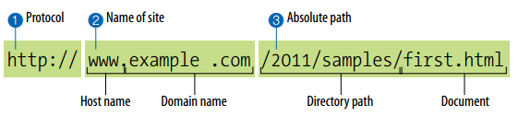
Ilustración 1 Estructura de una Dirección (Robbins, 2012)

No siempre en una URL, se va a poner el nombre de un archivo específico, es debido a esto por lo que, cuando un servidor recibe únicamente el nombre del directorio sin especificar un archivo, se dedica a buscar un archivo por defecto que, normalmente, se llama index.html. No siempre va a tener este nombre, dependiendo de la configuración del servidor se puede llamar default.htm, index.php, index.asp, etc. Algunos servidores en el caso de no existir ese archivo por defecto y dependiendo su configuración mostrarán el directorio del sitio web. Como se puede apreciar en la figura 2.3.2.
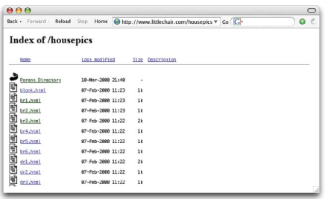
Ilustración 2 Directorio del Sitio Web (Robbins, 2012)

2.4 Dominio
“Un dominio es una dirección de Internet. Para visitar una web tecleamos una dirección a través del navegador (por ejemplo: www.anetcom.es). El conjunto de caracteres que compone dicha dirección sirve para identificar este sitio concreto de la Red, o lo que es lo mismo, la máquina o grupo de máquinas en las que reside o se aloja esta web”. (Anetcom, 2004).
Lo esencial de un dominio es que debe ser único, de esta manera podrá ser diferenciado de los demás y así, evitar confusiones. Además, el sistema no permite la creación de dos dominios idénticos. Para entender mejor el concepto de dominio, se debe tomar en cuenta que todo dispositivo conectado a Internet se identifica mediante un número único conocido como dirección IP (Internet Protocol). Un ejemplo de una dirección IP puede ser 192.168.0.151, el problema de estas direcciones IP es que resulta complicado aprendérselas y, debido a esto, se creó un sistema de nombres el cual asocia a estas direcciones caracteres que se dividen en dos palabras que están separadas por un punto, en la izquierda va la palabra más específica (Google, Facebook, etc.) y en la derecha la palabra más genérica (“.com”,”.ec”, etc.). De esto, se entiende que un dominio es el encargado de facilitar la búsqueda de un ordenador en internet al reemplazar su dirección IP por caracteres.

2.4.1 DNS
Las siglas utilizadas para abreviar los sistemas de dominios son DNS, estos DNS no son más que ordenadores que se encargan de traducir la dirección que escribimos en nuestro navegador web a una dirección IP. “Técnicamente, el DNS es una inmensa base de datos distribuida jerárquicamente por internet. Los servidores DNS conectados a Internet forman una red que interactúa entre sí para manejar toda la información sobre todos los dominios del mundo”. (Anetcom, 2004).

2.4.2 Estructura de un dominio
Como se revisó previamente, el dominio está compuesto de varios elementos que son separados por el carácter “.” punto. Primero se define que estamos en internet mediante las siglas “www”, después viene el nombre del dominio que es de segundo nivel o de algunos casos de tercer nivel y, por último, está situado más a la derecha el componente de primer nivel.

2.4.3 Dominio de Primer Nivel
Dentro del sistema de nombre de dominio, este nivel se encuentra en lo más alto de la jerarquía que ofrece la red debido a que se encarga de indicar la actividad que pertenece, determinar el carácter de la entidad o la posición geográfica. Dentro de este primer nivel existen dos grupos: genéricos y geográficos.
Dominios genéricos
Son los más utilizados a nivel mundial que no indican ninguna ubicación geográfica.
- .com: Son los más utilizados, en especial es utilizado por empresas o cualquier tipo de web que tenga carácter comercial.
- .net: Inicialmente estaba destinada para organizaciones que estaban relacionadas con el internet, ahora puede ser utilizado por cualquier tipo de organización.
- .org: Es utilizado por entidades sin ánimo de lucro o entidades dedicadas a fines benéficos.
- .gov: Para sitios web únicamente del gobierno de los Estados Unidos.
- .edu: Utilizados únicamente por entidades educativas como colegios, universidades, etc.
- .mil: Utilizado exclusivamente para instituciones de carácter militar de los Estados Unidos.
- .int: Utilizado exclusivamente por instituciones que pertenezcan a la Unión Internacional de Telecomunicaciones.
Dominios geográficos
Se caracterizan por estar compuestos únicamente de dos letras y corresponden al código territorial de cada país, también se los conoce como territoriales. Algunos ejemplos son:
- .ec Ecuador
- .es España
- .de Alemania
- .us Estados Unidos
- .jp Japón

2.4.4 Dominio de Segundo Nivel
Los dominios de segundo nivel son los que están inmediatamente a la izquierda de los dominios de primer nivel que se definieron anteriormente. Estos nombres están restringidos por normas que dependen del dominio de primer nivel al cual estén sujeto.

2.4.5 Subdominios
Cuando se dispone de un dominio se debe tratar de aprovechar al máximo dicha dirección de dominio generando más enlaces a partir de este. A esto se lo conoce como subdominios, estos dominios son los que se encuentran más a la izquierda y ayudan a identificar un área específica de una organización o empresa. Por ejemplo, si se tiene el dominio “organizacion.com” un subdominio podría ser “ventas.organizacion.com”. De esta manera se puede generar otra dirección hacia el dominio especificando un área de la organización.

2.4.6 Nuevos dominios genéricos
“En el año 2000, la comisión que se encarga de gestionar la administración de dominios, ICANN (‘Internet Corporation for Assigned Names and Numbers’, Corporación para la Asignación de Nombres y Números en Internet), aprobó la creación de siete nuevos dominios genéricos, con el objetivo de descongestionar internet y ofrecer alternativas a los millones de dominios .com que existen” (Anetcom, 2004).
Los nuevos dominios que fueron aprobados son:
- .biz: Fue creado específicamente para el ámbito de negocios, es una abreviatura de la palabra business.
- .info: Para todo tipo de sitio web que sea de carácter informativo.
- .name: Esta reservado, para el uso personal, la estructura de este dominio es: “minombre.miapellido.name” por ejemplo (antonio.perez.name). Así con el dominio de tercer nivel (nombre y apellido) especificamos que es exclusivo del titular, pero el dominio de segundo nivel (solo apellido) pertenece de manera general a los individuos que ostenten dicho apellido.
- .pro: Es para el uso de profesionales en determinadas categorías que estarán inicialmente agrupadas en subdominios como “.med.pro” para médicos o “.law.pro” para abogados. En el dominio de tercer nivel estará el nombre del profesional en cuestión que deberá ser acreditado previamente por la organización profesional correspondiente.
- .coop: Para cooperativas.
- .aero: Reservado para las industrias relacionadas con los servicios aéreos.
- .museum: Reservado para el uso de museos.

2.4.7 Dominio de Tercer Nivel
Estos dominios son los que van directamente a la izquierda de los dominios de segundo nivel. Se debe tener en cuenta que, cualquier nombre de dominio registrado bajo el dominio de segundo nivel, como por ejemplo “.org.es”, “.com.es”, “.co.uk”, sería un dominio de tercer nivel.

2.5 Redes públicas y redes privadas
“Existen muchas maneras de clasificar las redes, a saber, en función de su topología lógica (punto a punto o difusión); topología física (radial; bus; en anillo); según el medio de transmisión (alámbricas, inalámbricas, fijas, móviles); velocidad; protocolo de transmisión; etc.” (Alexander & Kisrawi, 2005).
La red que es conocida como Internet es en realidad un conjunto complejo de redes públicas y redes privadas. Para entender mejor, una res publica es una red a la cual puede acceder cualquier usuario que tenga conexión a internet, en cambio una red privada solo tiene acceso un grupo restringido de individuos que, por lo general, son los trabajadores de alguna organización privada.
La manera de restringir este tipo de redes ya sea pública o privada, depende mucho del país en dónde se encuentre ubicado, aunque, más se aplica a las redes públicas ya que las privadas solo pueden y deben ser restringidas si se tiene acceso público a ellas, es decir, si se puede acceder desde cualquier parte y no es una red privada que funciona únicamente dentro de la organización.

CMS
En la actualidad, existe una gran variedad de herramientas que permiten la creación de sitios web de una manera sencilla y para fines específicos, esto permite a usuarios que no tengan un amplio conocimiento en el desarrollo de páginas web hacerlo por cuenta propia sin la necesidad de contratar a un equipo o empresa de desarrolladores. A estos sistemas se los conoce como CMS (“Content Management System”).
Uno de los problemas principales del uso de estos CMS es que sus funciones son específicas, es decir, cada CMS está especializado en un área de trabajo específico, por ejemplo, existen CMS que son específicamente para la venta de productos en línea o, lo que es lo mismo, e-commerce. Como cada CMS tiene características particulares, se vuelve un trabajo laborioso y complejo la selección que más se adapte a un negocio o proyecto debido a la gran cantidad de variables que se debe tomar en cuenta como: las necesidades actuales y futuras, el tipo de contenido que se quiere gestionar, los diferentes soportes de publicación, la posibilidad de tener diferentes usuarios para la gestión de la información del sitio, la frecuencia es la que se va a actualizar la información de la página, el número de usuarios que van a acceder a la información simultáneamente, la complejidad de la estructura que se requiere para la página, los requisitos de seguridad que se quieran aplicar, cumplimiento de estándares de uso, etc. Las variables mencionadas anteriormente constituyen únicamente algunas de las más importantes que se debe considerar antes de seleccionar cual CMS se va a aplicar en el desarrollo del portal para nuestro proyecto negocio.
Como se mencionó anteriormente existen un amplio catálogo del CMS que pueden ser de software libre o privativas, estas últimas no ofrecen algo extra que justifique el costo de adquisición el cual, dependiendo que solución CMS sea, puede ser demasiado elevado. Es por eso por lo que, el presente trabajo, se centrará exclusivamente en comparar las soluciones CMS que sean de uso libre. Cabe recalcar que, en este análisis, la elección final del manejador de contenidos a utilizar depende mucho de las necesidades de este proyecto y no indica que los demás CMS sean de alguna manera malos, simplemente que no se adaptan a las necesidades específicas.

Clasificación de los sistemas de gestión de contenidos
“Un Sistema de Gestión de Contenido o CMS (Content Management System) es un término genérico que abarca un amplio conjunto de soluciones cuya funcionalidad y alcance depende del tipo de contenidos que gestionen y del ámbito de aplicación de la solución.” (Junta de Comunidades de Castilla, 2012).
Algunos de los gestores de contenidos más conocidos son: Contenidos Empresariales (ECM), Contenidos Web (WCM), Documentos y/o Contenidos Multimedia (DMS) y Contenidos para el Aprendizaje (LCMS). De estos tipos de gestores de contenidos mencionados el más completo viene a ser el ECM (Gestor de Contenidos Empresariales) ya que abarca toda la información de una organización o empresa desde una factura hasta un contenido web, este tipo de gestor está constituido por lo menos de lo siguiente:
- Gestor de Contenido Web (WCM).
Esta herramienta, como su nombre lo indica, nos permite crear, modificar y publicar contenido en un sitio web ya sea externo o únicamente interno para la empresa.
- Gestor de Documentos (DMS).
Esta herramienta nos permite el manejo de todo tipo de documentos, videos, imágenes, etc. Principalmente destaca porque permite la indexación, ubicación, control de acceso, recuperación, control de versiones, seguimiento de cambios, entre otros.
- Gestor de Registros
“Un registro es un fragmento específico de información registrada que se ha generado, recopilado o recibido durante la realización de una actividad y que reúne suficiente información para probar o evidenciar dicha actividad.” (Junta de Comunidades de Castilla, 2012). Esta herramienta se encarga de la administración de los registros, es decir, permite la creación, modificación, uso y eliminación.

- Gestores de Flujo de Trabajo (BPMS)
Esta herramienta da soporte a todos los procesos involucrados en un negocio.
- Entornos Colaborativos
Esta herramienta permite el trabajo colaborativo, en otras palabras, permite que varias personas o equipos de trabajo puedan trabajar simultáneamente en una tarea específica.
A pesar de todos los beneficios que nos brinda un Gestor de Contenidos Empresariales, no siempre va a ser la mejor solución. Tener integrado en uno solo toda la información de la organización no es algo recomendable por eso, varias organizaciones prefieren tener los CMS específicos para cada tipo de contenido por separado. Además, en los últimos años, los gestores de contenidos han combinado sus elementos para ofrecer CMS que permitan realizar más de una actividad, por ejemplo: un Gestor de Contenido Web que permita realizar el seguimiento de los procesos para la publicación de contenido web, algo que solo debería hacer un Gestor de Flujo de Trabajo.

CMS libres seleccionados
Esta parte se centrará únicamente en los gestores de contenido Web y no en los diferentes tipos mencionados anteriormente.
Como existe un número muy amplio de gestores de contenido Web, para poder realizar la selección de los CMS a comparar se tomará en cuenta varias características, en ellas destacan: su posicionamiento en el mercado, su modelo de trabajo, calificación obtenida por expertos y la confianza que brinda el sistema.
Usando como base estas características tenemos los siguiente CMS: WordPress, Joomla y Drupal.

Variables de Análisis
Las variables de análisis que se va a utilizar para comparar estas herramientas son las siguientes:
- Simplicidad: Facilidad de utilizar la herramienta y de cargar el sitio web para empezar a trabajar.
- Flexibilidad: Se refiere a la posibilidad de crear un sitio web en base a tus necesidades, sin limitantes.
- Publicación: El objetivo de un CMS es la publicación de contenido, esta variable de análisis es para determinar la facilidad de la publicación de páginas y post.
- Herramientas de Publicación: Para conocer la administración que brinda el CMS para las publicaciones.
- Usuarios: La posibilidad de crear diferentes roles a los usuarios para que cada cual solo pueda ver su contenido específico.
- Contenido Multimedia: La posibilidad de administrar el contenido multimedia de una manera sencilla.
- Estándares: Cumplimiento de los estándares de desarrollo web establecidos para que el sitio trabaje con todos los navegadores.
- Temas: La capacidad de adaptarse a cualquier tipo de trabajo mediante temas personalizados para diferentes negocios.
- Plugins: La capacidad de añadir más funcionalidades al sitio mediante componentes externos.
- SEO: Que la herramienta permita optimizar el posicionamiento orgánico del sitio web.
- Multilenguaje: La herramienta debe estar en diferentes idiomas.
- Licencia: En base a qué tipo de licencia está construido.
- Comunidad: El apoyo que brinda la comunidad antes los problemas con la herramienta.
- Importación: facilidad de trasladar el sitio de un servidor a otro.

WordPress W
“WordPress 45 fue en sus inicios un CMS orientado al desarrollo de Blogs, pero ha evolucionado hacia uno de los CMS de uso general más completos del mercado. Su origen se encuentra en la herramienta b2/cafelog, diseñada por Michel Valdrighi, y pensada como un sistema para la gestión de blogs personales.” (Junta de Comunidades de Castilla, 2012).
Para tener una referencia actual de las características de este CMS se utilizará la información que proporciona su página oficial: https://wordpress.org/about/features/
En base a las variables de análisis establecidas se hará una tabla verificando el cumplimiento de WordPress a cada una de ellas.
Variable de Análisis | WordPress | ¿Se acepta?
Simplicidad | WordPress es intuitivo y su puesta en funcionamiento no es complicada. | Si
Flexibilidad | Mediante su gran librería de temas, WordPress se adapta a cualquier necesidad que el usuario tenga. | Si
Publicación | WordPress permite la carga rápida de contenido. | Si
Herramientas de Publicación | WordPress cuenta con herramientas que facilitan la administración de contenido. | Si
Usuarios | WordPress tiene integrado la gestión de roles, para diferenciar la carga de contenido. | Si
Contenido Multimedia | WordPress cuenta con un sistema de ‘Drag and Drop’ para la carga de contenido y permite adminístralo. | Si
Estándares | WordPress cumple con los estándares establecidos por W3C. | Si
Temas | WordPress cuenta con una amplia librería de temas. | Si
Plugins | La comunidad ha desarrollado un amplio número de plugins que mejoran la funcionalidad del sitio web. | Si
SEO | WordPress está optimizado para SEO y cuenta también con plugins para mejorar este aspecto. | Si
Multilenguaje | Está construido en varios idiomas. | Si
Licencia | Cuenta con licencia GPL. | Si
Comunidad | La comunidad de este CMS es amplia y colaborativa. | Si
Importación | WordPress cuenta con diferentes importadores a plataformas como Blogger, Live Journal, TypePad, Tumblr. | Si
Tabla 1 Variables de Análisis WordPress (Morán, 2018).

Joomla J
“Joomla es un potente CMS que permite crear sitios Web elegantes, dinámicos e interactivos de forma simple. Este gestor de contenidos surge en 2005 como resultado de una división del proyecto Mambo. La primera versión de Joomla integraba el núcleo de Mambo, pero con nuevo software libre y muchos cambios importantes en el código. A partir de esta escisión, muchos colaboradores, comunidades y diseñadores, respaldaron el proyecto, qué evolucionó hasta convertirse en lo que es hoy en día, uno de los CMS más usados y conocidos del mercado.” (Junta de Comunidades de Castilla, 2012).
Para tener una referencia actual de las características de este CMS se utilizará la información que proporciona su página oficial: https://www.joomla.org/core-features.html
En base a las variables de análisis establecidas se hará una tabla verificando el cumplimiento de Joomla a cada una de ellas.
Variable de Análisis | Joomla | ¿Se acepta?
Simplicidad | Joomla cuesta un poco más aprenderlo, no es muy intuitivo, pero, superado eso, es fácil de usar y su puesta un funcionamiento es simple. | No
Flexibilidad | Joomla cuenta con un amplio catálogo de temas que permite que los sitios se adapten a las necesidades. | Si
Publicación | Cuenta con una carga rápida del contenido sean páginas o post. | Si
Herramientas de Publicación | Cuenta con herramientas que facilitan la publicación y edición de contenido. | Si
Usuarios | Joomla permite una gestión de roles completa, limitando los permisos de cada usuario y con la posibilidad de crear grupos de usuarios. | Si
Contenido Multimedia | Cuenta con un sistema de carga y gestión de contenido multimedia. | Si
Estándares | Cumple los estándares para funcionar en cualquier navegador. | Si
Temas | Joomla cuenta con muchos temas disponibles tanto gratuitos como de pago. | Si
Plugins | Joomla cuenta con un amplio catálogo de extensiones para que crezca el sitio. | Si
SEO | Joomla cuenta con varias herramientas especializadas para el SEO. | Si
Multilenguaje | Está construido en varios idiomas. | Si
Licencia | Tipo de licencia es Open Source. | Si
Comunidad | Este CMS es desarrollado por la comunidad. | Si
Importación | No menciona. | No
Tabla 2 Variables de Análisis Joomla (Morán, 2018).

Drupal D
“Drupal es un sistema de administración de contenidos Web especialmente versátil. En sus orígenes el sistema estaba dirigido a dar soporte a una comunidad de Weblog. Su desarrollo fue iniciado en 2009 por Dries Buytaert en 1999 y no fue hasta 2001 cuando se publicó la primera versión del CMS.” (Junta de Comunidades de Castilla, 2012) .
Para tener una referencia actual de las características de este CMS se utilizará la información que proporciona su página oficial: https://www.drupal.org/8
En base a las variables de análisis establecidas se hará una tabla verificando el cumplimiento de Drupal a cada una de ellas.
Variable de Análisis | Drupal | ¿Se acepta?
Simplicidad | La complejidad de uso de Drupal es la más alta de los 3 CMS. | No
Flexibilidad | Debido a su complejidad de uso se adapta mejor a los requerimientos del usuario. | Si
Publicación | Cuenta con una carga rápida del contenido sean páginas o post. | Si
Herramientas de Publicación | Para la creación de post cuenta con una herramienta para la edición y ´publicación. | Si
Usuarios | Para los usuarios permite definir el nombre, rol y permisos. | Si
Contenido Multimedia | Cuenta con un sistema de carga y gestión de contenido multimedia. | Si
Estándares | Cumple los estándares para trabajar en cualquier navegador. | Si
Temas | Tiene un catálogo limitado de temas. | Si
Plugins | Cuenta con un catálogo de plugins. | Si
SEO | Cuenta con herramientas propias del CMS para SEO. | Si
Multilenguaje | Está construido en varios idiomas. | Si
Licencia | Tipo de licencia es Open Source. | Si
Comunidad | Cuenta con una amplia comunidad para resolver los inconvenientes. | Si
Importación | No menciona. | No
Tabla 3 Variables de Análisis Drupal (Morán, 2018).

Resultado del Análisis
Realizando una tabla comparativa de los CMS seleccionados y las variables de análisis tenemos lo siguiente:
Variable de Análisis | WordPress | Drupal | Joomla | Mejor
Simplicidad | Si | No | No | W
Flexibilidad | Si | Si | Si | D
Publicación | Si | Si | Si | W, J, D
Herramientas de Publicación | Si | Si | Si | W, J, D
Usuarios | Si | Si | Si | J, D
Contenido Multimedia | Si | Si | Si | J
Estándares | Si | Si | Si | W, J, D
Temas | Si | Si | Si | W
Plugins | Si | Si | Si | W
SEO | Si | Si | Si | W, J, D
Multilenguaje | Si | Si | Si | D, J
Licencia | Si | Si | Si | W, J, D
Comunidad | Si | Si | Si | W
Importación | Si | No | No | W
Tabla 4 Comparación Variables de Análisis (Morán, 2018).
Podemos determinar que, en general, no existe una amplia diferencia entre estas herramientas, pero, si existen características claves que hacen que cada uno destaque.
- Drupal: es un CMS que permite desarrollar sitios más personalizados y complejos, el inconveniente es que su complejidad de uso es mayor que WordPress y que de Joomla. También su catálogo de temas y de plugins es limitado.
- Joomla: Su complejidad de uso no es igual de alta que Drupal, pero si es más complicada que WordPress. A favor tiene la administración del contenido multimedia y la administración de usuarios, pero un pequeño fallo de este CMS es la falta de amigabilidad con el usuario.
A pesar de esto, tanto Drupal como Joomla son herramientas excelentes para el desarrollo web, todo depende del sector objetivo al que se quiera alcanzar.
Para este caso particular, la herramienta que se va a utilizar es WordPress, debido a las siguientes razones:
- Se adapta completamente a los requerimientos que tiene la página.
- Su uso en sencillo, aunque aumente la complejidad con el uso de plugins y temas, la teoría base de funcionamiento no cambia.
- La comunidad de apoyo hacia WordPress es la mejor de los CMS seleccionados.
- WordPress es una herramienta que siempre se está innovando, es la que más trata de adaptarse al continuo cambio del mercado.
- Ya se tiene experiencia previa con el manejo de la herramienta.

Metodología de Desarrollo

En la actualidad, una de las mejores prácticas para el ámbito del desarrollo de software son las metodologías ágiles. Dichas metodologías permiten tener un producto final que se adapta mejor a las necesidades de los clientes ya que esta metodología se centra en la entrega de pequeños prototipos de carácter evolutivos, de esta manera, se logra generar retroalimentación al proyecto mediante la interacción de los clientes con estos entregables. Es gracias a este proceso de interacción entre el cliente y el prototipo, que se puede comprobar constantemente si se están cumpliendo los requisitos establecidos logrando obtener un producto final completo. Algunas de las metodologías ágiles que más son aplicadas son SCRUM, KANBAN y eXtreme Programming.

Extreme Programming (XP), según (Joskowicz, 2008, pág. 4):
“La metodología propuesta en XP está diseñada para entregar el software que los clientes necesitan en el momento en que lo necesitan. XP alienta a los desarrolladores a responder a los requerimientos cambiantes de los clientes, aún en fases tardías del ciclo de vida del desarrollo.”.
En el caso de este tema de disertación se va a utilizar la metodología eXtreme programming.

eXtreme programming
Como se mencionó previamente, las metodologías ágiles son una de las técnicas más utilizadas en la actualidad para el desarrollo de proyectos. eXtreme programming es una metodología ágil antigua pero eficiente, ya que basa su desarrollo en la sencillez y agilidad al momento de la entrega de resultados, en comparación con las metodologías de desarrollo tradicionales que no llegan a ser escalables. Una característica fundamental de esta metodología también es el trabajo en equipo, no refiriéndose únicamente a un equipo de desarrolladores, sino a que el gerente, el cliente junto con el desarrollador, son indispensables para alcanzar el resultado, es decir, toma en cuenta a todos los involucrados en el proyecto para obtener un resultado que cumpla las expectativas de todos y que sea de calidad.

Ciclo de vida XP
“La metodología XP define cuatro variables para cualquier proyecto de software: costo, tiempo, calidad y alcance. Además, se especifica que, de estas cuatro variables, sólo tres de ellas podrán ser fijadas arbitrariamente por actores externos al grupo de desarrolladores (clientes y jefes de proyecto).” (Joskowicz, 2008).
En el ciclo de vida de XP se trabaja al igual que las metodologías tradiciones, primero se debe definir cuáles son los requerimientos del cliente para el producto, después estimar los costos y tiempos para el desarrollo, crear una solución y, por último, entregar el producto final al cliente. La diferencia con XP es que todo este proceso es dinámico, se puede repetir todas las etapas en cada entregable debido a que no siempre el cliente tiene claro todos los requerimientos que necesita para su producto, por esto, los ciclos de desarrollo son pequeños, así se puede disponer de un entregable al final de cada uno.

Planificación
En la etapa de planificación, XP define que se deben realizar reuniones constantes entre los clientes, gerentes y desarrolladores, para poder definir los objetivos finales del proyecto. Para empezar, se deben recopilar “historias de usuario”.
“Las “Historias de usuarios” (“User stories”) sustituyen a los documentos de especificación funcional, y a los “casos de uso”. Estas “historias” son escritas por el cliente, en su propio lenguaje, como descripciones cortas de lo que el sistema debe realizar.” (Joskowicz, 2008).
Una vez que se tiene definidas las historias de usuario, los desarrolladores pueden estimar el tiempo que tomará la realización del proyecto teniendo en cuenta si existe alguna complejidad. Después de verificar todo se tiene una reunión con las personas involucradas en el proyecto para poder establecer las fechas de entrega con las cuales todos estén de acuerdo. Se debe recalcar que XP trabaja con diferentes entregables lo que supone que el plan desarrollado en esta etapa no es un reflejo de lo que se tendrá en el futuro, sino una estimación de cómo podría ser.

Diseño
En XP se hace más énfasis a los diseños simples debido a que son más fáciles de desarrollar y toman menor tiempo, para XP se debe trabajar con diferentes iteraciones ya que es mejor hacer que el proyecto sea escalable en cada fase.
Algunos de los conceptos de diseño más importantes son:
- Soluciones “spike”: estas soluciones parten de los parámetros complejos que encuentran los desarrolladores en las historias de usuario del cliente, son pequeños programas de prueba para determinar si es posible implementar dicha solución y son desechados después de su uso.
- Recodificación: este concepto se refiere a volver a escribir el código de un programa para hacerlo más simple, es una buena práctica que ayuda a mejorar el código y a que sea más preciso. En XP se motiva a realizar esto porque, aunque parezca al principio que solo es una pérdida de tiempo, ayudará a las siguientes iteraciones facilitando su desarrollo.
- Metáforas: en XP se refieren a una metáfora como una manera común de hablar entre el gerente, clientes y desarrolladores para poder entender los diferentes conceptos de la misma forma.

Desarrollo de código
Para lograr la aplicación de la metodología XP es necesario que el cliente este constantemente presente mientras se desarrolla el proyecto. Con su presencia en toda la etapa de desarrollo, se logrará evitar inconvenientes y/o funcionalidades no deseadas que, usualmente, se generan por falta de comunicación. Normalmente la detección de estos problemas es de manera tardía complicando su corrección.
Para el desarrollo XP propone una codificación en base a estándares para obtener un código limpio y que facilite la recodificación del mismo. También propone que, se definan pruebas unitarias por parte de los desarrolladores que debería cumplir el sistema para así evitar posibles inconvenientes que se puedan presentar durante el desarrollo a diferencia de las metodologías tradicionales que proponen realizar pruebas una vez finalizado el proyecto o una vez finalizado cada módulo.
La manera que propone XP de trabar a los desarrolladores es en pares, en teoría deberían dos personas programar juntos en una misma computadora, esto logra mejorar la estructura del código y minimizar los errores alcanzando una mejor calidad.
“En un estudio realizado por Cockburn y Williams, se concluye que la programación en pares tiene un sobre costo aproximado de 15%, y no de un 100% como se puede pensar a priori. Este sobre costo es rápidamente pagado por la mejor calidad obtenida en el producto final.” (Joskowicz, 2008).
Más características de desarrollo en XP son:
- Mantener las versiones actualizadas y siempre trabajar sobre estas, evitando el uso de versiones antiguos o, peor aún, versiones con errores.
- En XP todos pueden aportar para la mejora del código, todos tienen permiso de modificar dicho código ya que existe una propiedad colectiva que evita que se necesite negociar con quien desarrollo el módulo para poder corregirlo.
- Mantener un ritmo sostenido en XP significa lograr que el equipo tenga un trabajo constante, según esta metodología si el equipo dedica horas extras porque hubo un retraso en el proyecto podría perjudicar más al mismo que ser beneficioso. Lo que se busca con esto es no sobrecargar al equipo y evitar que se realicen contrataciones extra de desarrolladores ya que solo retrasaría más las cosas.

Pruebas
Como se mencionó anteriormente, las pruebas unitarias son muy importantes en la metodología XP, dichas pruebas deben ser definidas antes de empezar la programación por parte de los desarrolladores y no dejarlo para el final como en las metodologías tradicionales. Se debe almacenar el código junto con su conjunto de pruebas para así facilitar los posibles cambios, correcciones o recodificaciones.
En el caso de la detección de un error este debe ser corregido inmediatamente y se deben implementar medidas para evitar que vuelva a ocurrir un error similar, así mismo hay que realizar las pruebas correspondientes para verificar que todo está en buen funcionamiento.
Para finalizar, la metodología XP crea las denominadas pruebas de aceptación, estas pruebas consisten en que el cliente defina escenarios que, al realizarlos correctamente, determine que se cumplen las historias de usuarios que el mismo definió.
“Las pruebas de aceptación son consideradas como “pruebas de caja negra” (“Black box system tests”). Los clientes son responsables de verificar que los resultados de estas pruebas sean correctos. Asimismo, en caso de que fallen varias pruebas, deben indicar el orden de prioridad de resolución.” (Joskowicz, 2008).

Valores en XP
En XP se toma muy en cuenta el trabajo en equipo, por eso, se definen valores que deben tener los integrantes del proyecto para alcanzar una buena convivencia y trabajar en un plan destinado a ser de éxito. Estos valores son:
- Comunicación: Cuando existe falta de comunicación empiezan a generarse problemas en los proyectos de software, debido a esto, XP incentiva una comunicación constante entre los desarrolladores, el gerente y el cliente.
- Simplicidad: XP incentiva a que el desarrollo debe ser lo más sencillo posible, tanto los diseños como la programación. Según XP, la sencillez es primordial para que todos puedan entender en qué estado se encuentra el proyecto.
- Retroalimentación: El cliente es parte fundamental en XP, de esta manera se puede tener una buena retroalimentación de las funciones desarrolladas así se logra obtener las necesidades del usuario de una manera clara y precisa.
- Coraje: Muchas veces, envés de solucionar los problemas que puedan aparecer en el código se trata de esconder el error o “arreglarlo” con funciones externas. XP prefiere fomentar el coraje en este aspecto, así se logra corregir los problemas de raíz, aunque toque eliminar por completo el código, se debe tener presente que hay que desarrollar con la mejor calidad posible.

Herramientas de desarrollo
Unas de las herramientas que se utilizaran para el desarrollo, previamente definidas, son:
- Lenguaje de programación HTML.
- Hojas de estilo en cascada CSS.
- Herramienta de control de contenido WordPress.
A estas herramientas ya establecidas se va a añadir un gestor de bases de datos (BDD). Como se va a utilizar el CMS WordPress, en base al estudio realizado anteriormente, el gestor de BDD que se va a utilizar es MySQL debido a su compatibilidad con el CMS ya establecido.
“MySQL, que es de uso gratuito e instalado en un gran número de servidores web de Internet, se eleva magníficamente para la ocasión. Es un sistema de administración de bases de datos robusto y excepcionalmente rápido que utiliza comandos similares al inglés.” (Nixon, 2014).
La manera de trabajar de este gestor es en base al estándar de bases de datos relacionales, este estándar mantiene la información organizada en diferentes tablas permitiendo acceder a la información o trabajar con ella sin la necesidad de reorganizar las tablas de la base.

CAPITULO 3: DESARROLLO
En este capítulo se va a desarrollar las diferentes iteraciones para la elaboración del sistema. En base al ciclo de vida de la metodología XP se hará cada iteración con la estructura Planificación, Diseño, Codificación y Pruebas.
- Planificación: Se va a definir las Historias de Usuario y los Criterios de Aceptación.
- Diseño: Se va a definir el diseño simple y tarjetas CRC (Clase-Responsabilidad-Colaboración).
- Codificación: Diseño final y Codificación.
- Pruebas: Prueba Unitaria y Prueba de Aceptación.

ITERACIÓN 1: Home
En esta primera iteración se va a desarrollar la página principal a la que se accede al ingresar al sitio virtual de la Facultad de Ingeniera de la PUCE.

PLANIFICACIÓN
Que se va a realizar
- Historia de Usuario 1.
La página mostrará la Facultad y Universidad a la que pertenece, de ahí habrá secciones en la página que muestren información importante sobre las escuelas de Civil y Sistemas.
Habrá una sección dónde se indiquen los servicios que presta la facultad que son: los laboratorios de Civil y el laboratorio LTIC.
Para finalizar, habrá otra sección al final con los próximos eventos.
Ilustración 3 Historia de Usuario 1 (Morán, 2018).
Administración de la Historia de Usuario 1.
Ilustración 4 Historia de Usuario 2 (Morán, 2018).
- Definición de la estructura de la página home.
- Definir el estilo y logos para el sitio.
- Desarrollo de la página home de ingeniería
- Prueba unitaria.
- Prueba de aceptación con el usuario.
Tiempo
- De 3 a 5 días.

DISEÑO
Diseño Simple
El prototipo de la página home cumple con las necesidades del usuario en base a la Historia de Usuario 1.
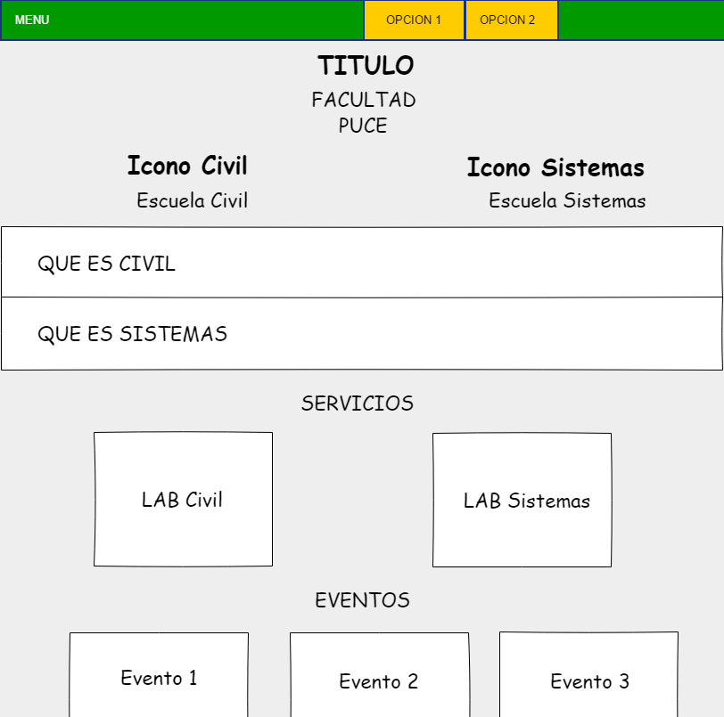
Ilustración 5 Prototipo Home (Morán, 2018).
Tarjetas CRC
- Administrador.
Ilustración 6 Tarjeta CRC Administrador (Morán, 2018).
- Director General.
Ilustración 7 Tarjeta CRC Director General (Morán, 2018).
- Usuario Final.
Ilustración 8 Tarjeta CRC Usuario final (Morán, 2018).

CODIFICACIÓN
Descripción
Para la codificación de esta sección se seguirá el siguiente procedimiento:
- Crear una fila dónde se puso el título inicial de la página, debajo se dividió en dos columnas para poner los íconos y enlaces a las escuelas.
- Crear una fila con información general sobre los que la Escuela de Civil y la Escuela de Sistemas.
- Crear una fila dividida en dos columnas para poner los servicios que brinda la facultad: Laboratorio de Civil y Laboratorio de Sistemas.
- Una fila en dónde se muestra un slider con los 3 próximos eventos.

Diseño final
La página home cuenta con un diseño amigable y llamativo para conseguir una buena experiencia de usuario con el fin de mantenerlo en la página.
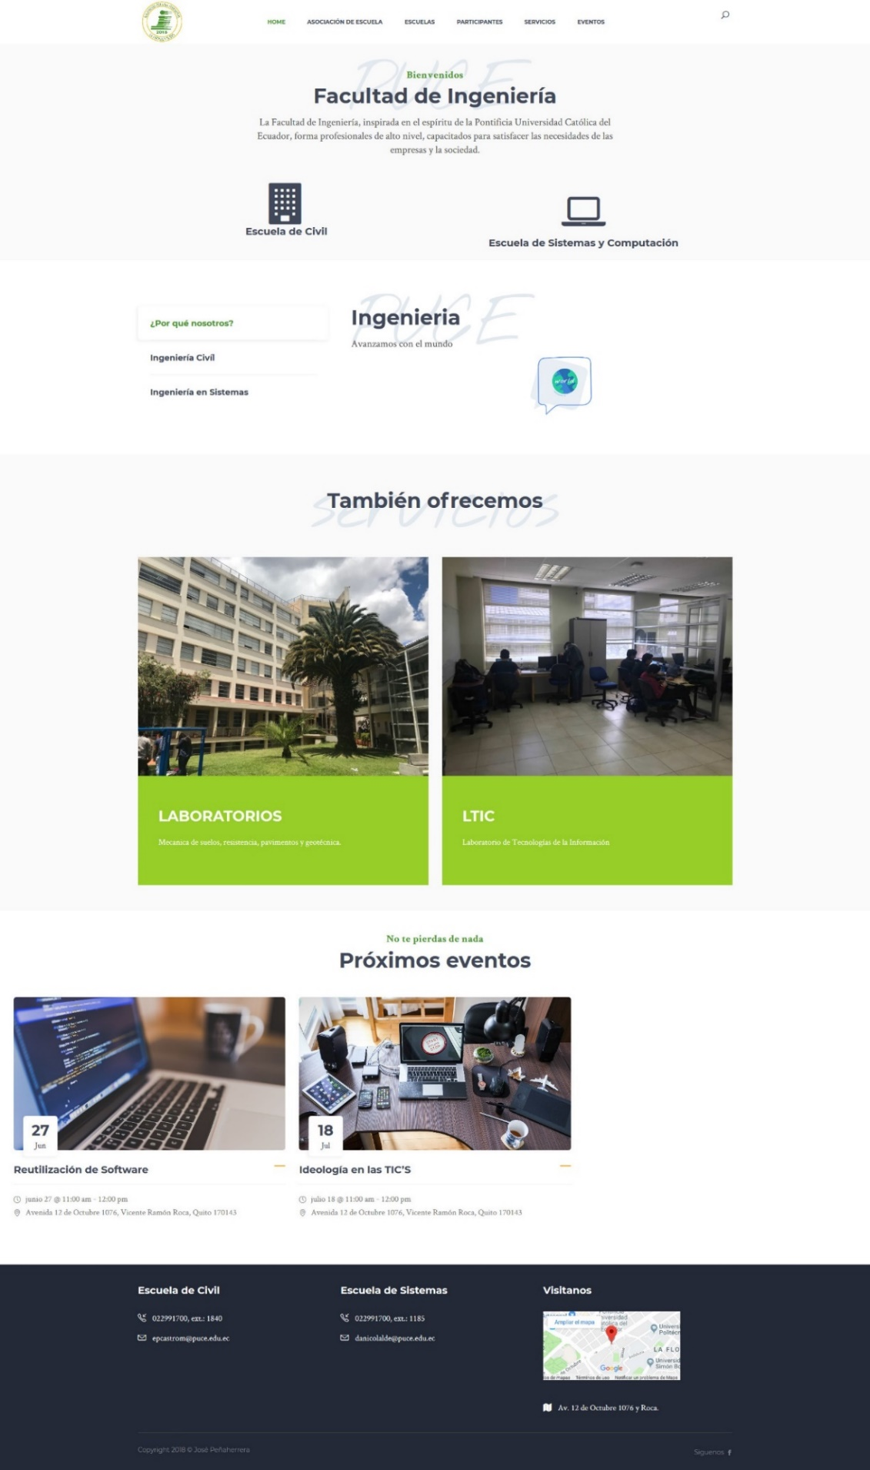
Ilustración 9 Diseño final home (Morán, 2018).
El panel de administración de la página home es amigable para su modificación.
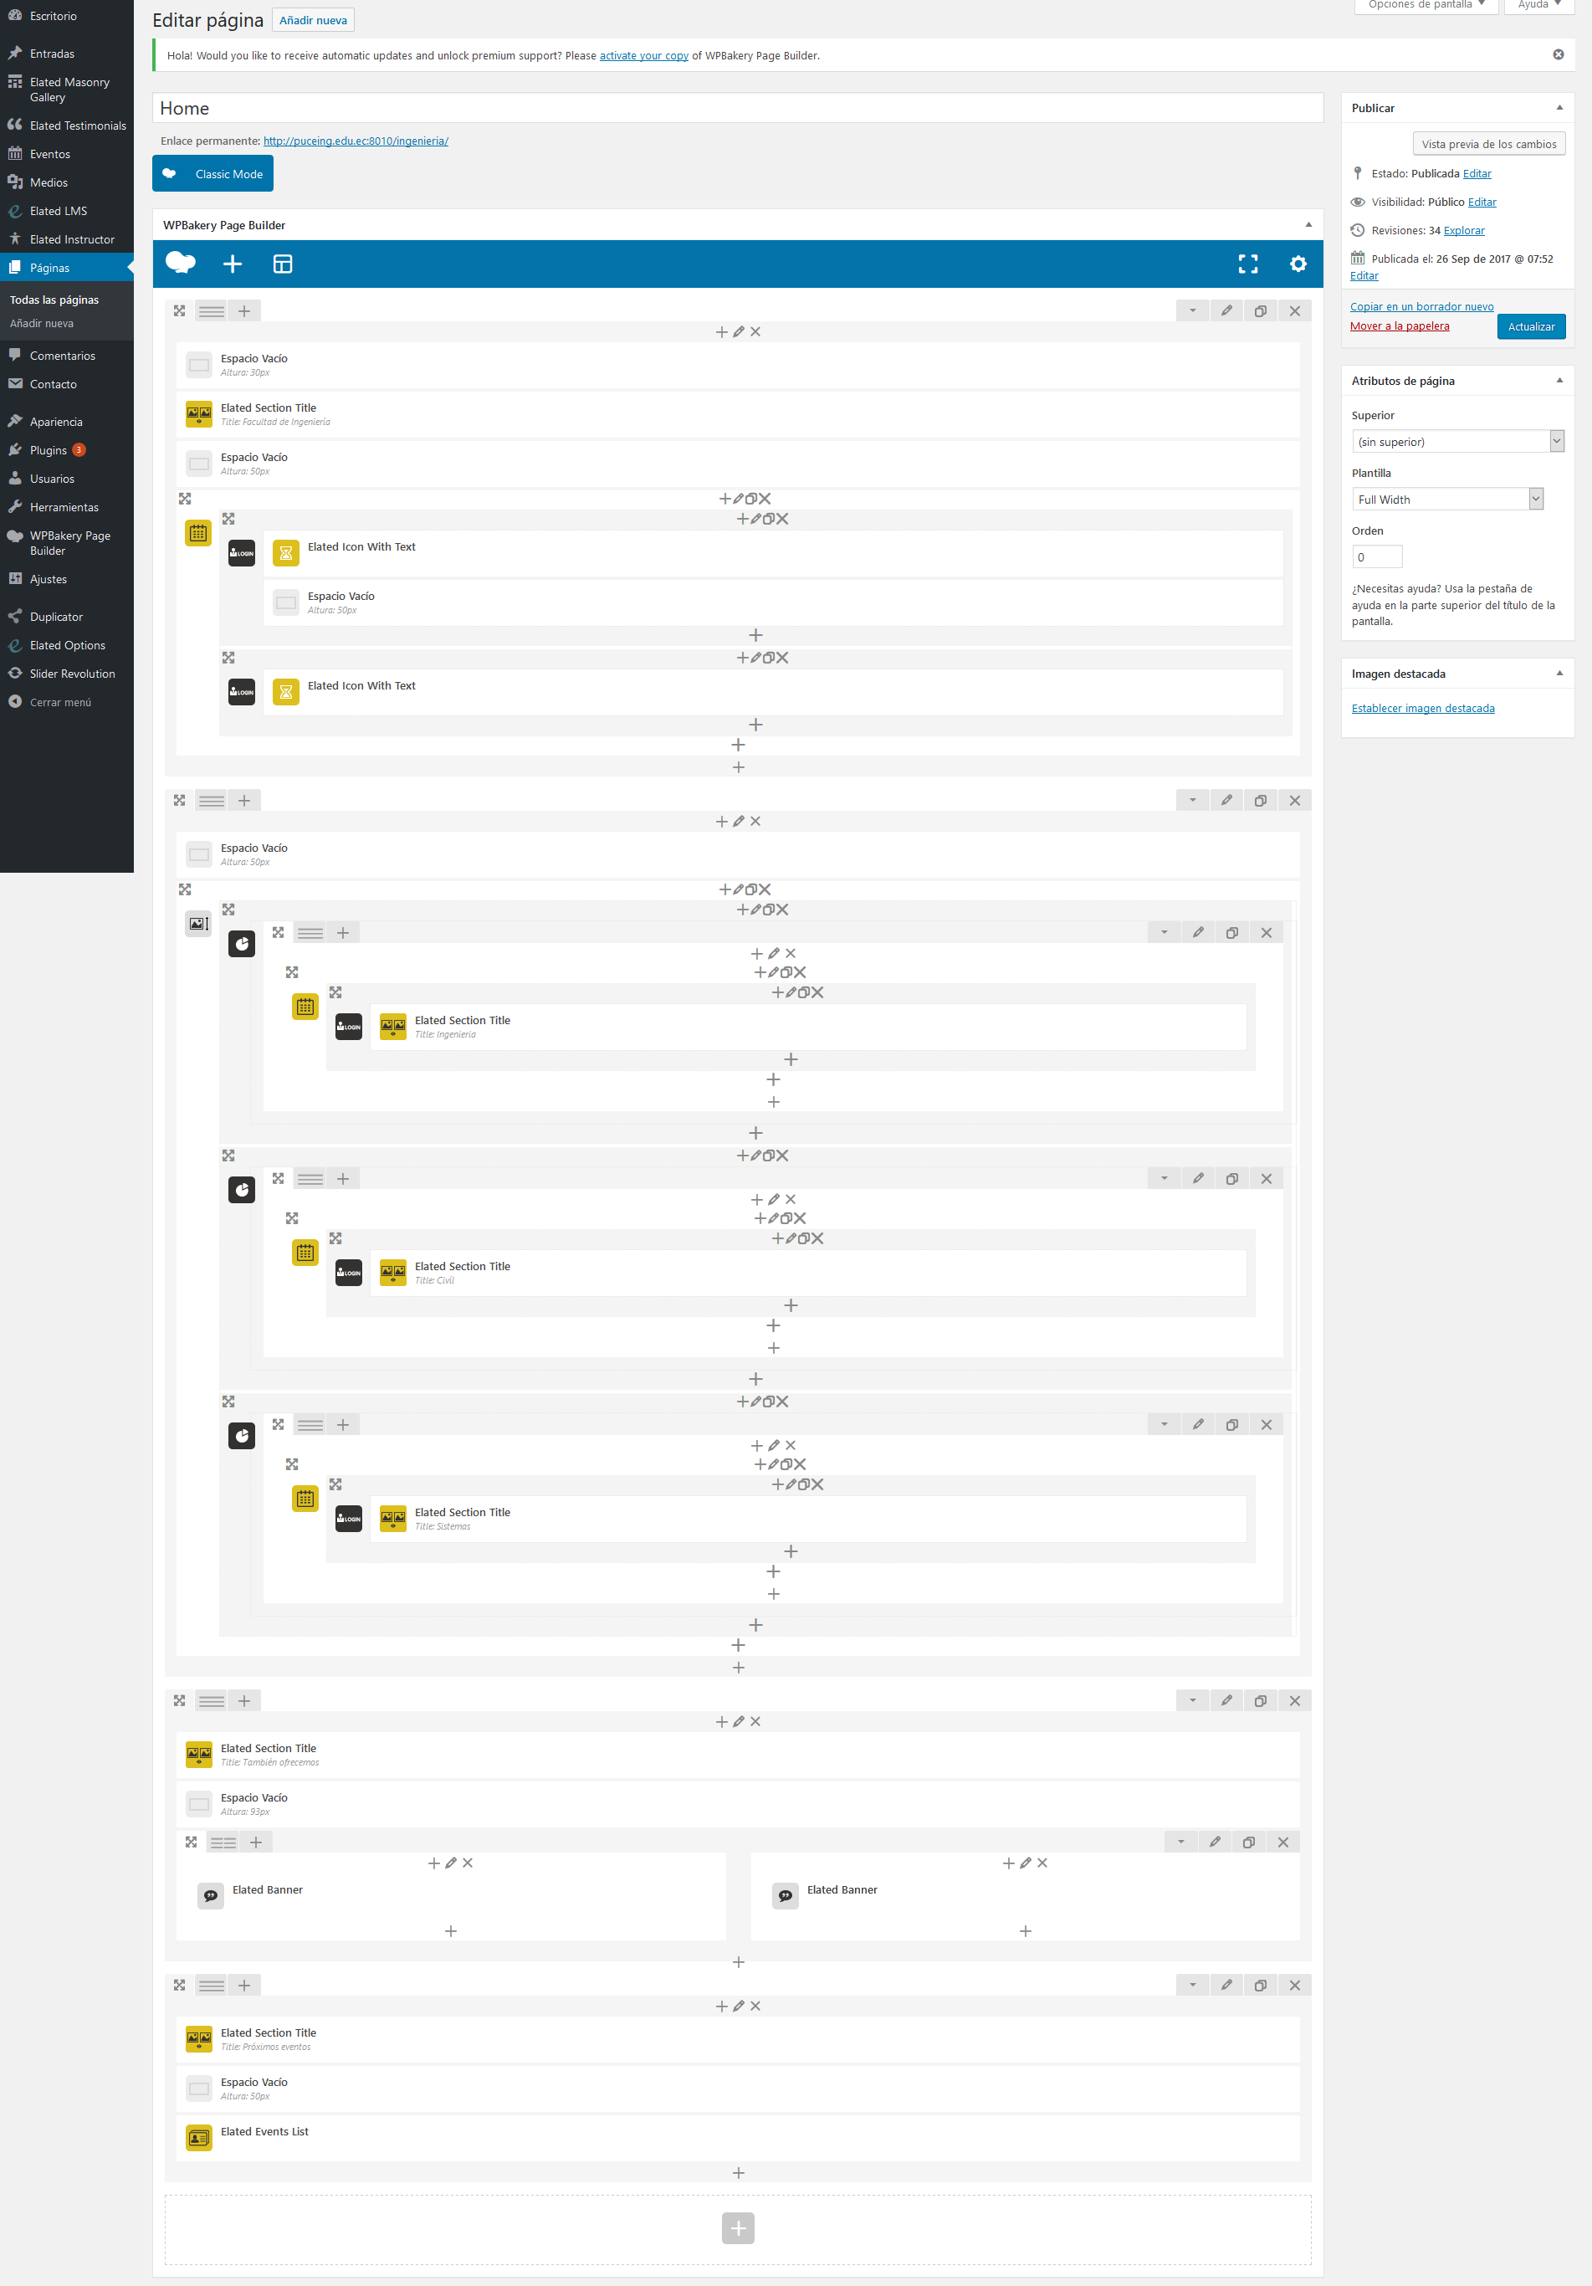
Ilustración 10 Diseño final administración home (Morán, 2018).

PRUEBAS
Caja Blanca - Unitaria
Para las pruebas de caja blanca de esta iteración se verificó que no existan enlaces rotos y tampoco enlaces externos.
Caja negra
Para las pruebas de caja negra se verificó la funcionalidad:
- Ingreso al home.
- Carga de estructura.
- Carga de imágenes.
- Carga de información.
Prueba aceptación del usuario
Ilustración 11 Prueba de aceptación Home (Morán, 2018).

ITERACIÓN 2: Escuela de Civil
En esta iteración se va a desarrollar la página que muestra la información de la Escuela de Civil.

PLANIFICACIÓN
Que se va a realizar
- Correcciones de las observaciones obtenidas en la iteración 1.
Todos los cambios son reflejados en la implementación final, se modificó los colores de la página a los coles de la PUCE, se cambió el logo para que este primero del de la PUCE, se puso el slider para mantener el mismo estilo que la página principal de la PUCE y se modificó las imágenes a PDF para facilitar la futura administración.

- Historia de Usuario 3.
La página empezará con una sección dividida mostrando el título que otorga dicha escuela y una galería con imágenes de la escuela.
Después, habrá otra sección dónde se podrá ver los objetivos generales y específicos de la escuela. Seguido una pequeña sección con información de la duración, malla y la modalidad.
Siguiente a lo anterior, habrá una sección grande dónde se puede ver las Competencias, Roles Laborales y el Perfil de Egreso en base a la escuela y, para finalizar, una sección con las autoridades de dicha escuela.
Ilustración 12 Historia de Usuario 3 (Morán, 2018).
Administración de la Historia de Usuario 3.
Ilustración 13 Historia de Usuario 4 (Morán, 2018).
- Definición de la estructura de la página Escuela de Civil.
- Definir el estilo y logos para la página.
- Desarrollo de la página Escuela de Civil.
- Prueba unitaria.
- Prueba de aceptación con el usuario.

Tiempo
- De 3 a 5 días.

DISEÑO
Diseño Simple
El prototipo de la página Escuela de Civil cumple con las necesidades del usuario en base a la Historia de Usuario 3.
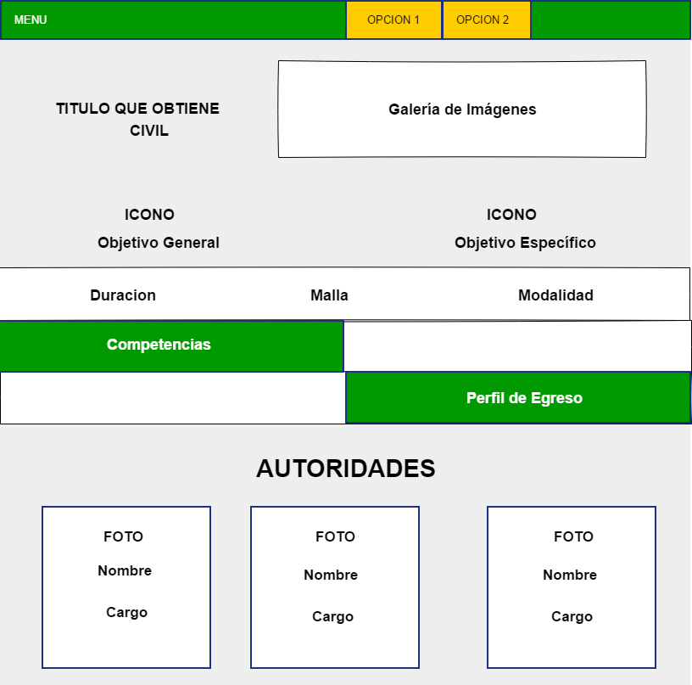
Ilustración 14 Prototipo Escuela Civil (Morán, 2018).
Tarjetas CRC
- Director de Civil.
Ilustración 15 Tarjeta CRC Director Civil (Morán, 2018).

CODIFICACIÓN
Descripción
Para la codificación de esta sección se seguirá el siguiente procedimiento:
- Crear una fila dividida en dos columnas, una mostrando el título que se obtiene con la carrera de Civil y una galería de imágenes de la carrera.
- Una fila con dos columnas, en una se muestra el objetivo general de la carrera y en la otra los objetivos específicos, cada cual con su respectivo ícono.
- Una fila dividida en tres columnas. La primera muestra la duración de la carrera, la segunda un link a la malla de la carrera y la tercera indicaba la modalidad de la carrera.
- Una fila dividida en dos columnas en dónde la primera tiene los títulos Competencias, Roles Laborales y Perfil de Egreso. En la segunda columna la información de cada una.
- Para finalizar, una fila dividida en dos columnas, en la primera el título Autoridades de la Carrea de Civil y en la segunda, un slider de las autoridades.

Diseño Final
El diseño de la interfaz es amigable y llamativo para conseguir una buena experiencia de usuario y mantenerlo en la página.
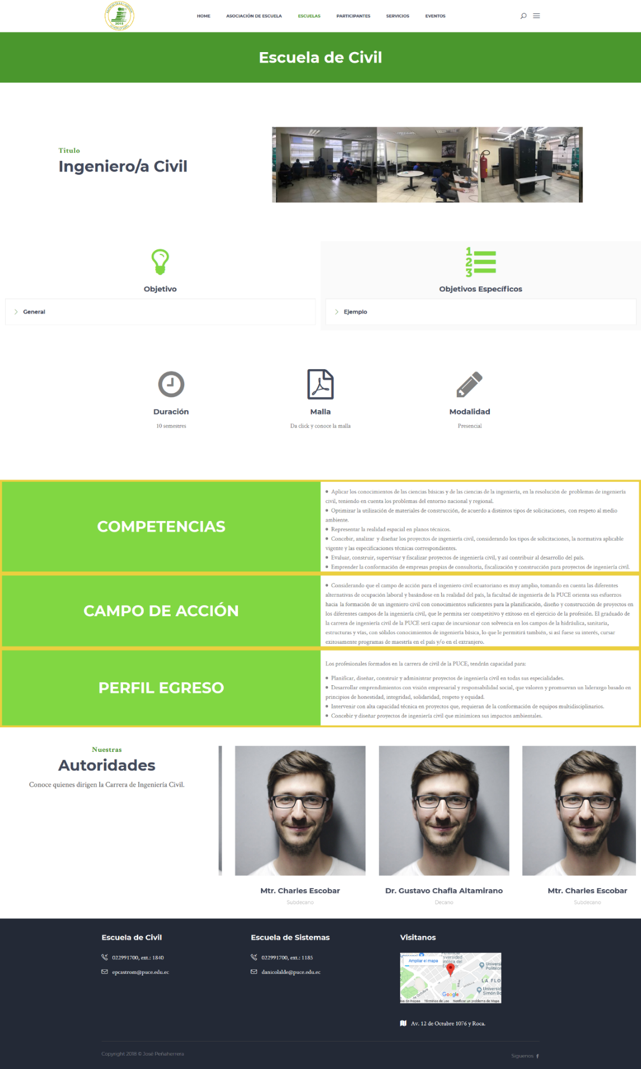
Ilustración 16 Diseño final Escuela Civil (Morán, 2018).
El panel de administración de la página carrera de civil es amigable para su modificación.
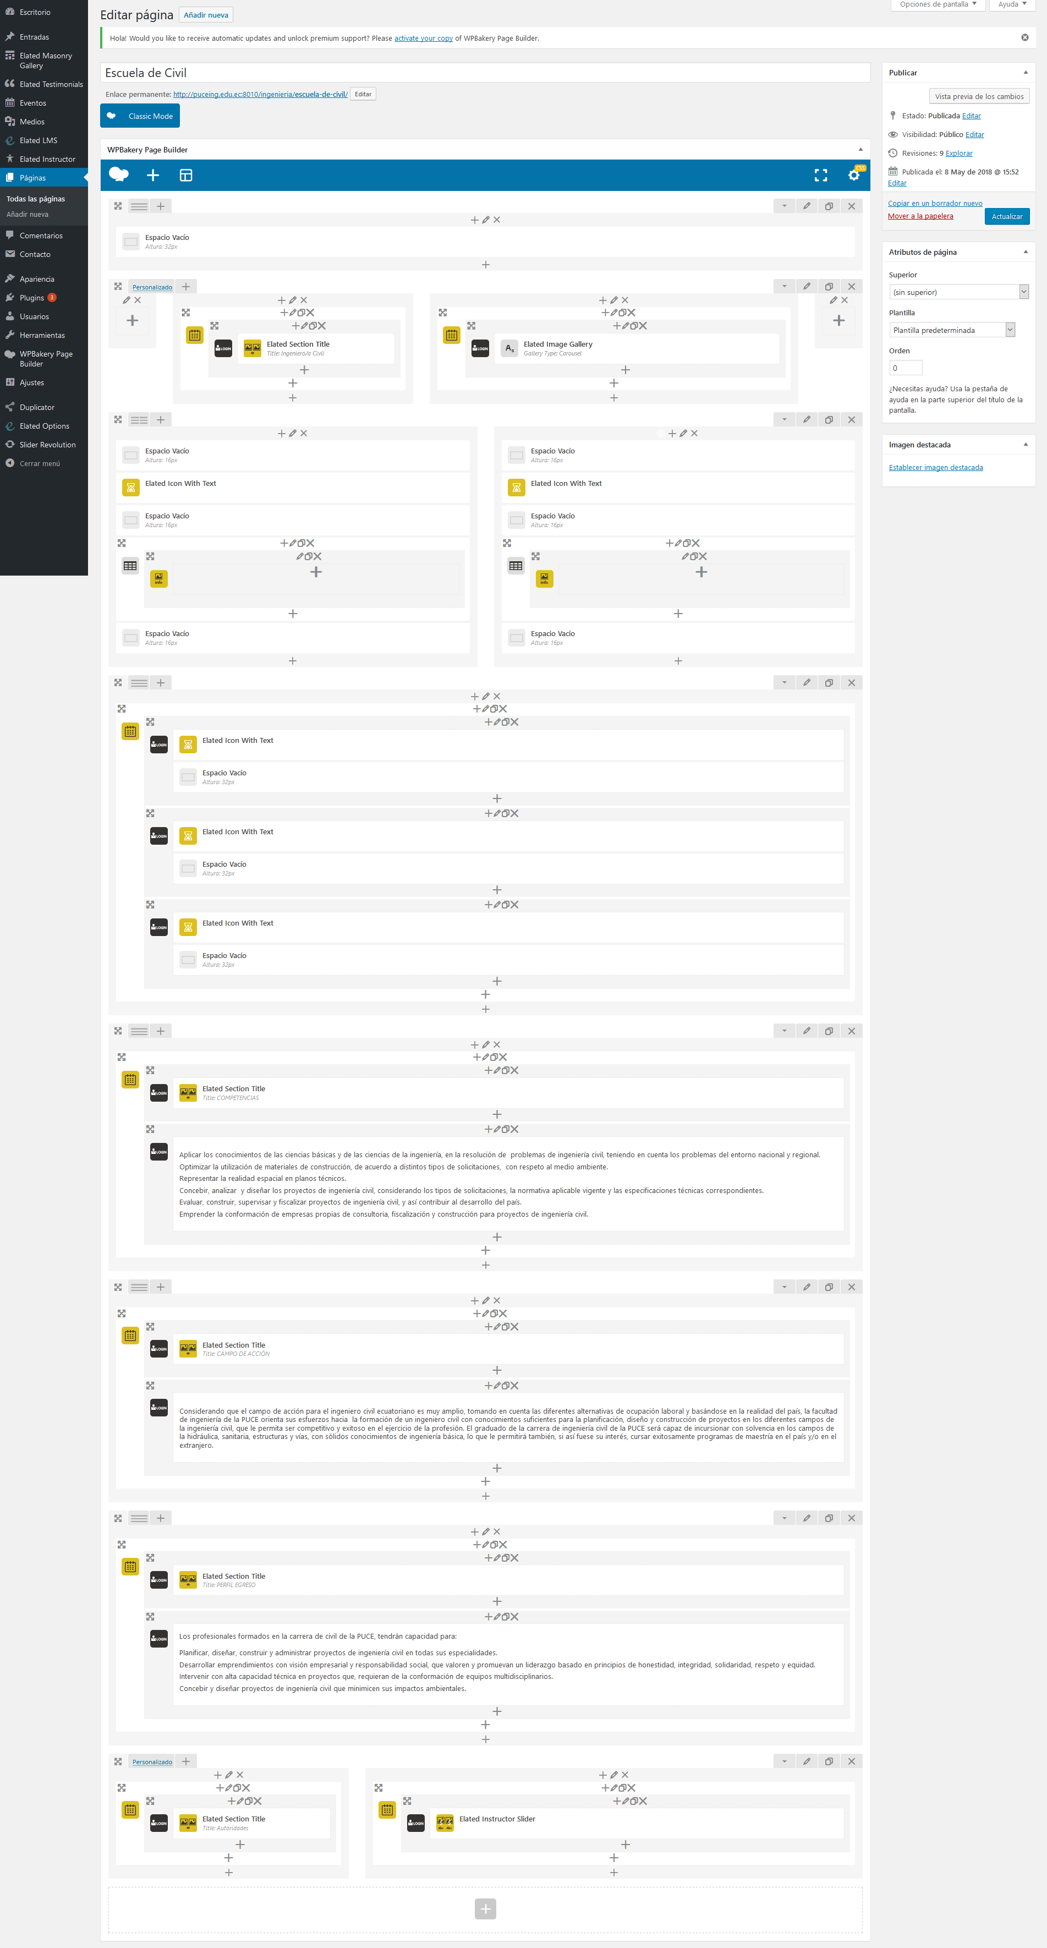
Ilustración 17 Diseño final Administración Escuela Civil (Morán, 2018).

PRUEBAS
Caja blanca - Unitaria
Se verificó que no existan enlaces rotos ni enlaces externos a la página.
Caja negra
- Se verificó la funcionalidad.
- Carga de estructura.
- Carga de imágenes.
- Carga de información.

Prueba de aceptación de usuario
Ilustración 18 Prueba de Aceptación Escuela Civil (Morán, 2018).

ITERACIÓN 3: Escuela de Sistemas
En esta iteración se va a desarrollar la página que muestra la información de la Escuela de Sistemas.

PLANIFICACIÓN
Que se va a realizar
- Correcciones de las observaciones obtenidas en la iteración 2.
Todas las correcciones se verán reflejadas en el diseño final, se incrementó imágenes a la galería de la escuela y se verificó que la información mostrada es la misma que se puede observar en la página principal de la PUCE.

- Historia de Usuario 5.
La página empezará con una sección dividida mostrando el título que otorga dicha escuela y una galería con imágenes de la escuela.
Después, habrá otra sección dónde se podrá ver los objetivos generales y específicos de la escuela. Seguido una pequeña sección con información de la duración, malla y la modalidad.
Siguiente a lo anterior, habrá una sección grande dónde se puede ver las Competencias, Roles Laborales y el Perfil de Egreso en base a la escuela y, para finalizar, una sección con las autoridades de dicha escuela.
Ilustración 19 Historia de Usuario 5 (Morán, 2018).
Administración de Historia de Usuario 6.
Ilustración 20 Historia de Usuario 6 (Morán, 2018).
- Definición de la estructura de la página Escuela de sistemas.
- Definir el estilo y logos para la página.
- Desarrollo de la página Escuela de sistemas.
- Prueba unitaria.
- Prueba de aceptación con el usuario.

Tiempo
- De 3 a 5 días.

DISEÑO
Diseño Simple
El prototipo de la página Escuela de Sistemas cumple con las necesidades del usuario en base a la Historia de Usuario 5. Se debe tener en cuenta que se utilizará el mismo prototipo para las diferentes carreras de sistemas.
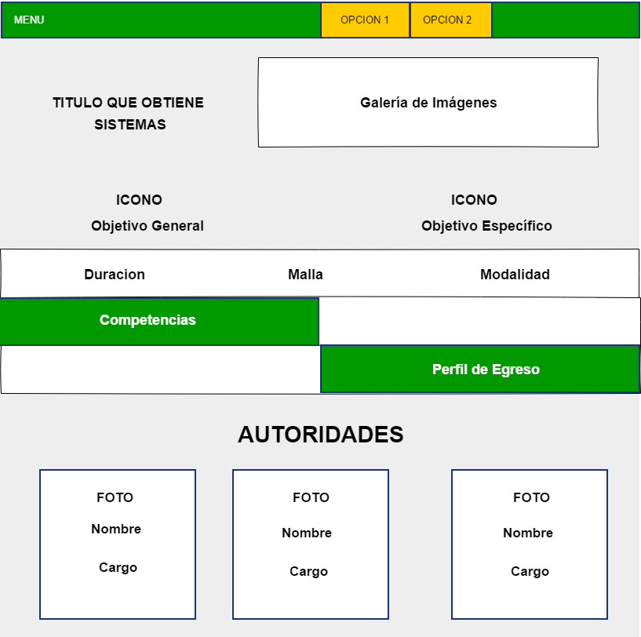
Ilustración 21 Prototipo Escuela de Sistemas (Morán, 2018).
Tarjetas CRC
- Director de Sistemas
Ilustración 22 Tarjeta CRC Directos de Sistemas (Morán, 2018).

CODIFICACIÓN
Descripción
Para la sección de Sistemas se desarrolló varias páginas debido a que esta escuela cuenta con tres carreras.
- Página Escuela de Sistemas
Para esta página se seguirá el siguiente procedimiento:
- Crear una fila con 3 columnas, en cada columna estará el ícono, nombre y enlace a las escuelas.
- Página Carrera de Ingeniería en Sistemas y Computación
Para esta página se seguirá el siguiente procedimiento:
- Crear una fila dividida en dos columnas, una mostrando el título que se obtiene con la carrera de Sistemas y Computación y una galería de imágenes de la carrera.
- Una fila con dos columnas, en una se muestra el objetivo general de la carrera y en la otra los objetivos específicos, cada cual con su respectivo ícono.
- Una fila dividida en tres columnas. La primera muestra la duración de la carrera, la segunda un link a la malla de la carrera y la tercera indicaba la modalidad de la carrera.
- Una fila dividida en dos columnas en dónde la primera tiene los títulos Competencias, Roles Laborales y Perfil de Egreso. En la segunda columna la información de cada una.
- Para finalizar, una fila dividida en dos columnas, en la primera el título Autoridades de la Carrea de Sistemas y Computación y en la segunda, un slider de las autoridades.
- Página Carrera en Sistemas de Información
Para esta página se seguirá el siguiente procedimiento:
- Crear una fila dividida en dos columnas, una mostrando el título que se obtiene con la carrera de Sistemas de Información y una galería de imágenes de la carrera.
- Una fila con dos columnas, en una se muestra el objetivo general de la carrera y en la otra los objetivos específicos, cada cual con su respectivo ícono.
- Una fila dividida en tres columnas. La primera muestra la duración de la carrera, la segunda un link a la malla de la carrera y la tercera indicaba la modalidad de la carrera.
- Una fila dividida en dos columnas en dónde la primera tiene los títulos Competencias y Perfil de Egreso. En la segunda columna la información de cada una.
- Para finalizar, una fila dividida en dos columnas, en la primera el título Autoridades de la Carrea de Sistemas de Información y en la segunda, un slider de las autoridades.
- Página Carrera de Ingeniería en Tecnología de la Información.
Para esta página se seguirá el siguiente procedimiento:
- Crear una fila dividida en dos columnas, una mostrando el título que se obtiene con la Carrea en Tecnología de la Información y una galería de imágenes de la carrera.
- Una fila con dos columnas, en una se muestra el objetivo general de la carrera y en la otra los objetivos específicos, cada cual con su respectivo ícono.
- Una fila dividida en tres columnas. La primera muestra la duración de la carrera, la segunda un link a la malla de la carrera y la tercera indicaba la modalidad de la carrera.
- Una fila dividida en dos columnas en dónde la primera tiene los títulos Competencias y Perfil de Egreso. En la segunda columna la información de cada una.
- Para finalizar, una fila dividida en dos columnas, en la primera el título Autoridades de la Carrea en Tecnología de la Información y en la segunda, un slider de las autoridades.

Diseño final
El diseño de la interfaz es amigable y llamativo para conseguir una buena experiencia de usuario y mantenerlo en la página.
- Página Escuela de Sistemas
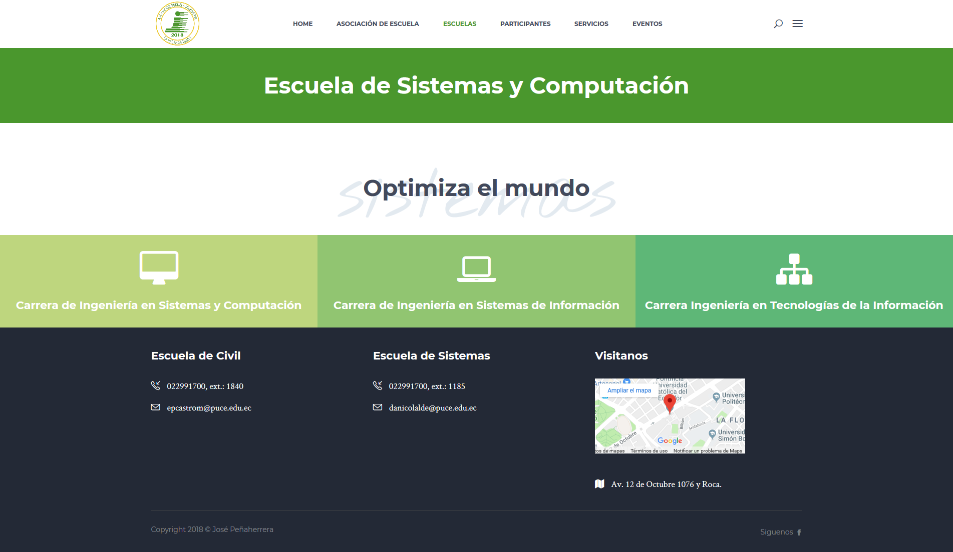
Ilustración 23 Diseño final Home Escuelas de Sistemas (Morán, 2018).

Panel de administración escuela de sistemas.
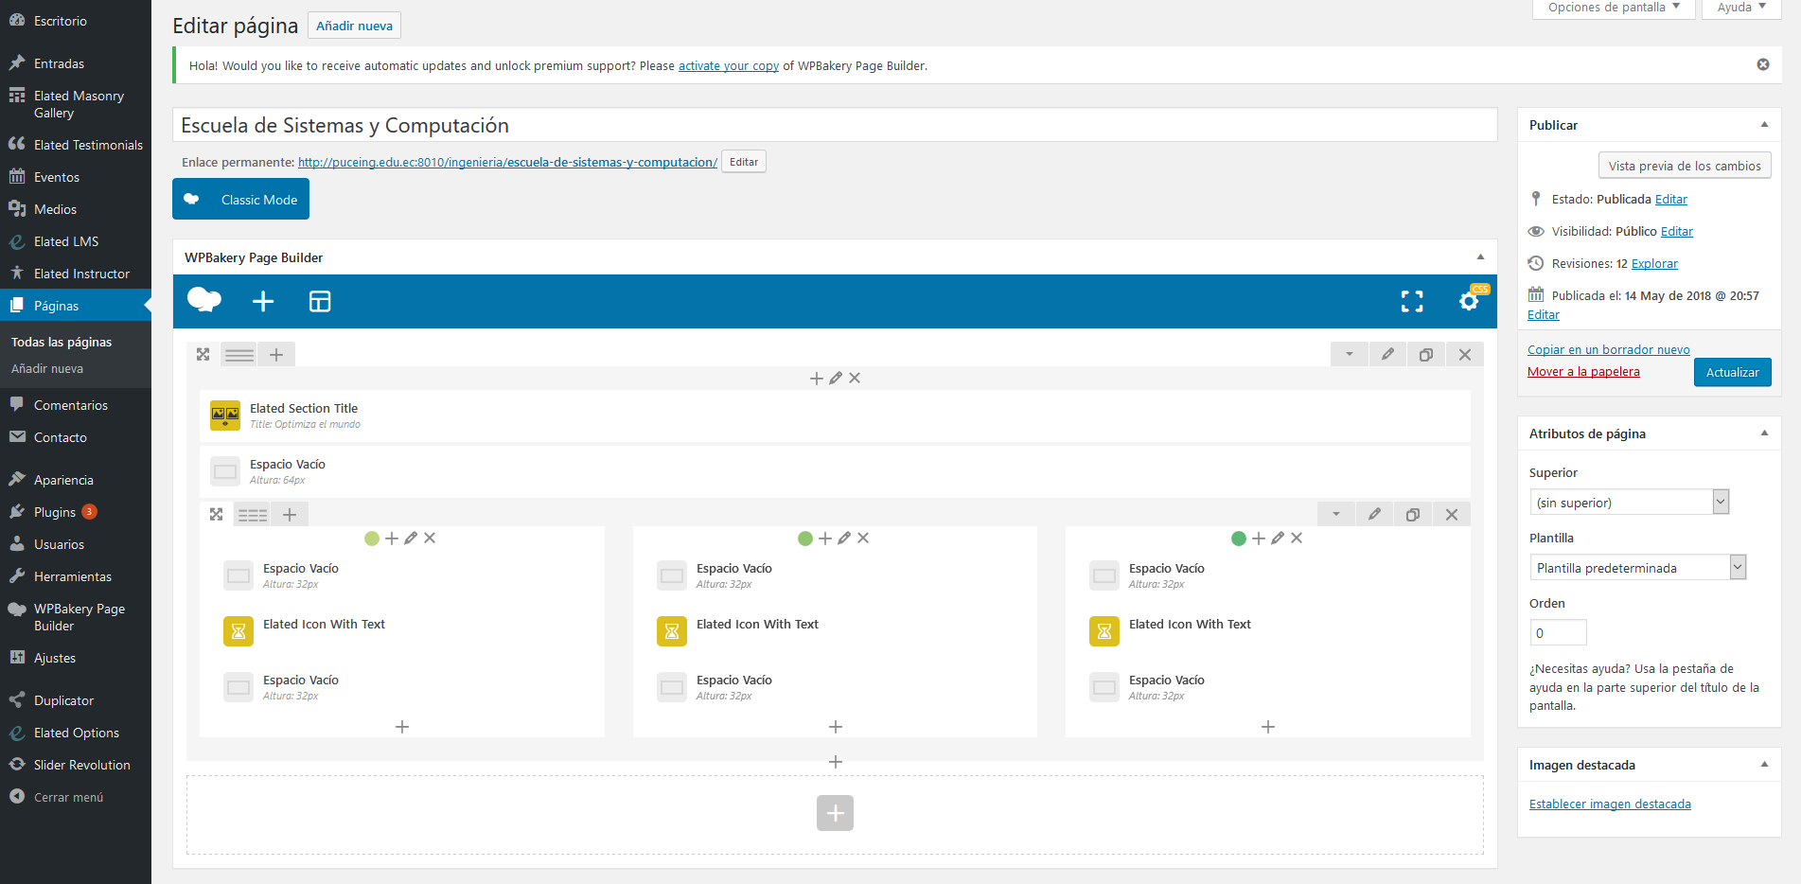
Ilustración 24 Diseño final administración home escuelas de sistemas (Morán, 2018).

- Página Carrera de Ingeniería en Sistemas y Computación
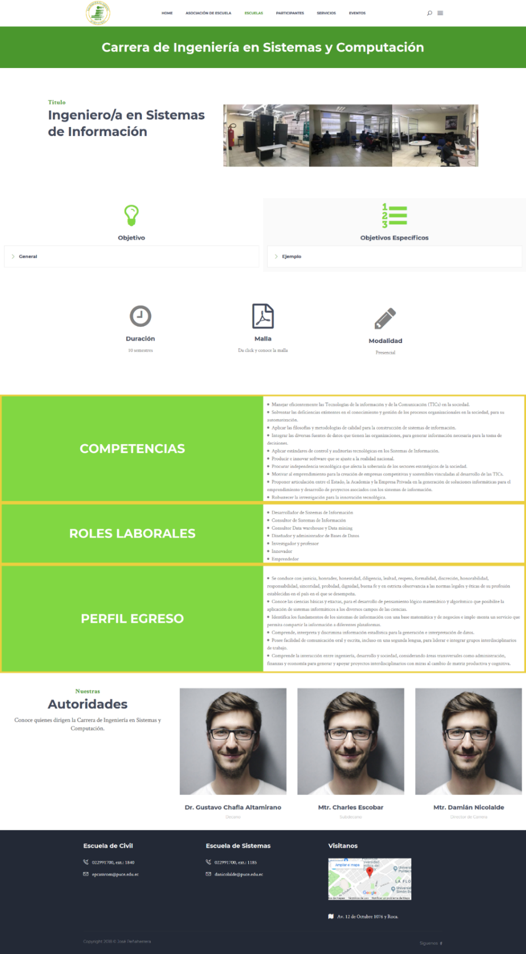
Ilustración 25 Diseño final Escuela Sistemas y Computación (Morán, 2018).
Panel de administración carrera de ingeniería en sistemas de información.
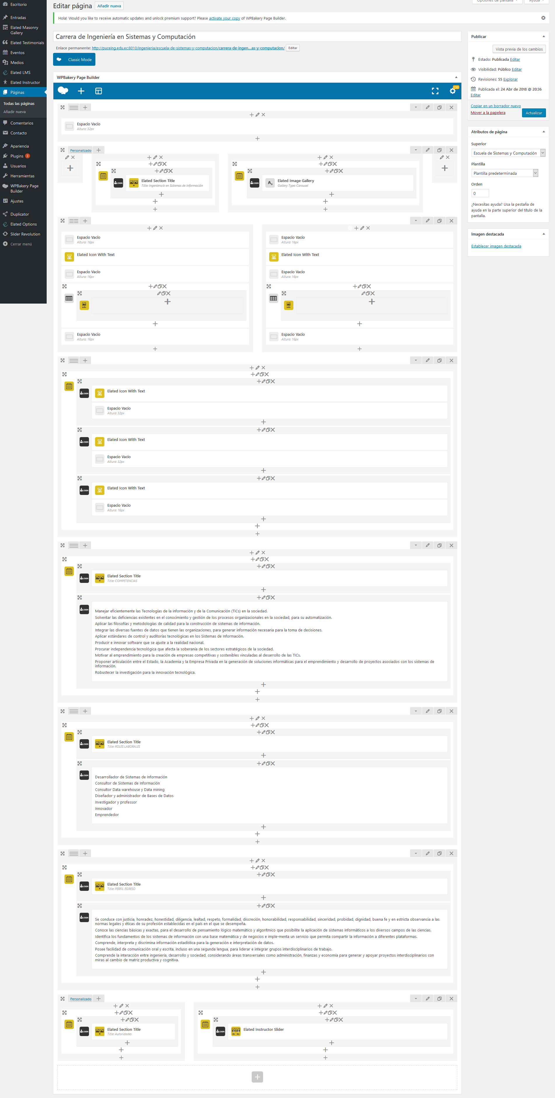
Ilustración 26 Diseño final administración Home Escuela Sistemas y Computación (Morán, 2018).
- Página Carrera en Sistemas de Información
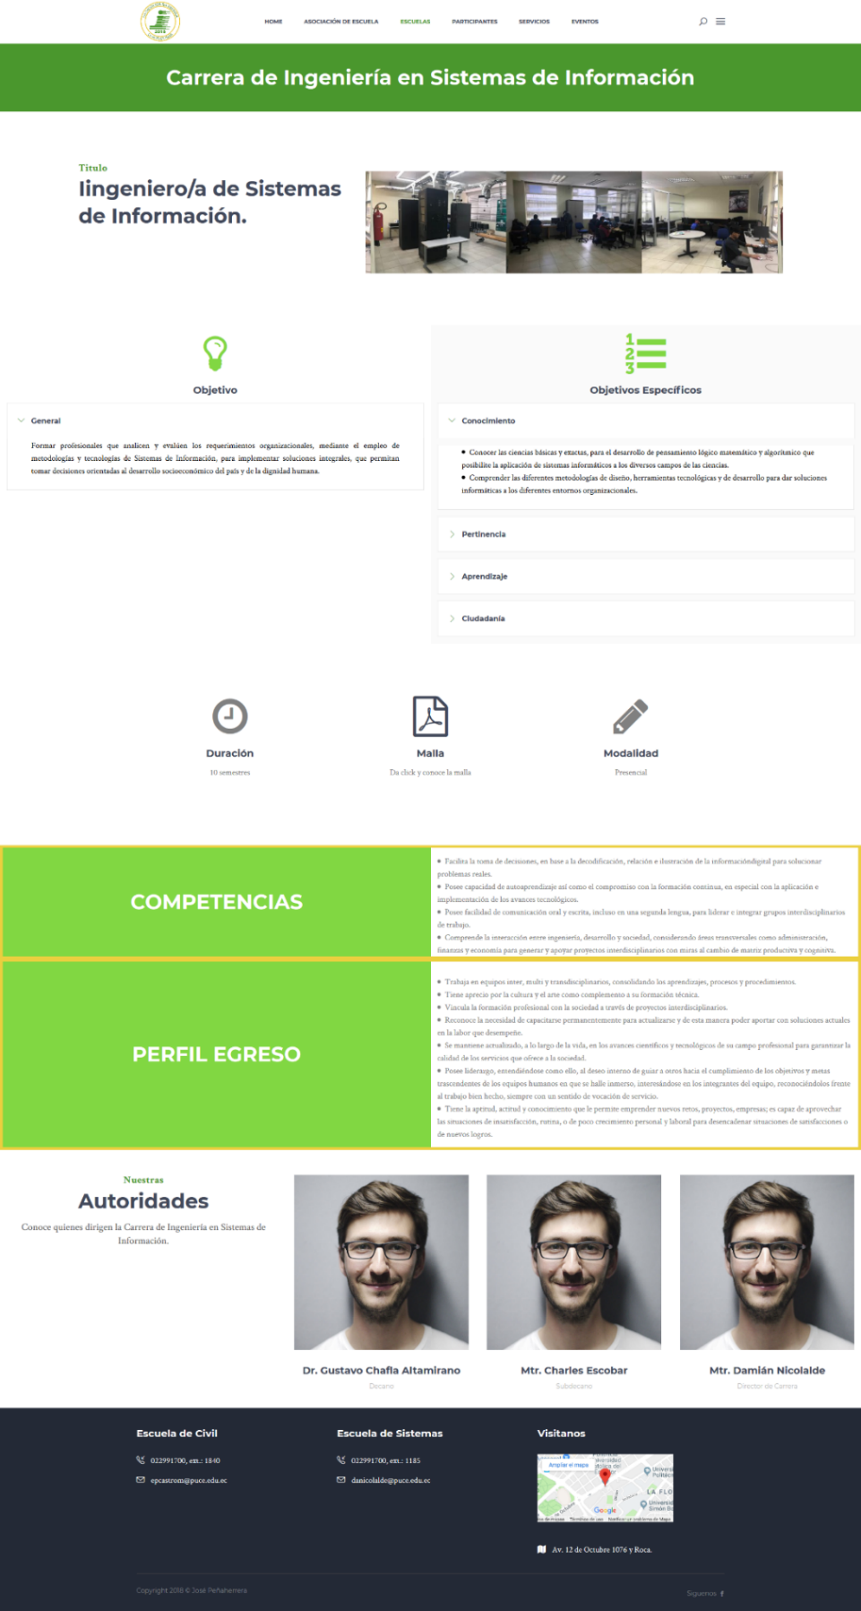
Ilustración 27 Diseño final Escuela Sistemas de la Información (Morán, 2018).
Panel de administración Carrera en Sistemas de Información.
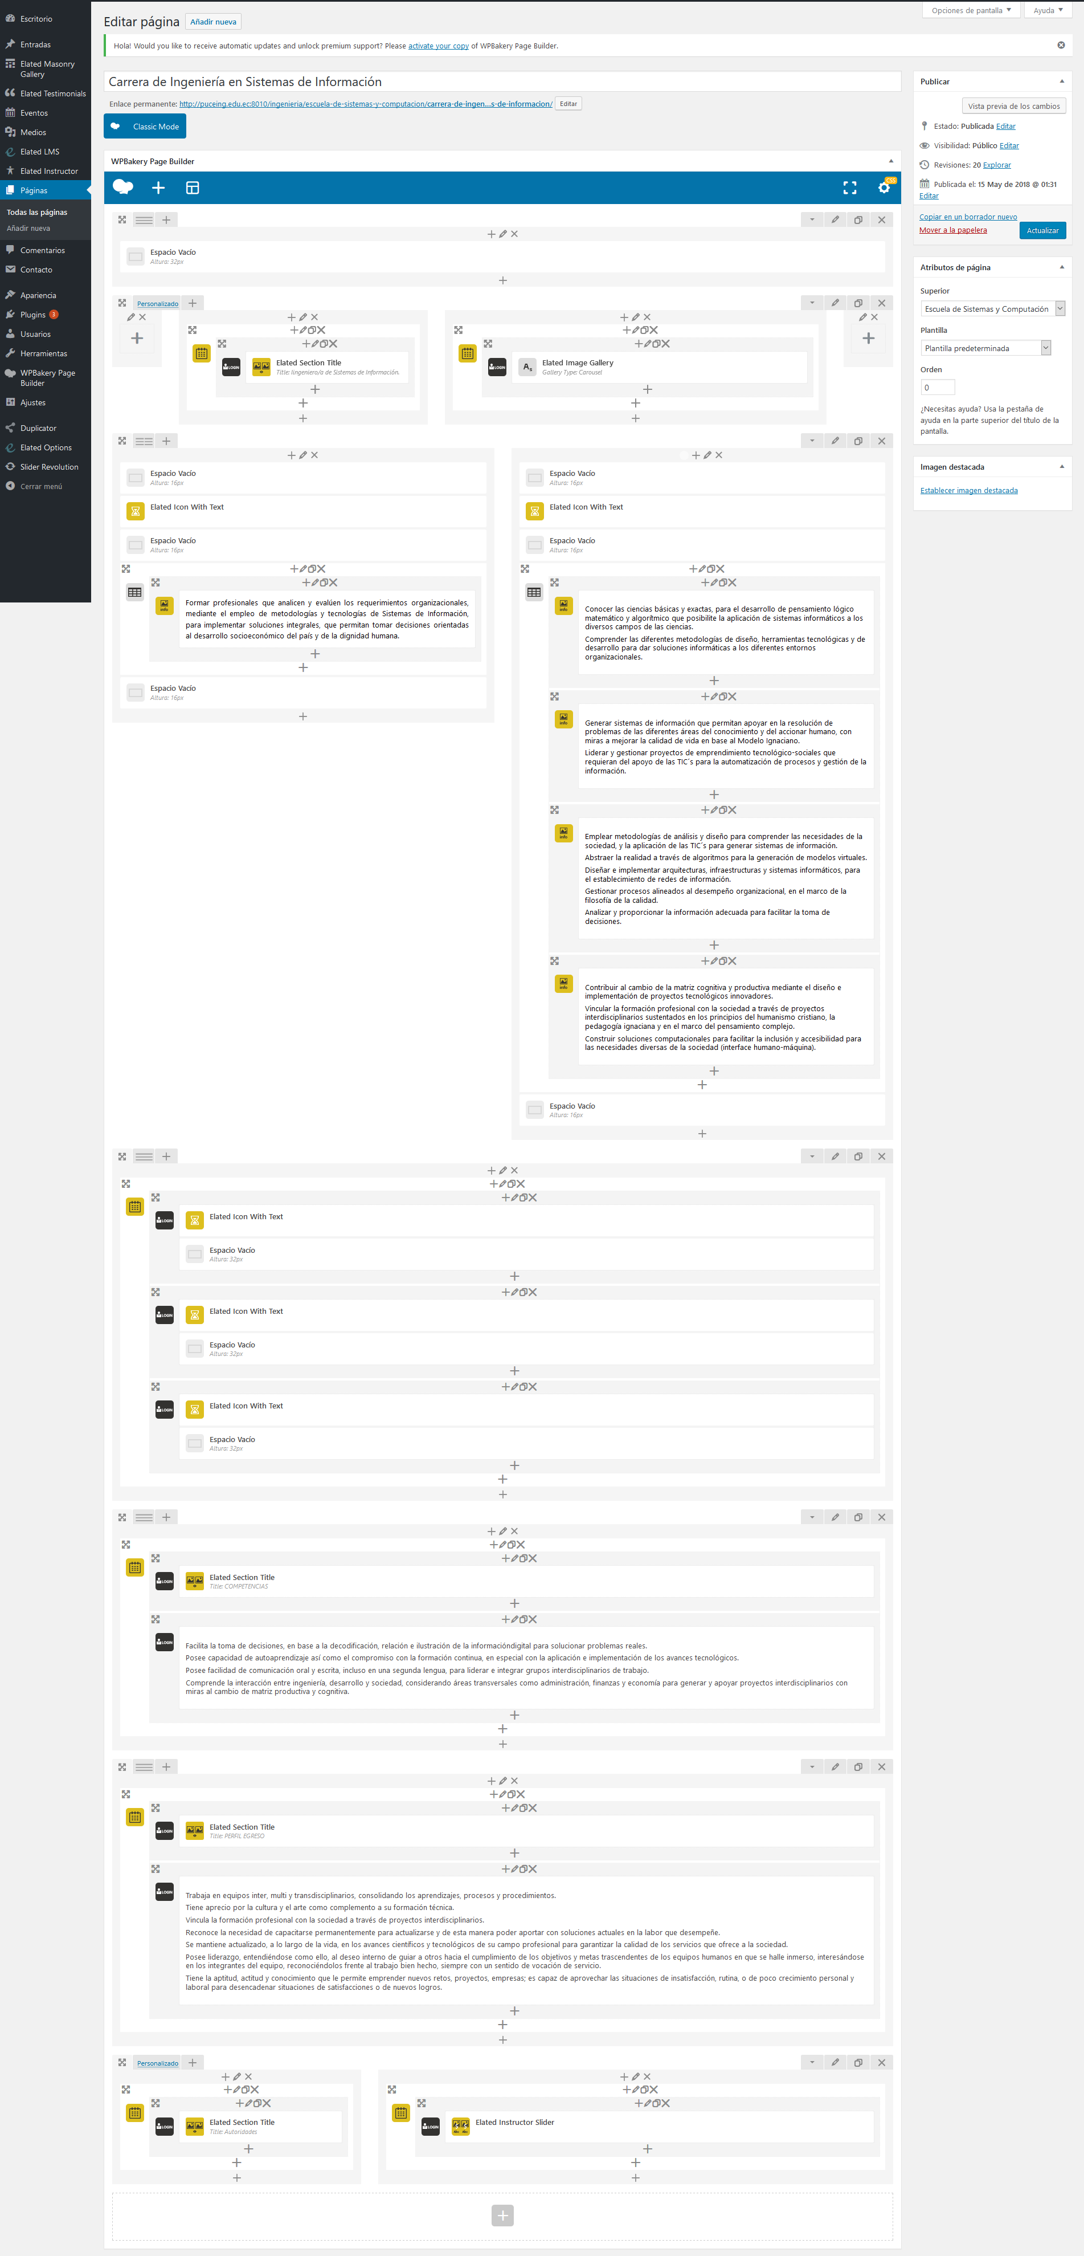
Ilustración 28 Diseño final administración Escuela Sistemas de la Información (Morán, 2018).
- Página Carrera de Ingeniería en Tecnología de la Información.
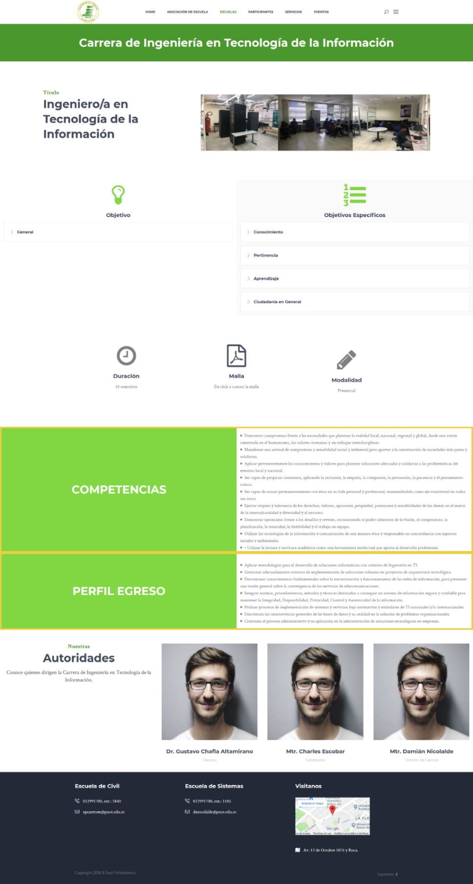
Ilustración 29 Diseño final Escuela TICS (Morán, 2018).
Panel de administración Carrera en Sistemas de Información.
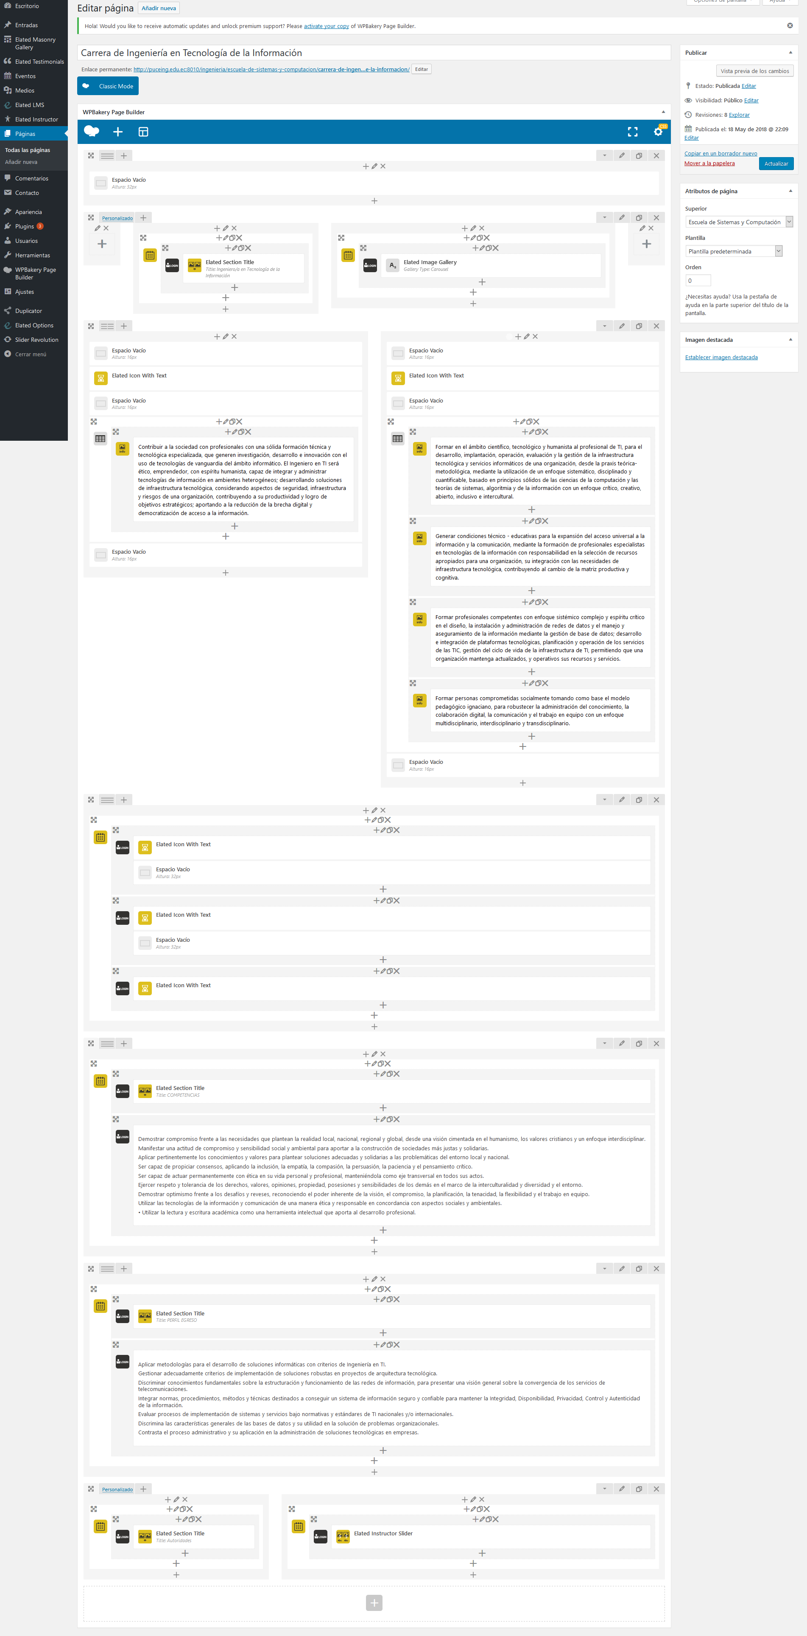
Ilustración 30 Diseño final administración Escuela TICS (Morán, 2018).

PRUEBAS
Caja blanca – Unitaria
Se verificó que no existan enlaces rotos ni enlaces externos a la página.

Caja negra
- Se verificó la funcionalidad.

- Carga de estructura.

- Carga de imágenes.

- Carga de información.

Prueba de aceptación de usuario
Ilustración 31 Prueba de aceptación Escuelas de Sistemas (Morán, 2018).

ITERACIÓN 4: Laboratorio de Civil y Sistemas
En esta iteración se va a desarrollar la página que muestra la información de los Laboratorios de Civil y Sistemas.

PLANIFICACIÓN
Que se va a realizar
- Correcciones de las observaciones obtenidas en la iteración 3.
Todas las correcciones se verán reflejadas en el diseño final, el fondo de los títulos será del color de la PUCE y, a cada carrera de sistemas, se le aumentó el perfil de egreso en base a los documentos enviados.

- Historia de Usuario 7.
La página empezará con una frase amigable y lista de los equipos que dispone el laboratorio. Seguido habrá una sección de galería de imágenes sobre los equipos.
En la parte de abajo se detallará las aulas y cuál es la funcionalidad de cada una.
Para finalizar, se va detallar al director y los becarios o ayudantes.
Ilustración 32 Historia de Usuario 7 (Morán, 2018).
Administración de la Historia de Usuario 7.
Ilustración 33 Historia de Usuario 8 (Morán, 2018).

- Definición de la estructura de la página laboratorio Civil y laboratorio de Sistemas.
- Definir el estilo y logos para la página.
- Desarrollo de la página de laboratorio de Civil y laboratorio de Sistemas.
- Prueba unitaria.
- Prueba de aceptación con el usuario.
Tiempo
- De 3 a 5 días.

DISEÑO
Diseño Simple
El prototipo de la página de Laboratorio de Civil y Laboratorio de Sistemas cumple con las necesidades del usuario en base a la Historia de Usuario 7.
- Laboratorio Civil
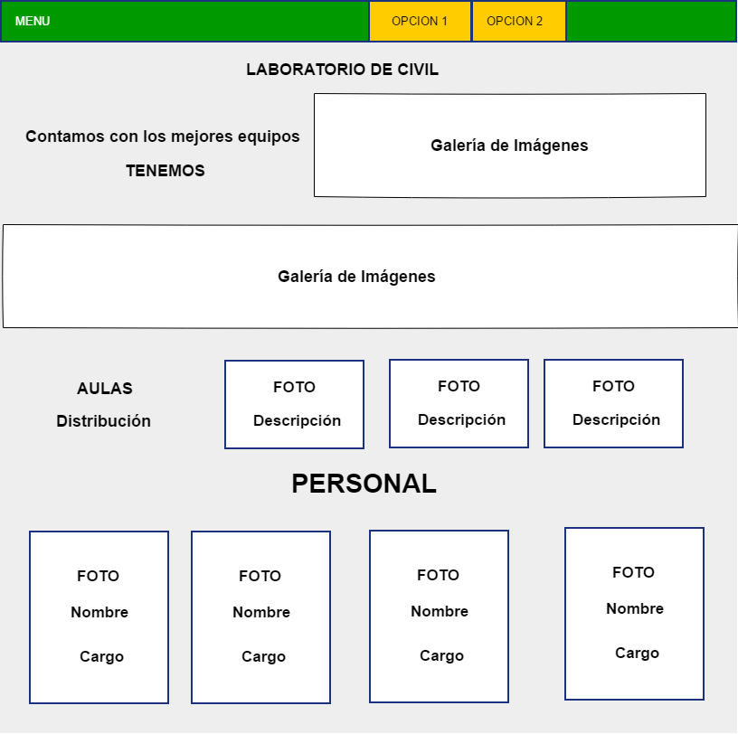
Ilustración 34 Prototipo Laboratorio de Civil (Morán, 2018).

- Laboratorio Sistemas
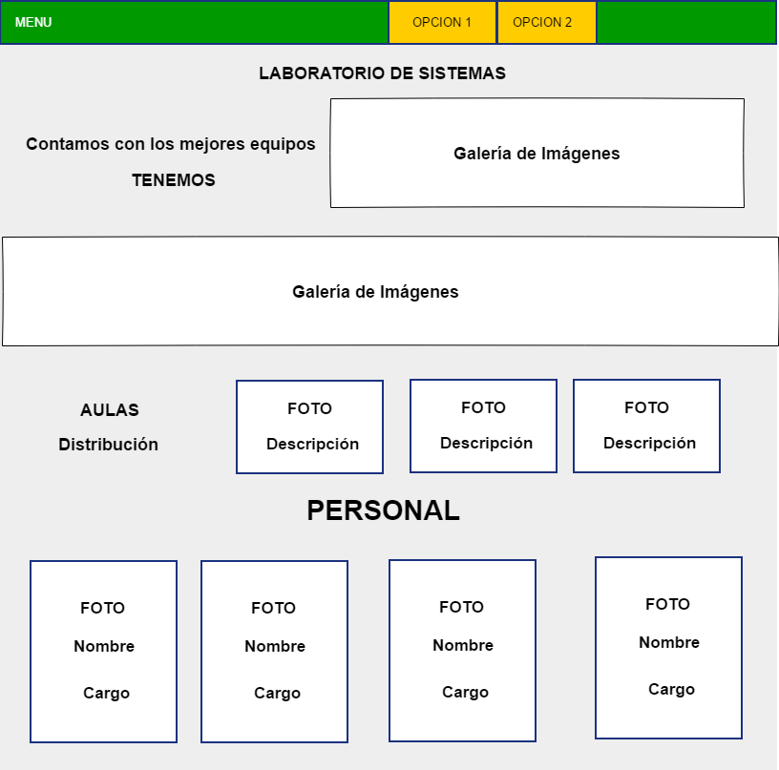
Ilustración 35Prototipo Laboratorio de Sistemas (Morán, 2018).

Tarjetas CRC
- Director de Laboratorio de Civil.
Ilustración 36 Tarjeta CRC Director Laboratorio de Civil (Morán, 2018).
- Director de Laboratorio de Sistemas.
Ilustración 37 Tarjeta CRC Director Laboratorio Sistemas (Morán, 2018).

CODIFICACIÓN
Descripción.
- Página Laboratorio de Civil
Para esta página se seguirá el siguiente procedimiento:
- Crear una fila, dividir en dos columnas. En la primera columna el título Los Mejores Equipos y en la segunda columna un acordeón para poner 4 equipos.
- Crear una fila con un slider de imágenes.
- Crear una fila, dividir en dos columnas. En la primera columna el título Aulas Especializadas y en la segunda un acordeón con la información de las aulas.
- Crear una fila con el título Conoce a Nuestro Equipo. Seguido, dividir en cuatro columnas, poner director y tres becarios junto con foto, nombre, nivel y una pequeña descripción.
- Página Laboratorio de Sistemas
Para esta página se seguirá el siguiente procedimiento:
- Crear una fila, dividir en dos columnas. En la primera columna el título Los Mejores Equipos y en la segunda columna un acordeón para poner 4 equipos.
- Crear una fila con un slider de imágenes.
- Crear una fila, dividir en dos columnas. En la primera columna el título Aulas Especializadas y en la segunda un acordeón con la información de las aulas.
- Crear una fila con el título Conoce a Nuestro Equipo. Seguido, dividir en cuatro columnas, poner director y tres becarios junto con foto, nombre, nivel y una pequeña descripción.
Diseño final.
Todo se va a aplicar para las dos páginas de los laboratorios. El diseño de la interfaz de las páginas de cada laboratorio es amigable y llamativo para conseguir una buena experiencia de usuario y mantenerlo en la página.

- Página Laboratorio de Civil
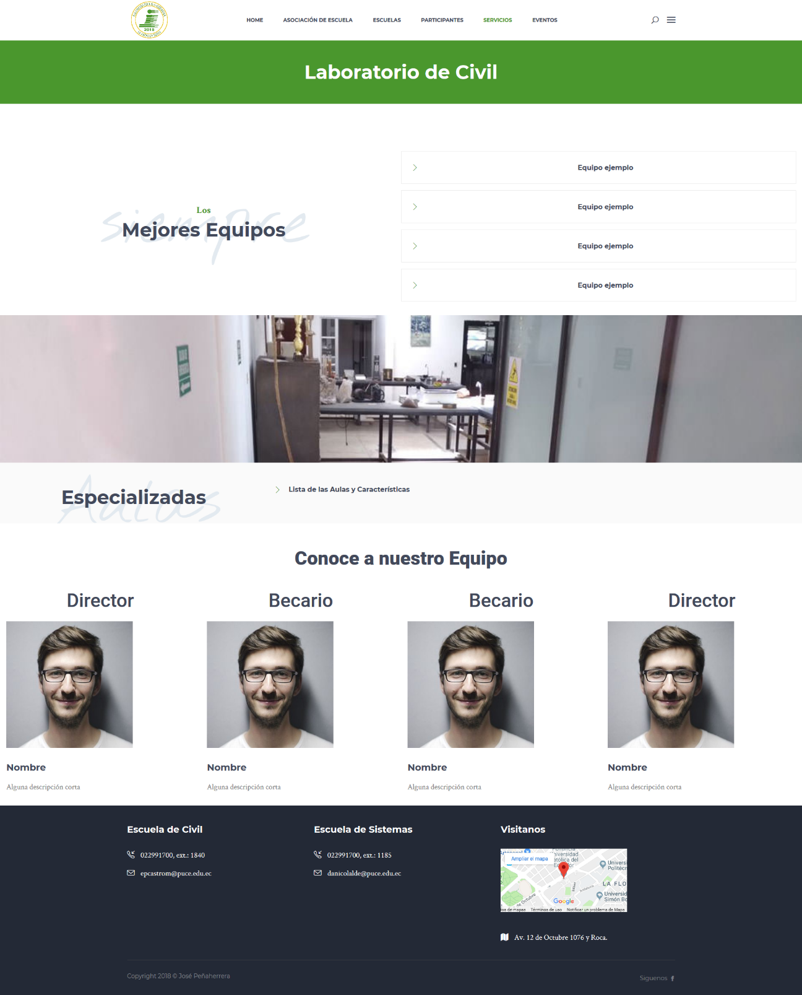
Ilustración 38 Diseño final Laboratorio Civil (Morán, 2018).

Panel de administración Laboratorio de Civil.
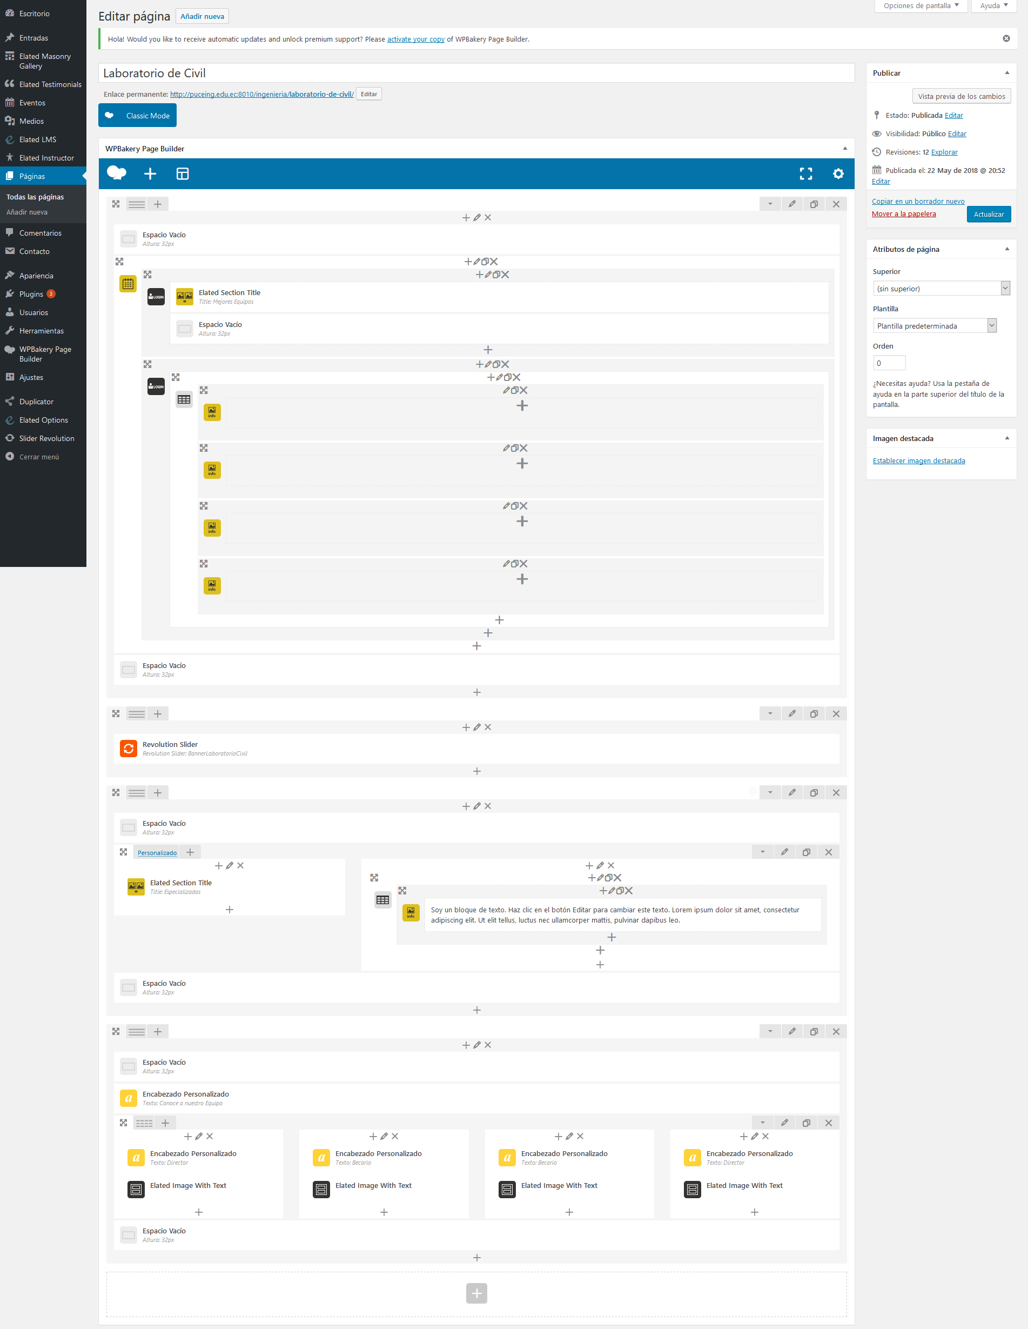
Ilustración 39 Diseño final administración Laboratorio Civil (Morán, 2018).

- Página Laboratorio Sistemas
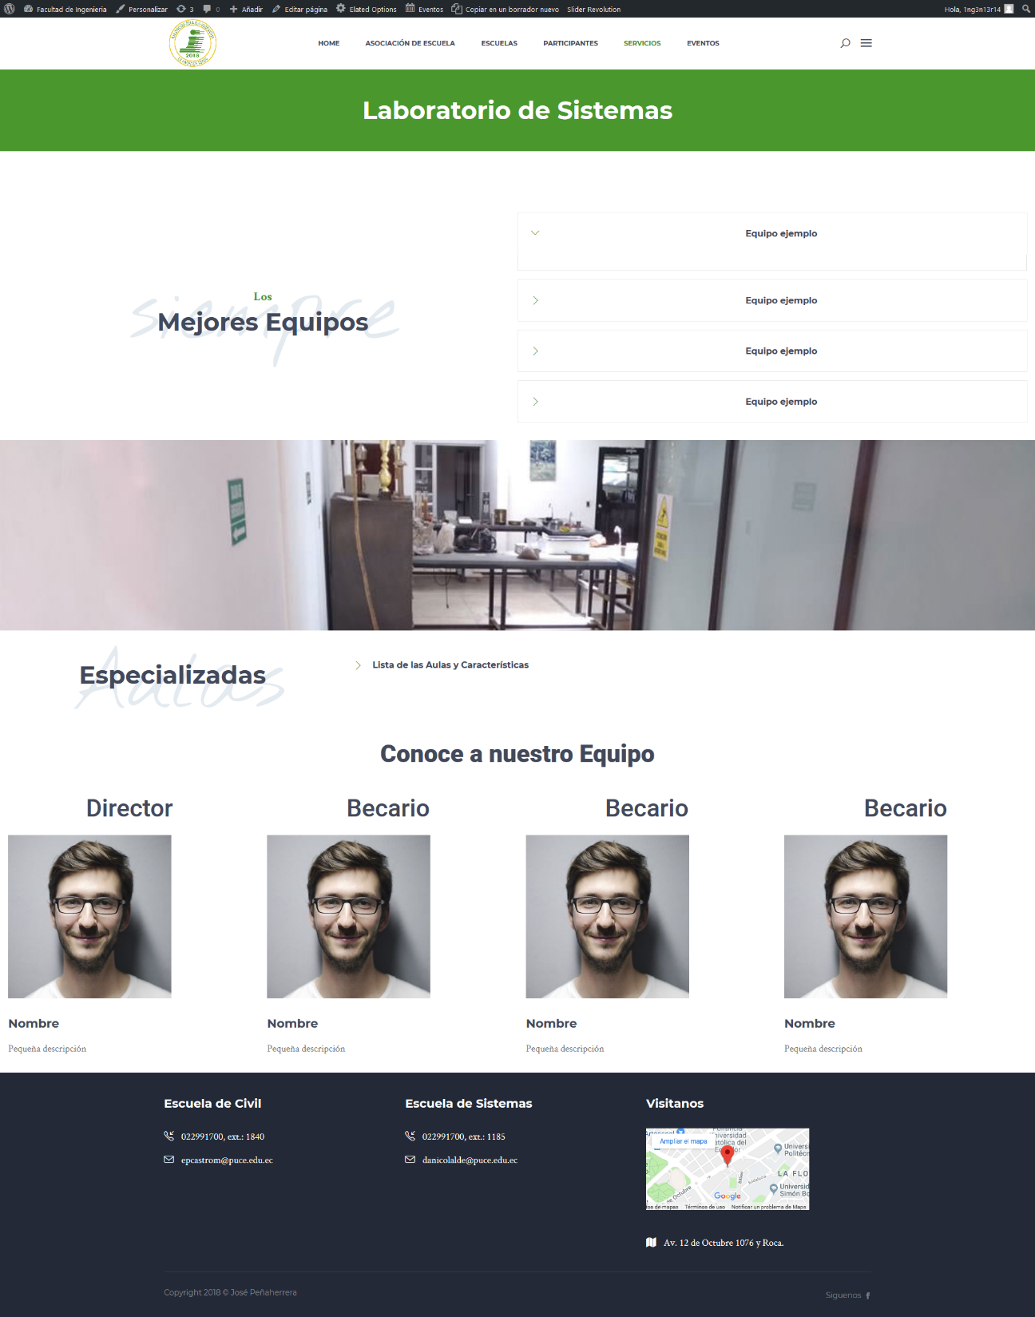
Ilustración 40 Diseño final Laboratorio Sistemas (Morán, 2018).

Panel de administración Laboratorio de Sistemas
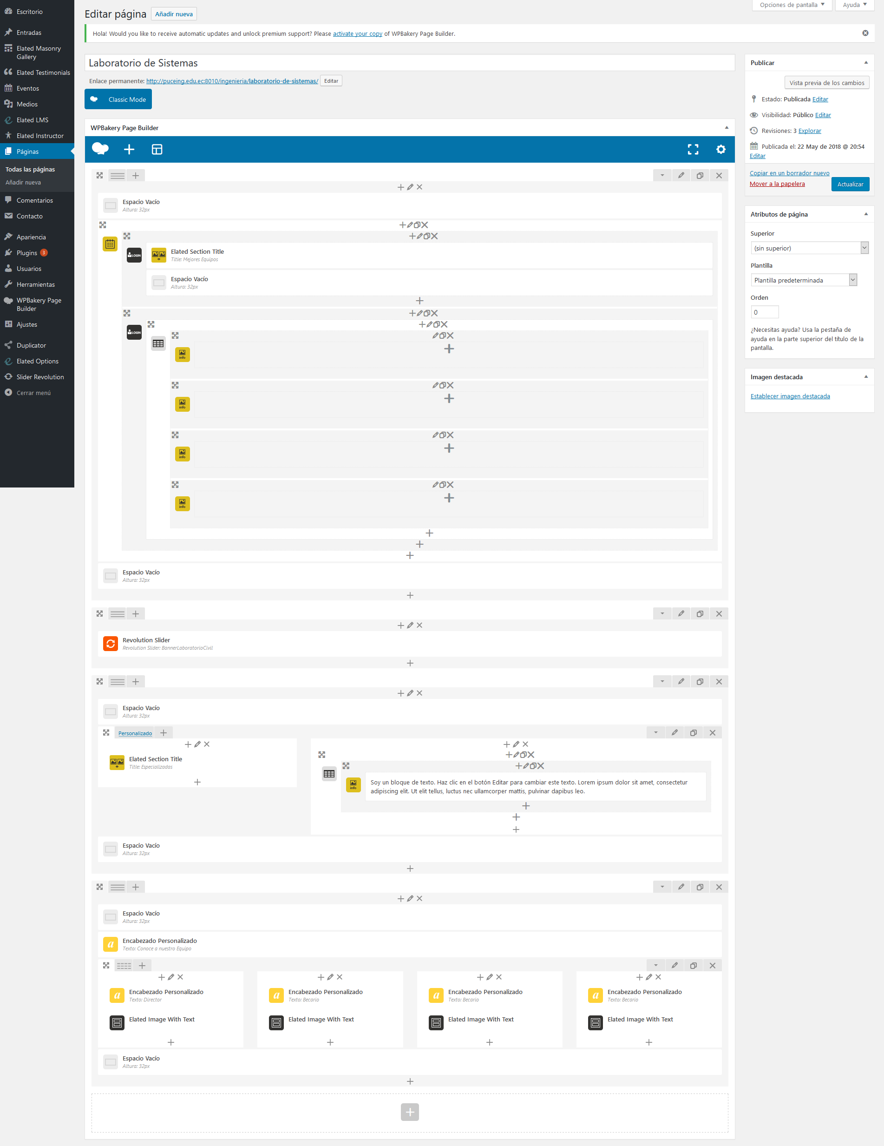
Ilustración 41 Diseño final administración Laboratorios Sistemas (Morán, 2018).

PRUEBAS
Caja blanca – Unitaria
Se verificó que no existan enlaces rotos ni enlaces externos a la página.

Caja negra
- Se verificó la funcionalidad.

- Carga de estructura.

- Carga de imágenes.

- Carga de información.

Prueba de aceptación de usuario
Ilustración 42 Prueba de Aceptación Laboratorio Civil (Morán, 2018).
Ilustración 43 Prueba de Aceptación Laboratorio Sistemas (Morán, 2018).

ITERACIÓN 5: Asociación de Escuela
En esta iteración se va a desarrollar la página que muestra la información de la Asociación de Escuela.

PLANIFICACIÓN
Que se va a realizar
- Correcciones de las observaciones obtenidas en la iteración 4.
Todas las correcciones se verán reflejadas en el diseño final.
Para Laboratorio de Civil, se creó tres secciones: principal, servicio académico y servicio a terceros. Se lleno dichas secciones con la información enviada por el director de laboratorio.
Para Laboratorio de Sistemas, se creó tres secciones: principal, servicio académico y servicio a terceros. Se lleno dichas secciones con la información enviada por el director de laboratorio.

- Historia de Usuario 9.
La página empezará con una sección mostrando los integrantes principales de la asociación con la siguiente información: foto, nombre, cargo, nivel y escuela.
Debajo habrá una sección con los objetivos de la asociación.
Debajo habrá otra sección con las propuestas establecidas por la asociación.
Después, habrá una sección en forma de calendario que indicará las actividades planificadas por la asociación.
Para finalizar, habrá una pequeña sección con las redes sociales de la asociación.
Ilustración 44 Historia de Usuario 9 (Morán, 2018).

Administración de la Historia de Usuario 9.
Ilustración 45 Historia de Usuario 10 (Morán, 2018).
- Definición de la estructura de la página Asociación de Escuela.
- Definir el estilo y logos para la página.
- Desarrollo de la página Asociación de Escuela.
- Prueba unitaria.
- Prueba de aceptación con el usuario.
Tiempo
- De 3 a 5 días.

DISEÑO
Diseño Simple
El prototipo de la página Asociación de Escuela cumple con las necesidades del usuario en base a la Historia de Usuario 9.
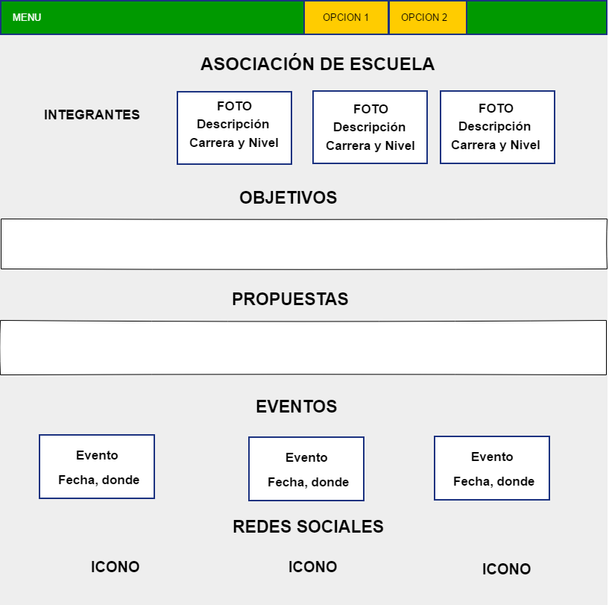
Ilustración 46 Prototipo Asociación de Escuela (Morán, 2018).
Tarjetas CRC
- AEI.
Ilustración 47 Tarjeta CRC AEI (Morán, 2018).

CODIFICACIÓN
Descripción.
Para la creación de la página Asociación de Escuela, se seguirá el siguiente procedimiento:
- Una fila dividida en dos columnas. En la primera debe mostrar a 4 integrantes de la asociación con la respectiva foto, nombre, cargo y nivel. En la segunda fila enlaces a las redes sociales.
- Crear una fila divida en dos columnas. La primera tendrá los objetivos que quiere alcanzar la asociación y la segunda las propuestas.
- Crear una fila con el título “Nuestros eventos”, poner eventos que son organizados por la asociación.
Diseño final.
El diseño de la interfaz es amigable y llamativo para conseguir una buena experiencia de usuario y mantenerlo en la página.
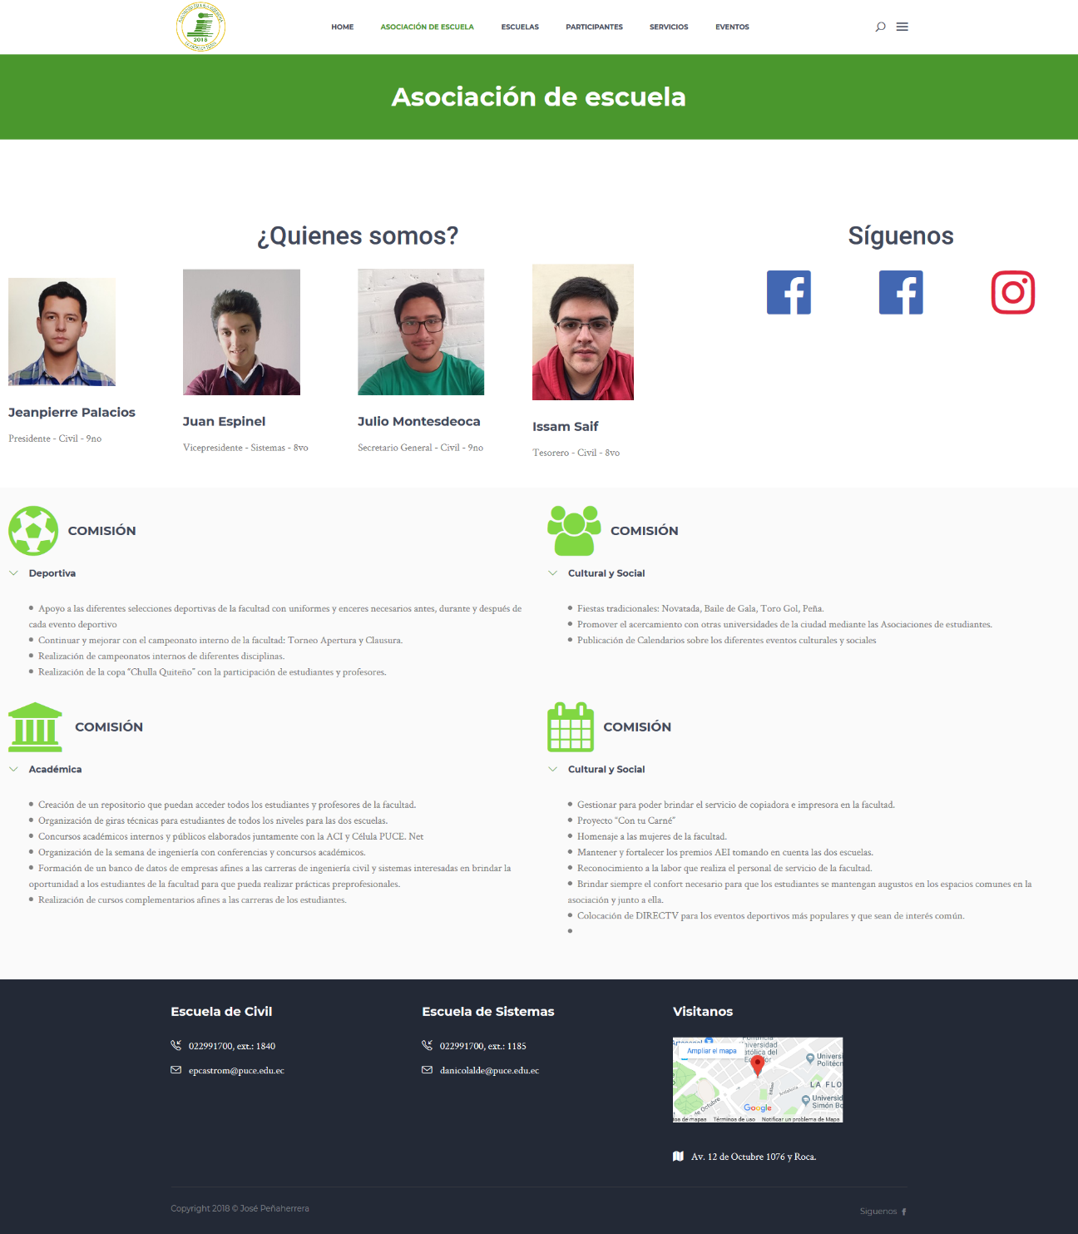
Ilustración 48 Diseño final AEI (Morán, 2018).

Panel de administración Asociación de Escuela.
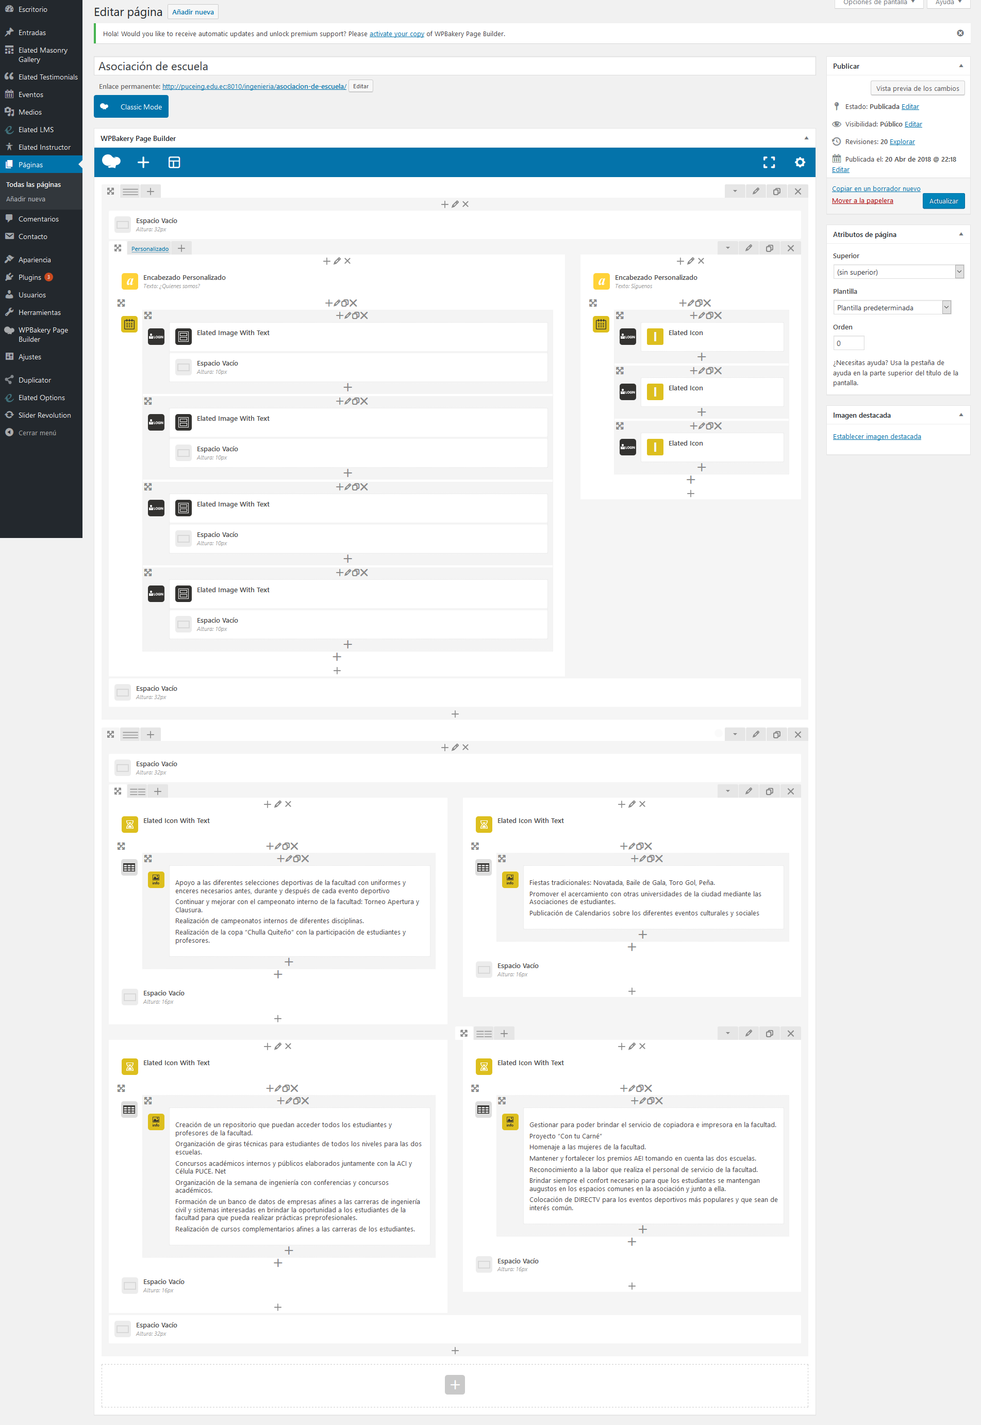
Ilustración 49 Diseño final administración AEI (Morán, 2018).

PRUEBAS
Caja blanca – Unitaria
Se verificó que no existan enlaces rotos ni enlaces externos a la página.
Caja negra
- Se verificó la funcionalidad.
- Carga de estructura.
- Carga de imágenes.
- Carga de información.
Prueba de aceptación de usuario
Ilustración 50 Prueba de aceptación AEI (Morán, 2018).

IERACIÓN 6: Estudiantes
En esta iteración se va a desarrollar la página que muestra la información necesaria para los Estudiantes.

PLANIFICACIÓN
Que se va a realizar
- Correcciones de las observaciones obtenidas en la iteración 5.
Todas las correcciones se verán reflejadas en el diseño final, se modificó el tamaño de las fotos de los integrantes de la asociación y se incrementó los íconos sociales hacia los dos Facebook y a la cuenta de Instagram en Top Header, Footer y en la página de AEI.

- Historia de Usuario 11.
La página empezará con una sección mostrando los estudiantes destacados de la facultad con la siguiente información: foto, nombre, cargo, nivel y escuela.
Seguido, una sección en dónde estarán los proyectos desarrollados por los estudiantes o dónde han participado los estudiantes.
Para finalizar, dos secciones divididas en dos en dónde estarán las cuatro carreras actuales y, en cada una, links a imágenes indicando las aulas, paralelos y horarios.
Ilustración 51 Historia de Usuario 11 (Morán, 2018).
Administración de la Historia de Usuario 11.
Ilustración 52 Historia de Usuario 12 (Morán, 2018).
- Definición de la estructura de la página Estudiantes.
- Definir el estilo y logos para la página.
- Desarrollo de la página Estudiantes.
- Prueba unitaria.
- Prueba de aceptación con el usuario.

Tiempo
- De 3 a 5 días.

DISEÑO
Diseño Simple
El prototipo de la página Estudiantes cumple con las necesidades del usuario en base a la Historia de Usuario 11.
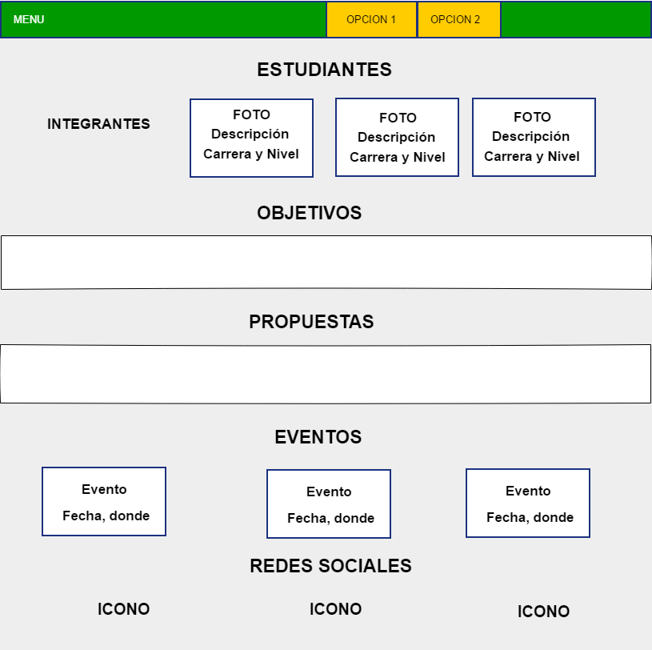
Ilustración 53 Prototipo Estudiantes (Morán, 2018).
Tarjetas CRC
- Secretaria Decanato.
Ilustración 54 Tarjeta CRC Secretario Decanato (Morán, 2018).
- Secretario General.
Ilustración 55 Tarjeta CRC Secretario General (Morán, 2018).

CODIFICACIÓN
Descripción
Para el desarrollo de la página de Estudiantes, se seguirá el siguiente proceso:
- Crear una fila y dividirla en dos columnas. En la primera columna el título de “Estudiantes Destacados” y en la segunda imágenes de los estudiantes, nombre, escuela, nivel y promedio.
- Crear una fila con un slider de proyectos que hacen o que han participado los estudiantes.
- Crear una fila y dividirla en dos columnas. En la primera poner el título “Escuela de Civil” y dos acordeones de las aulas y los horarios para la carrera de Civil. En la segunda fila, poner el título “Carrera Sistemas y Computación” y dos acordeones de las aulas y horarios para esa carrera.
- Crear una fila y dividirla en dos columnas. En la primera poner el título “Carrera Sistemas de Información” y dos acordeones de las aulas y los horarios para la carrera. En la segunda fila, poner el título “Carrera Tecnología de la Información” y dos acordeones de las aulas y horarios para esa carrera.
Diseño final
El diseño de la interfaz es amigable y llamativo para conseguir una buena experiencia de usuario y mantenerlo en la página.
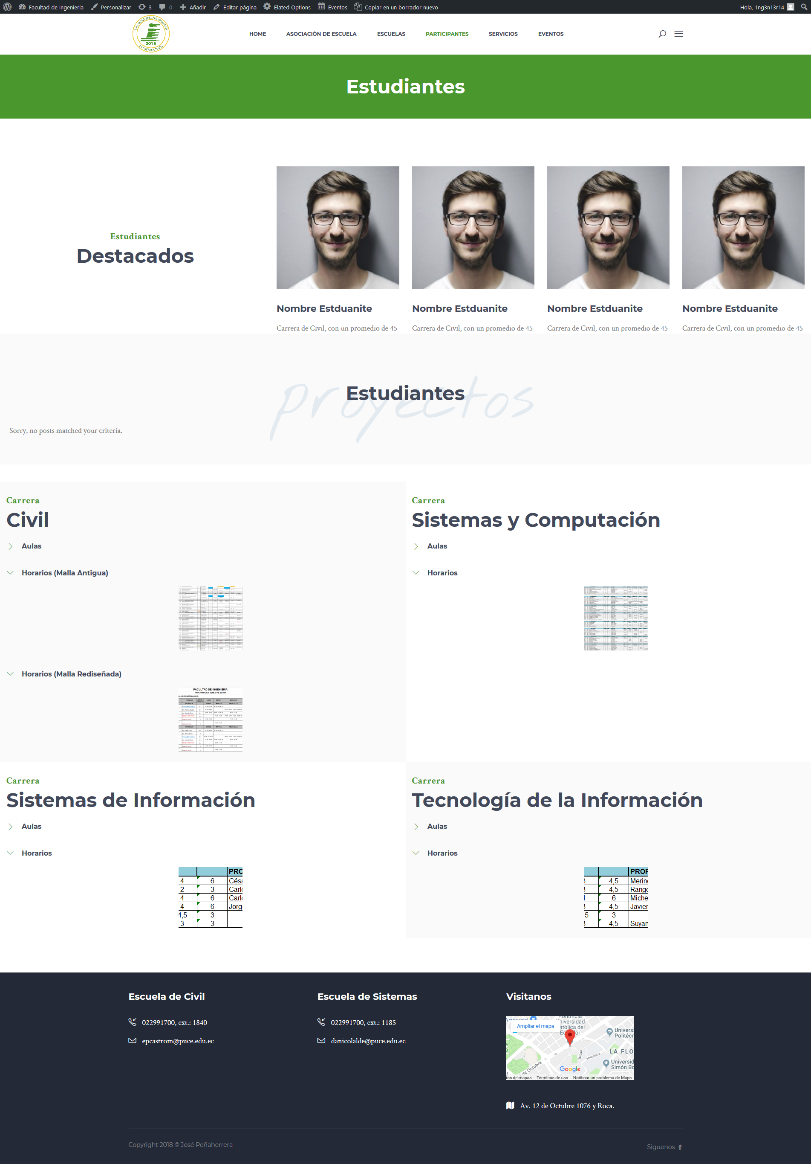
Ilustración 56 Diseño final Estudiantes (Morán, 2018).
Panel de administración de Estudiantes.
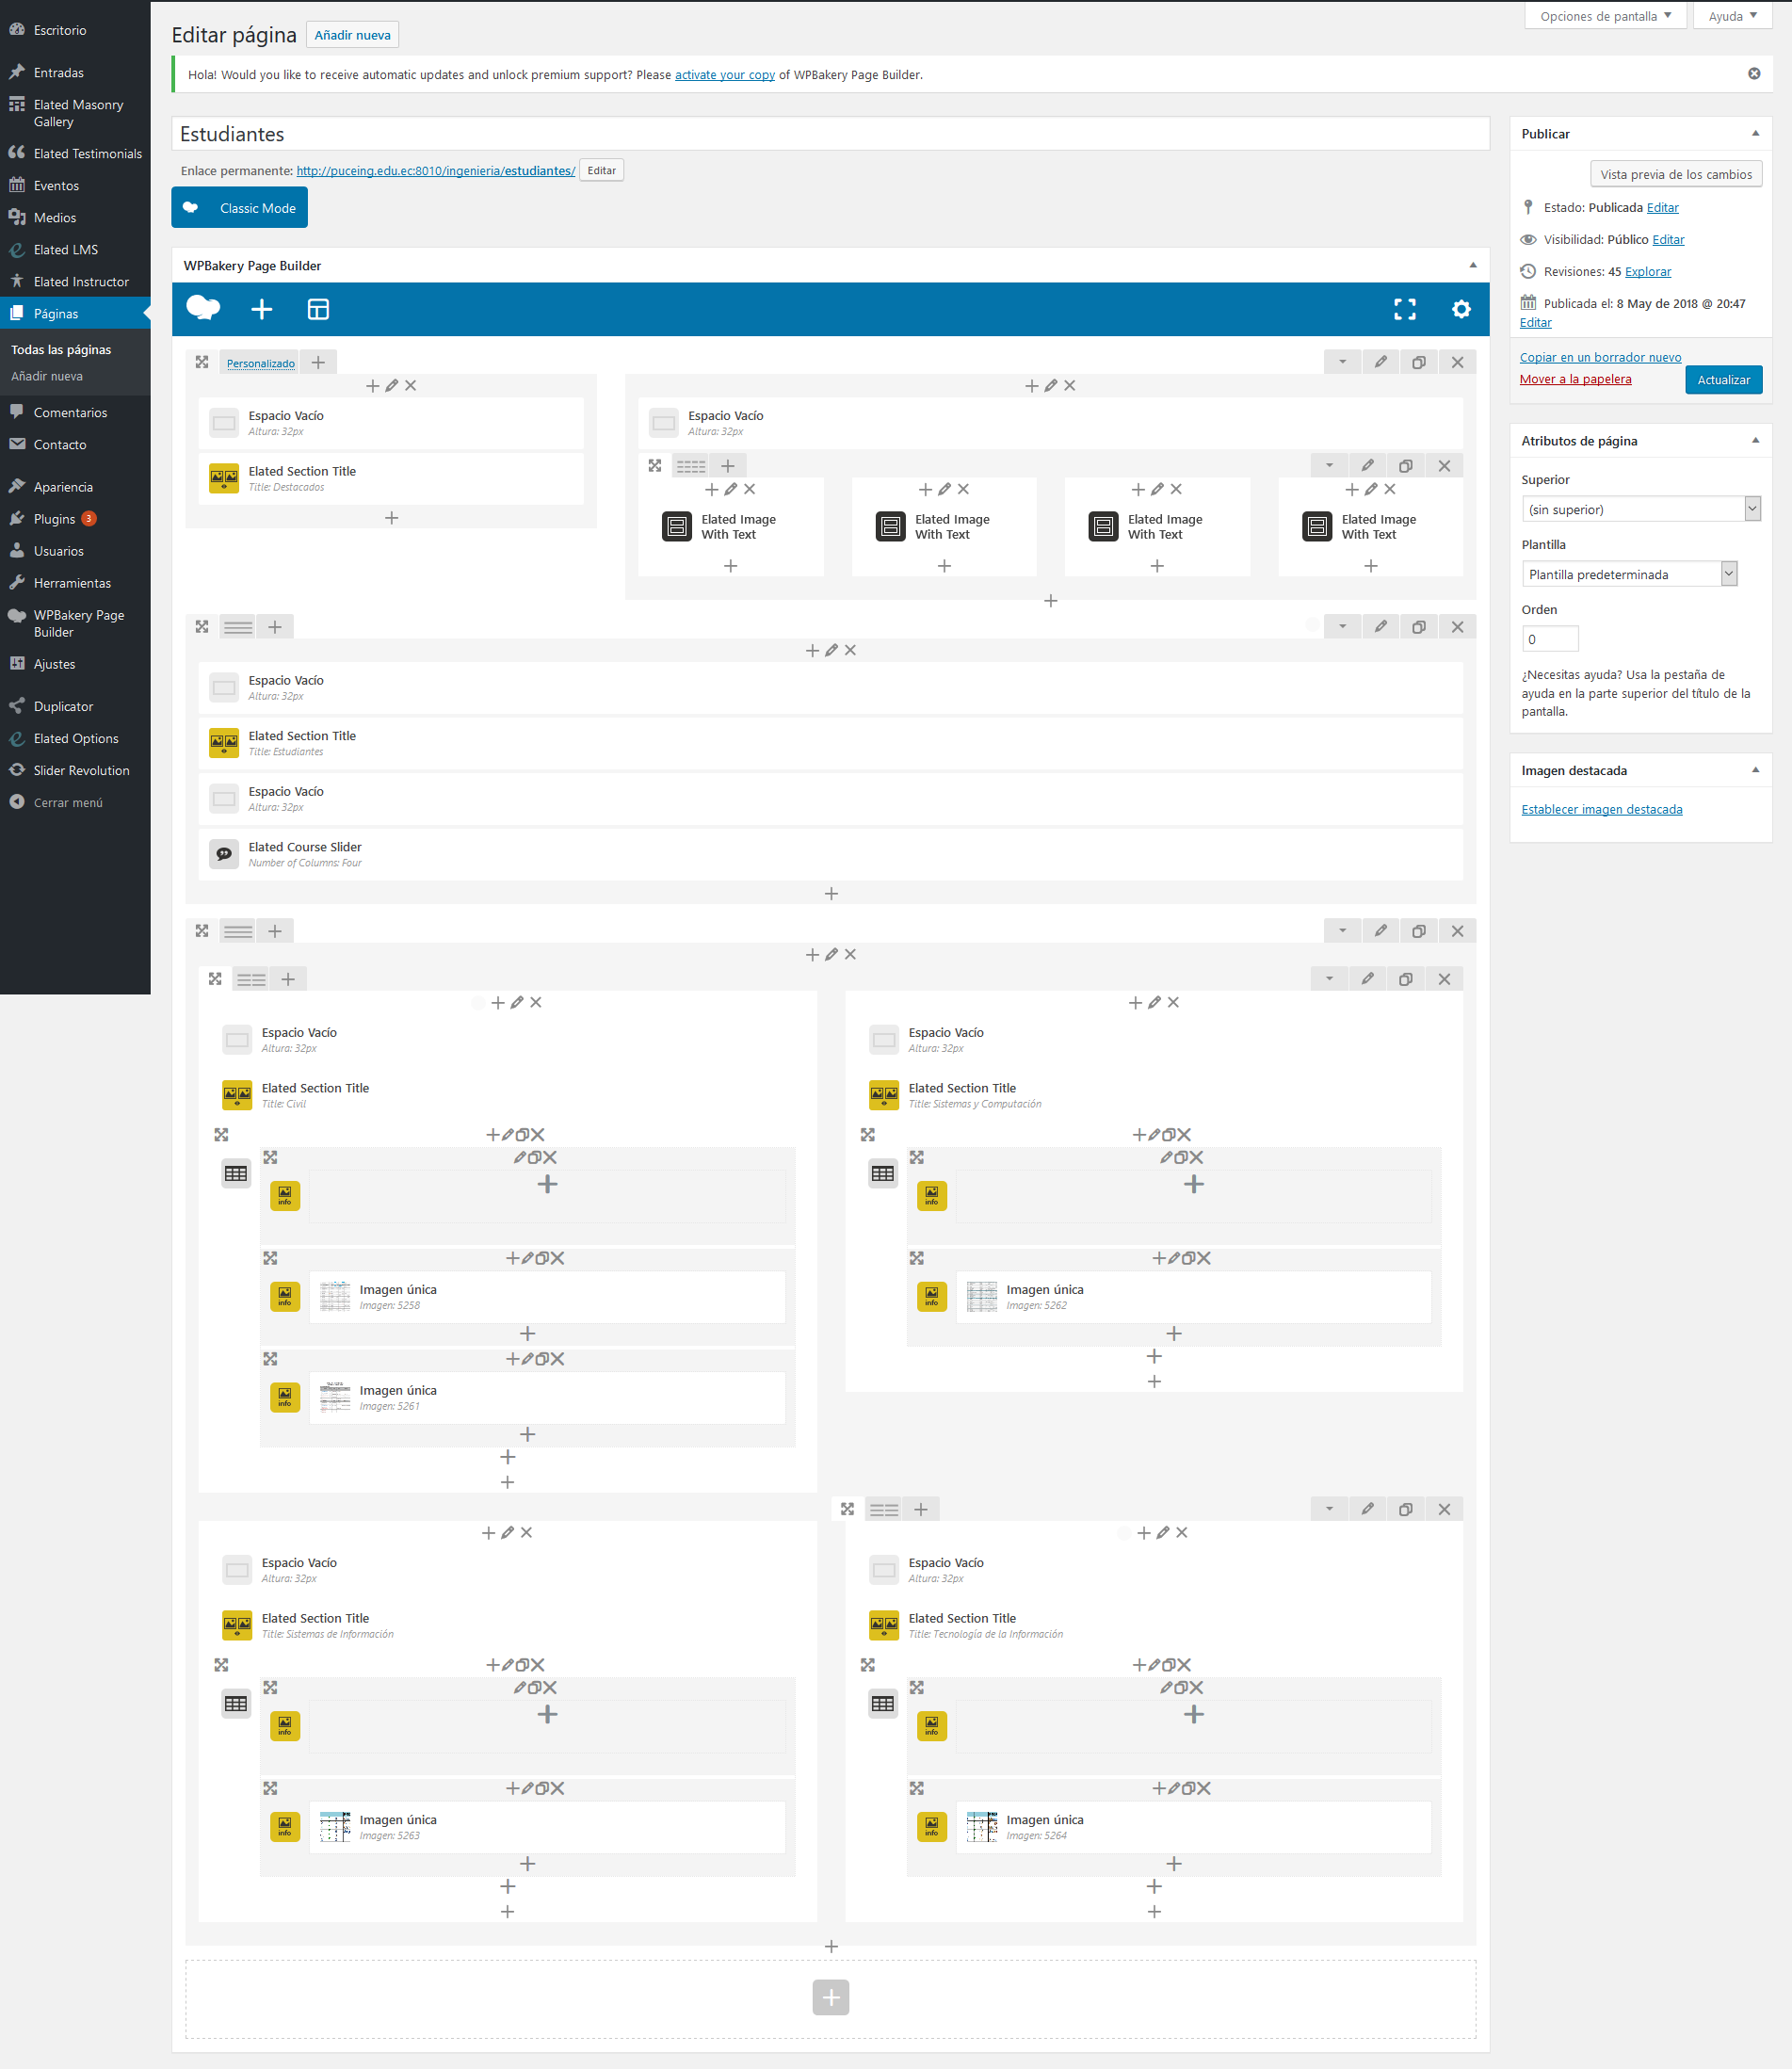
Ilustración 57 Diseño final administración Estudiantes (Morán, 2018).

PRUEBAS
Caja blanca – Unitaria
Se verificó que no existan enlaces rotos ni enlaces externos a la página.
Caja negra
- Se verificó la funcionalidad.
- Carga de estructura.
- Carga de imágenes.
- Carga de información.
Prueba de aceptación de usuario
Ilustración 58 Prueba de Aceptación Estudiantes Secretario General (Morán, 2018).
Ilustración 59 Prueba de Aceptación Estudiantes Secretario Decanato (Morán, 2018).

ITERACIÓN 7: Profesores.
En esta iteración se va a desarrollar la página que muestra la información de los Profesores y el Perfil de Cada uno.

PLANIFICACIÓN
Que se va a realizar
- Correcciones de las observaciones obtenidas en la iteración 6.
Todas las correcciones se verán reflejadas en el diseño final, para los requerimientos de “Secretario General” se eliminaron proyectos de los estudiantes y se quitó la foto de estudiantes destacados, además, se aumentó una sección llamada documentación dónde esta varia información necesaria para los estudiantes.
Para el usuario “Secretario Decanato” se añadió la información que faltaba y se cambio las imágenes por archivos PDF para facilitar la futura administración.

- Historia de Usuario 13.
La página empezará con una sección mostrando un slider de los profesores de la escuela de civil, seguido de un slider de los profesores de la escuela de sistemas.
En la página de cada profesor se mostrará la foto, una pequeña descripción y opcionalmente las redes sociales del profesor. Seguido estarán los cursos que dicta el profesor y, para finalizar, su información en dónde está la experiencia, proyectos, formación, estudiantes de tesis y datos de contacto.
Ilustración 60 Historia de Usuario 13 (Morán, 2018).

Administración de la Historia de Usuario 13.
Ilustración 61 Historia de Usuario 14 (Morán, 2018).

- Definición de la estructura de la página Profesores.
- Definir el estilo y logos para la página.
- Desarrollo de la página Profesores.
- Prueba unitaria.
- Prueba de aceptación con el usuario.
Tiempo
- De 3 a 5 días.

DISEÑO
Diseño Simple
El prototipo de la página Profesores y la página de cada Profesor cumple con las necesidades del usuario en base a la Historia de Usuario 13.
- Profesores
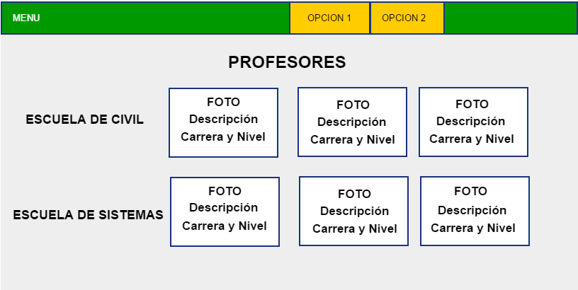
Ilustración 62 Prototipo Profesores (Morán, 2018).
- Perfil Profesor
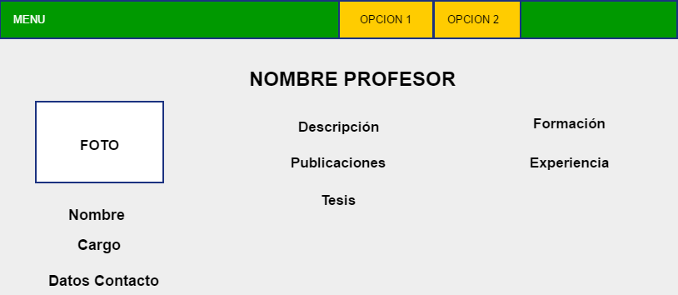
Ilustración 63 Prototipo Perfil Profesor

Tarjetas CRC.
- Profesor.
Ilustración 64 Tarjeta CRC Profesor (Morán, 2018).

CODIFICACIÓN
Descripción
Para el desarrollo de la sección de Profesores, se seguirá el siguiente proceso:
- Crear una fila y dividirla en dos columnas. La primera columna tendrá el título de Profesores de Civil y la segunda columna un slider de los profesores.
- Crear una fila y dividirla en dos columnas. La primera columna tendrá el título de Profesores de Sistemas y la segunda columna un slider de los profesores.

Para el desarrollo del perfil de cada profesor se seguirá los siguientes pasos:
- Crear una fila dónde, a la izquierda tendrá la imagen del profesor, debajo el nombre, cargo, email y redes sociales.
- En la misma fila poner una descripción corta del profesor, debajo publicaciones, y estudiantes de tesis que se estén realizando.
- Para finalizar, a la derecha del todo, poner datos de la formación y debajo de la experiencia del profesor.

Diseño final
El diseño de la interfaz de las dos páginas es amigable y llamativo para conseguir una buena experiencia de usuario y mantenerlo en la página.
- Página Profesores
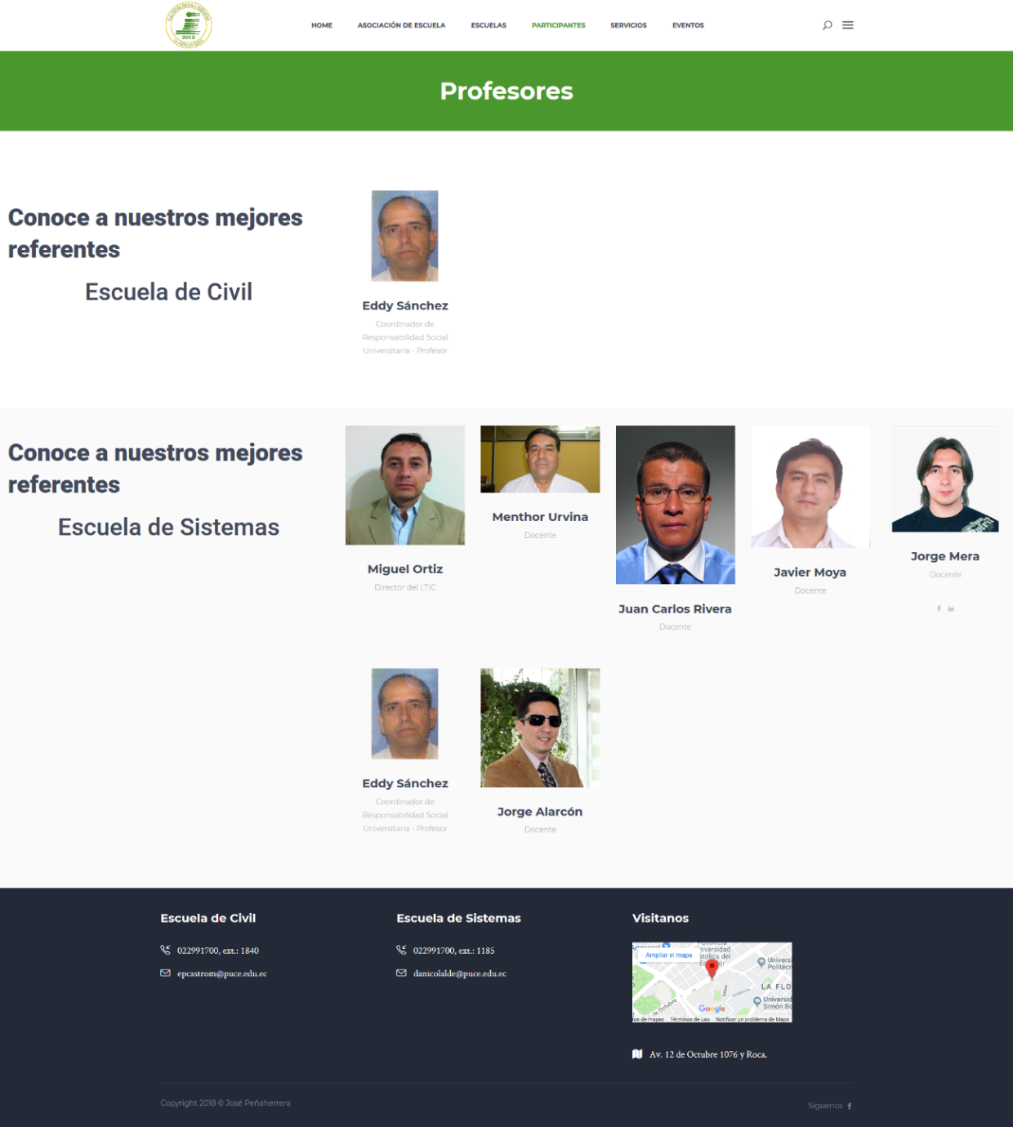
Ilustración 65 Diseño final Profesores (Morán, 2018).
Panel de administración de profesores.
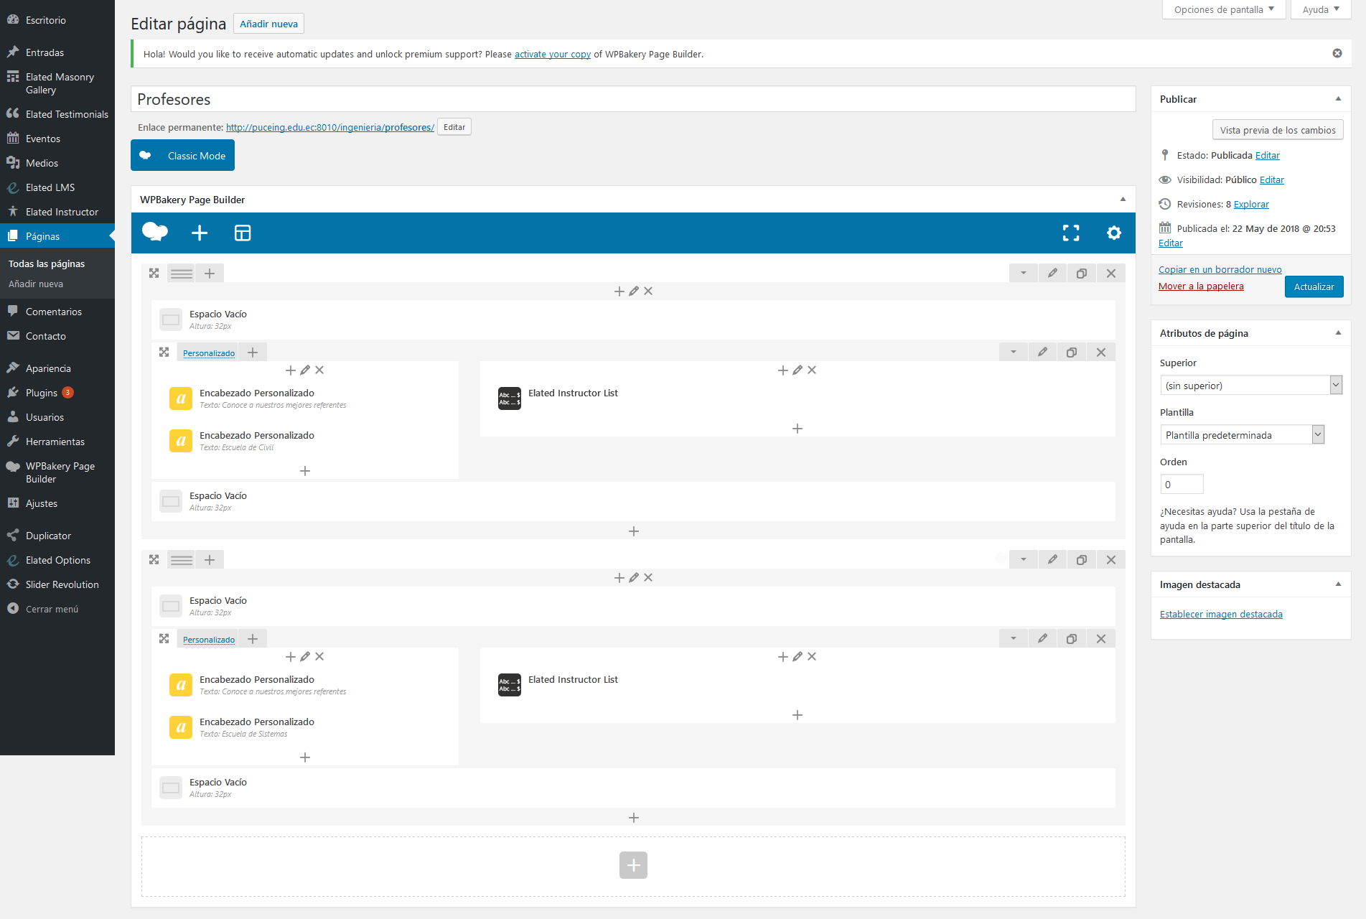
Ilustración 66 Diseño final administración Profesores (Morán, 2018).

- Página Perfil de Profesor
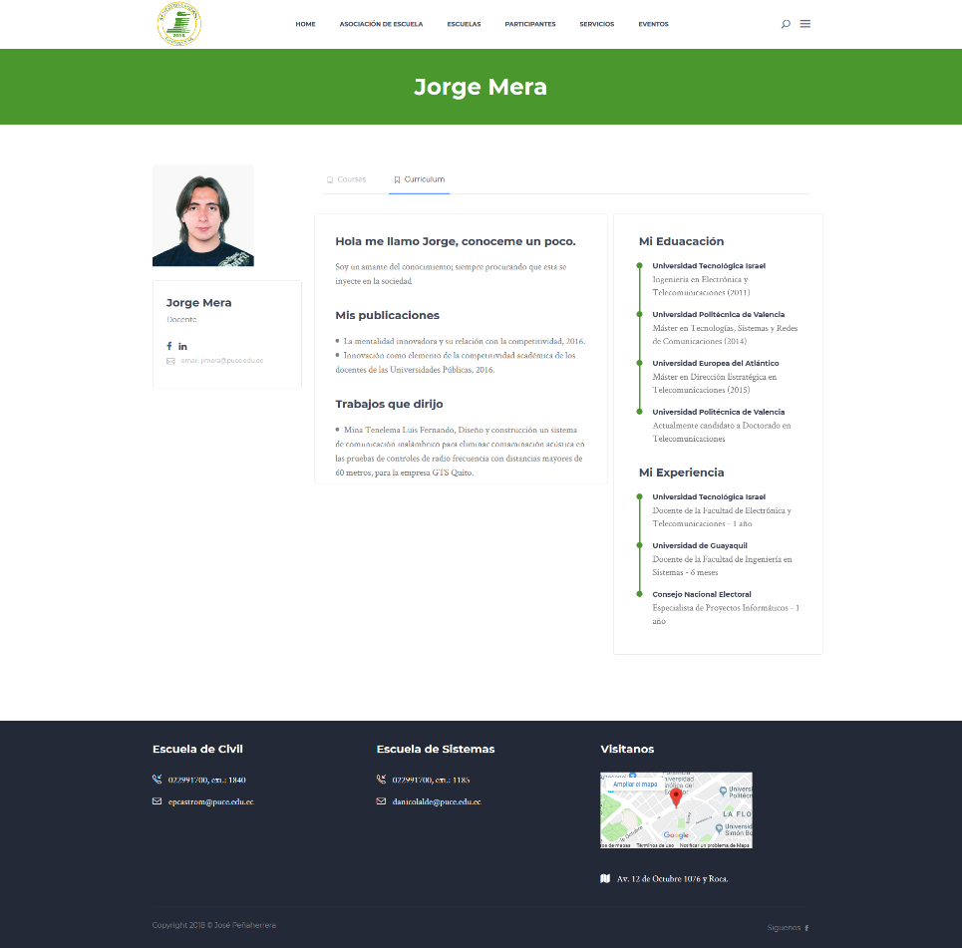
Ilustración 67 Diseño final Perfil Profesor (Morán, 2018).

Panel de Administración de profesor.
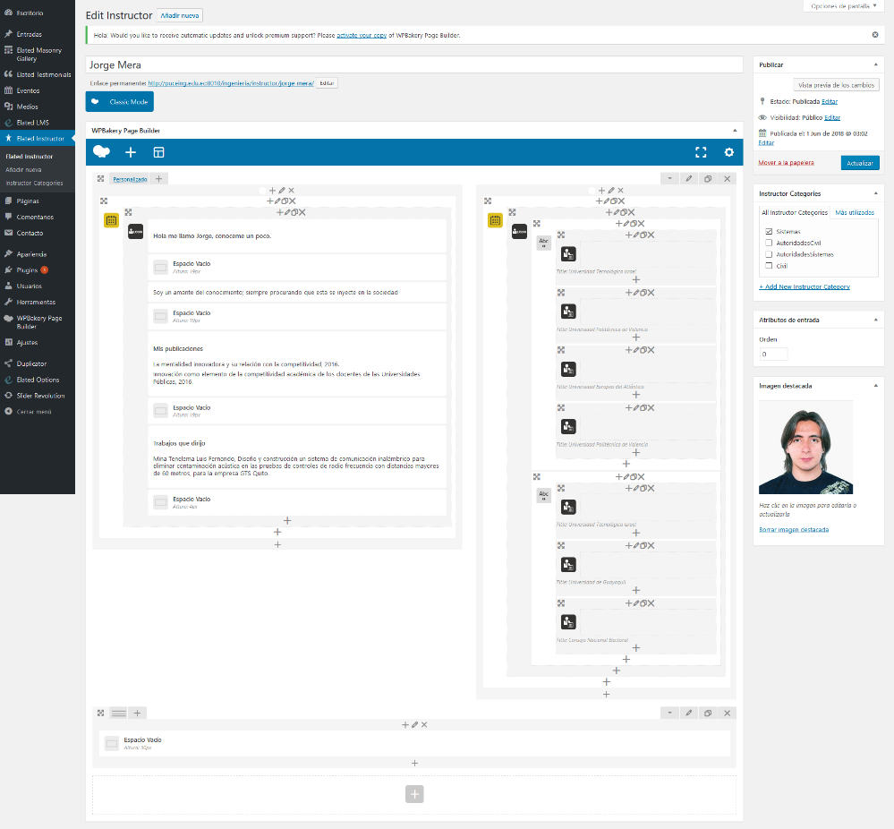
Ilustración 68 Diseño final administración Perfil Profesor (Morán, 2018).

PRUEBAS
Caja blanca – Unitaria
Se verificó que no existan enlaces rotos ni enlaces externos a la página.
Caja negra
- Se verificó la funcionalidad.
- Carga de estructura.
- Carga de imágenes.
- Carga de información.
Prueba de aceptación de usuario
Ilustración 69 Prueba de aceptación Profesores (Morán, 2018).

Ilustración 70 Prueba de aceptación Perfil Profesor (Morán, 2018).

ITERACIÓN 8: Actividades Complementarias
En esta iteración se va a desarrollar la página que muestra la información de las Actividades Complementarias.

PLANIFICACIÓN
Que se va a realizar
- Correcciones de las observaciones obtenidas en la iteración 7.
Todas las correcciones se verán reflejadas en el diseño final.
En la sección Profesores, se utilizó un mismo tamaño en pixeles para las imágenes y así evitar que no tenga simetría y los colores se cambiaron a los de la PUCE.
En cada Perfil Profesor, se realizaron todas las modificaciones solicitadas y se eliminó la sección de Cursos que se tenía puesto en un principio.

- Historia de Usuario 15.
La página empezará con una sección mostrando un slider de los próximos eventos.
Seguido, se mostrará 3 sliders de eventos, cada cual de una categoría específica que es: Conferencias, Charlas y Concursos.
Ilustración 71 Historia de Usuario 15 (Morán, 2018).
Administración de la Historia de Usuario 15.
Ilustración 72 Historia de Usuario 16 (Morán, 2018).

- Definición de la estructura de la página Actividades Complementarias.
- Definir el estilo y logos para la página.
- Desarrollo de la página Actividades Complementarias.
- Prueba unitaria.
- Prueba de aceptación con el usuario.
Tiempo
- De 3 a 5 días.

DISEÑO
Diseño Simple
El prototipo de la página Actividades Complementarias cumple con las necesidades del usuario en base a la Historia de Usuario 15.
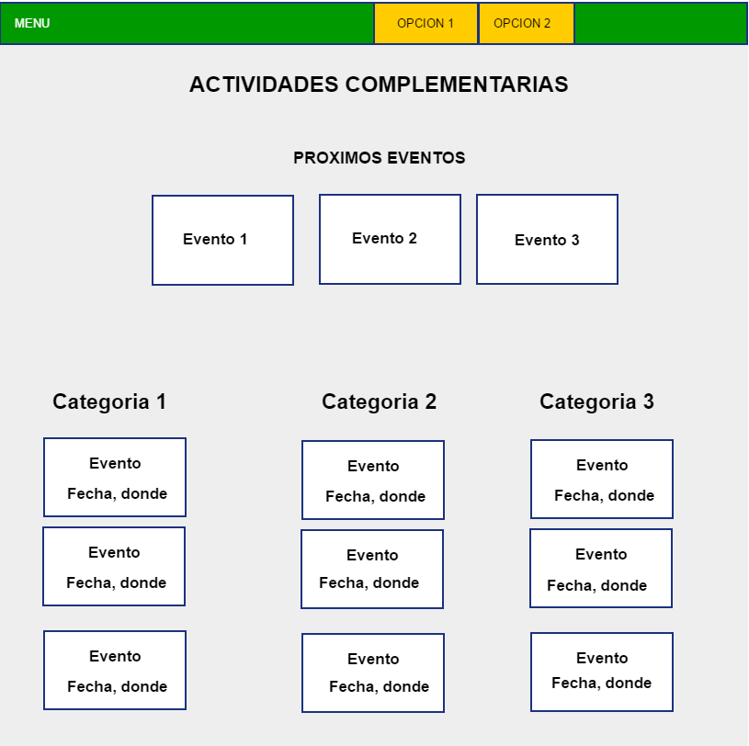
Ilustración 73 Prototipo Actividades Complementarias (Morán, 2018).
Tarjetas CRC
- Director General.
Véase la Ilustración No. 7.

CODIFICACIÓN
Descripción
Para el desarrollo de la sección Actividades Complementarias, se seguirá el siguiente procedimiento:
- Crear una fila con el título “Nuestros Próximos Eventos”, poner un slider de los siguientes eventos de la facultad.
- Crear una fila y dividir en 3 columnas, en cada columna poner un tipo de evento como “Conferencias, Charlas o Concursos” y, debajo de cada título de categoría de evento, listar 3 eventos hacia abajo.

Diseño Final
El diseño de la interfaz es amigable y llamativo para conseguir una buena experiencia de usuario y mantenerlo en la página.
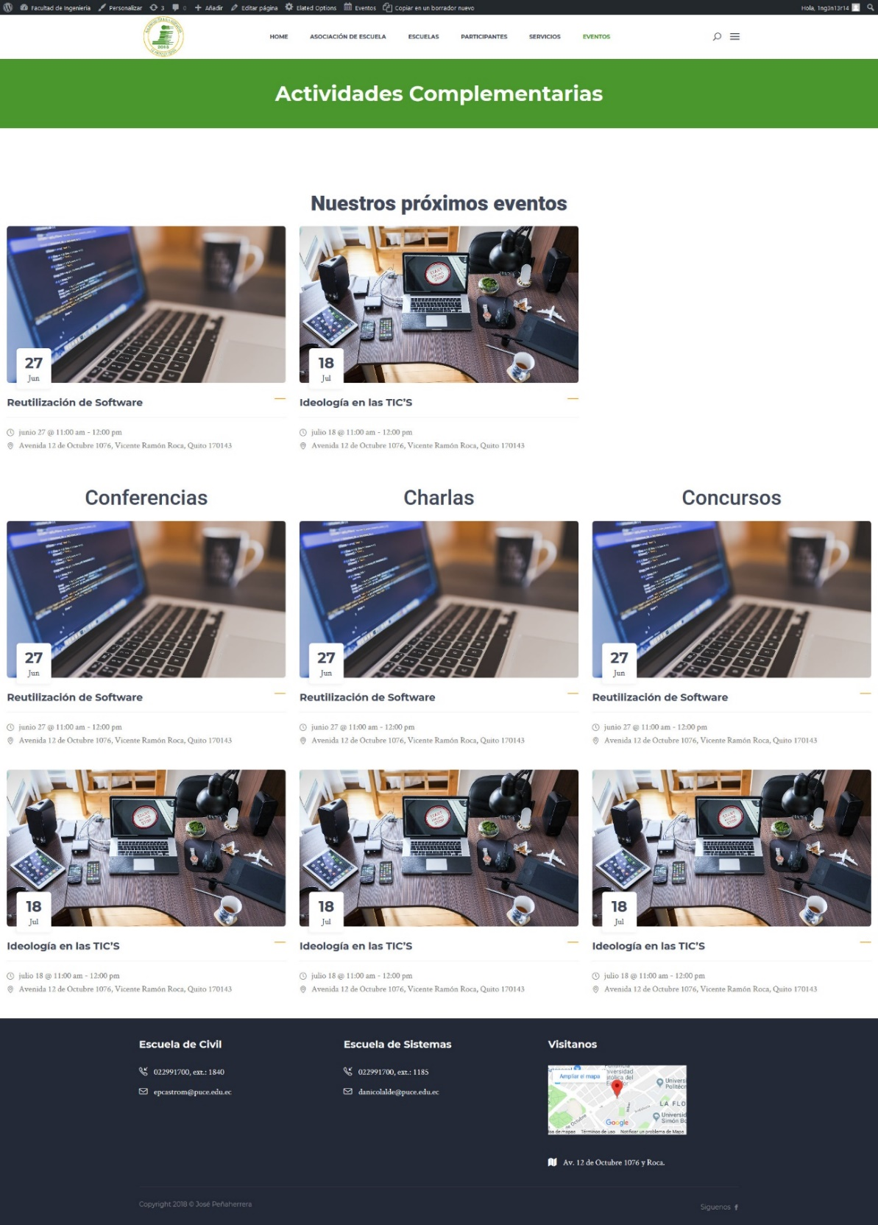
Ilustración 74 Diseño final Actividades Complementarias (Morán, 2018).

Panel de administración, Actividades Complementarias.
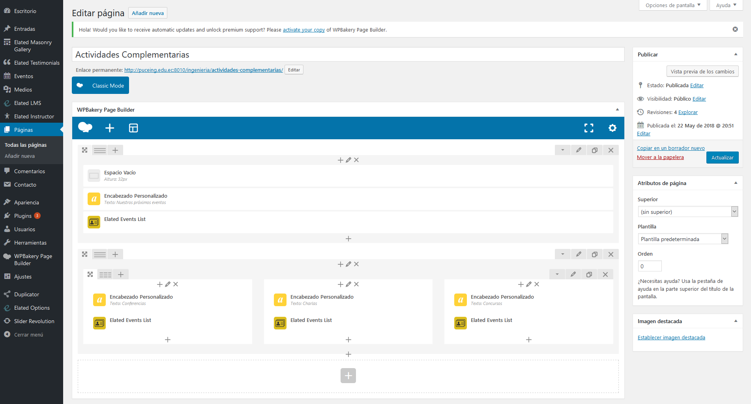
Ilustración 75 Diseño final administración Actividades Complementarias (Morán, 2018).

PRUEBAS
Caja blanca – Unitaria
Se verificó que no existan enlaces rotos ni enlaces externos a la página.
Caja negra
- Se verificó la funcionalidad.
- Carga de estructura.
- Carga de imágenes.
- Carga de información.

Prueba de aceptación de usuario
Ilustración 76 Prueba de aceptación Actividades Complementarias (Morán, 2018).

ITERACIÓN 9: Calendario Académico.
En esta iteración se va a desarrollar la página que muestra la información del Calendario Académico.

PLANIFICACIÓN
Que se va a realizar
- Correcciones de las observaciones obtenidas en la iteración 8.
Todas las correcciones se verán reflejadas en el diseño final, se modificó los colores de la sección Actividades Complementarias y de los eventos a color de la PUCE.

- Historia de usuario 17.
La página contará con una única sección en dónde se mostrará las fechas importantes del calendario académico.
Ilustración 77 Historia de Usuario (Morán, 2018).
Administración de la Historia de Usuario 17.
Ilustración 78 Historia de Usuario 18(Morán, 2018).

- Definición de la estructura de la página Calendario Académico.
- Definir el estilo y logos de la página.
- Desarrollo de la página Calendario Académico.
- Prueba unitaria.
- Prueba de aceptación con el usuario.
Tiempo
- De 3 a 5 días.

DISEÑO
Diseño Simple
El prototipo de la página Calendario Académico cumple con las necesidades del usuario en base a la Historia de Usuario 17.
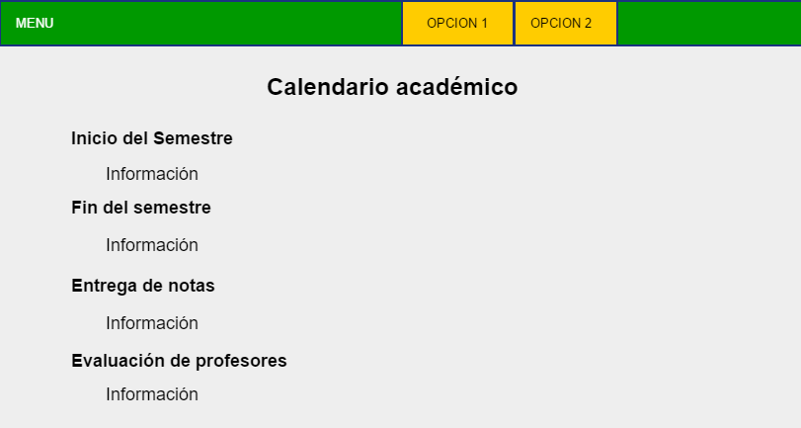
Ilustración 79 Prototipo Calendario Académico (Morán, 2018).
Tarjetas CRC
- Secretario General.
Véase Ilustración No. 55.

CODIFICACIÓN
Descripción
Para la el desarrollo de la página Calendario Académico se seguirá el siguiente proceso:
- Crear una fila en dónde existirá un acordeón con las secciones de fechas importantes.
Diseño final
El diseño de la interfaz es amigable y llamativo para conseguir una buena experiencia de usuario y mantenerlo en la página.
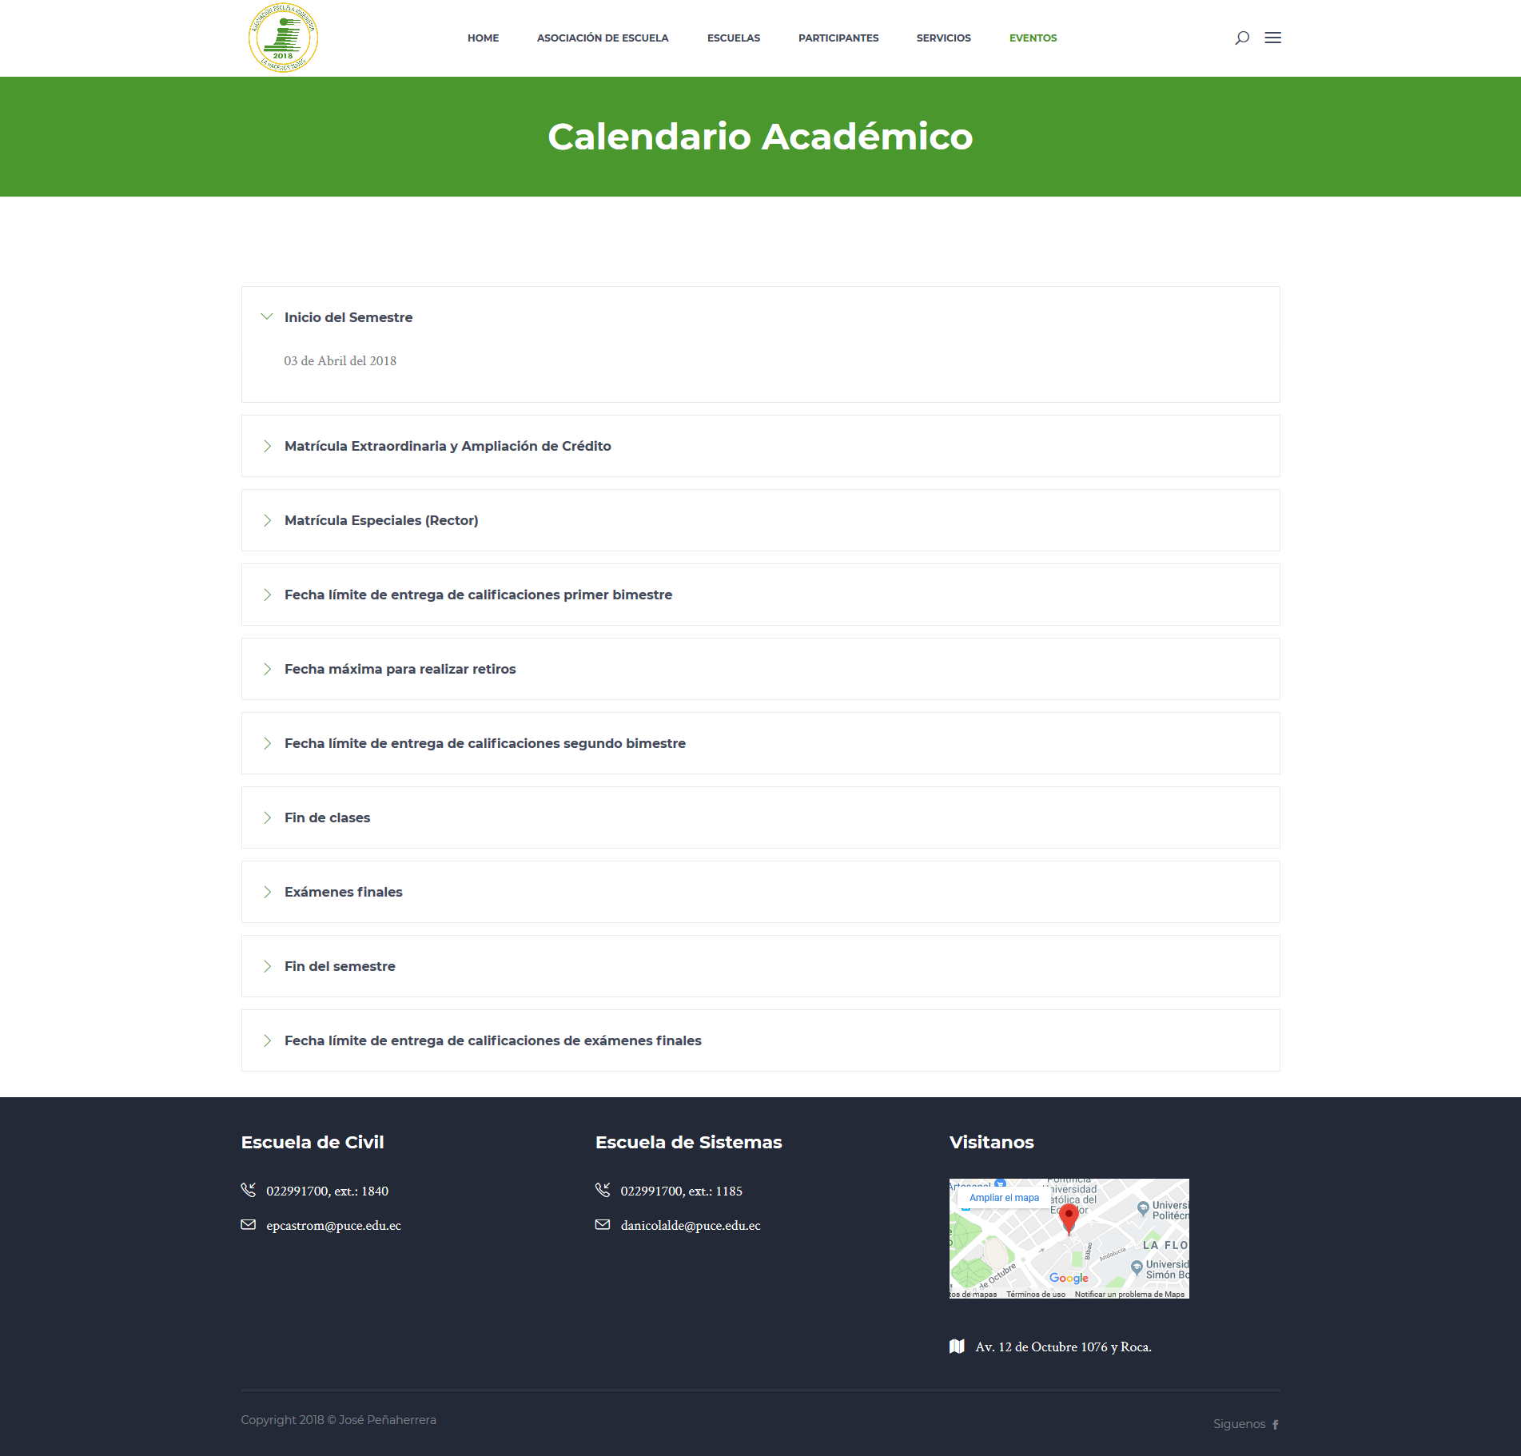
Ilustración 80 Diseño Final Calendario Académico (Morán, 2018).

Panel de administración Calendario Académico.
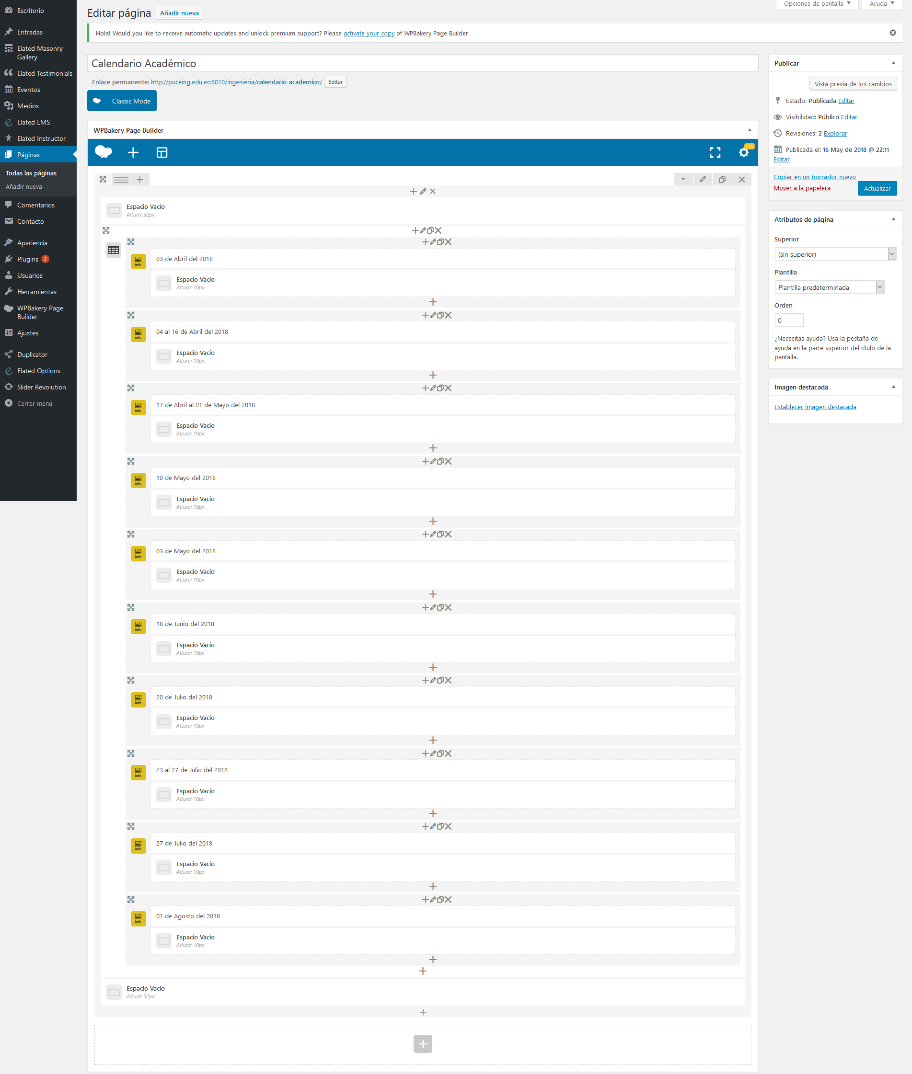
Ilustración 81 Diseño final administración Calendario Académico (Morán, 2018).

PRUEBAS
Caja blanca – Unitaria
Se verificó que no existan enlaces rotos ni enlaces externos a la página.
Caja negra
- Se verificó la funcionalidad.
- Carga de estructura.
- Carga de imágenes.
- Carga de información.
Prueba de aceptación de usuario
Ilustración 82 Prueba de aceptación Calendario Académico (Morán, 2018).
Ilustración 83 Prueba de Aceptación Usuario Final (Morán, 2018).

ITERACIÓN 10: Correcciones finales
Para esta última iteración se revisó los cambios solicitados por el usuario final para mantener una mejor estructura de la página y se realizó lo siguiente:
- En la sección de la AEI se comunicó con el vicepresidente y confirmó que la información actual es la que disponen.
- En las escuelas de sistemas, se dejó la información de Perfil de Egreso debido a que es la que consta en los documentos oficiales de cada carrera.
- Se modifico el texto de Servicio Académico del Laboratorio de Civil para que sea más agradable al lector.
- Se modificó el Título de la Sección Documentación a Vinculación.
- Se solicitó una lista de profesores para crear todos los perfiles y darles accesos para que ellos puedan administrarlos.

CONCLUSIONES Y RECOMENDACIONES
Durante el desarrollo de este tema de disertación se siguió la metodología ágil de desarrollo conocida como XP. Por este motivo, las conclusiones y recomendaciones, se enfocarán a dicha metodología, al producto final y a los procesos para el desarrollo del tema.

CONCLUSIONES
- Gracias al funcionamiento de la web de la facultad, se logró mejorar el acceso a la información tanto para estudiantes como para los docentes lo cual incidirá en la optimización de los procesos internos de la misma.
- Gracias al uso de la metodología ágil eXtreme Programming, se logró recolectar los requerimientos de todos los usuarios para alcanzar un sitio web que cumple con todas sus necesidades, además, se logró tener una estructura de base de datos que se adapta a los requerimientos establecidos y, se logró a su vez, diseñar una interfaz que sea amigable para todo tipo de usuario cumpliendo con los estándares para sitios web.
- Por último, después del desarrollo del sitio web se procedió a ponerlo en funcionamiento, lo que permitió integrar la base de datos con el sitio en cuestión y permitió comprobar su buen funcionamiento en línea.
- Con la puesta en funcionamiento de la web se cuenta con una carta de presentación al mundo de los servicios académicos y a terceros que brinda la facultad.
- La información recolectada fue de gran ayuda para determinar el contenido textual y multimedia que se presentará en la web final.
- Mediante las pruebas de carga de contenido y estructura, se logró determinar el buen funcionamiento de la web.
- Gracias a las pruebas de aceptación de usuario, se logró obtener una web completamente funcional tanto para los estudiantes como para la facultad ofreciendo información relevante a los diferentes públicos.
- En base al análisis de los CMS realizado, se concluye que WordPress es la herramienta para desarrollo web que mejor se adapta a los requerimientos establecidos ya que es de rápido aprendizaje y cuenta con la función de administración para varios usuarios.

RECOMENDACIONES
- Se recomienda realizar un respaldo constante del sitio web como tal para evitar pérdidas de información o para tener la capacidad de recuperarla en caso de algún fallo o ataque externo.
- Se debe mantener un mantenimiento constante a la web mediante la revisión de los plugins utilizados, se debe mantenerlos siempre actualizados y, además, se debe controlar el tamaño de los respaldos y la carpeta caché.
- La recolección de información al ser un proceso complicado, se recomienda que se instruya a los administrativos y profesores para que faciliten a los estudiantes dichos requerimientos.
- Implementar seguridad en el servidor dónde fue cargado el sitio, para evitar ataques y posibles daños o robos de información.
- Para optimización del tiempo de desarrollo en temas universitarios se recomienda primero tener el contenido de la web, tanto textual como multimedia, para poder definir el diseño y estructura.

Bibliografía

Alexander, F., & Kisrawi, N. (2005). Manual sobre redes basadas en el Protocolo Internet ( IP ) y asuntos conexos, 48. Retrieved from http://www.itu.int/ITU-T/special-projects/ip-policy/final/IPPolicyHandbook-S.pdf

Almagro, C. U. (11 de Octubre de 2011). Universidad de Granada. Obtenido de Departamento de Lenguajes y Sistemas Informáticos: https://lsi.ugr.es/curena/doce/lp/tr-11-12/lp-c01-impr.pdf
Anetcom. (2004). Los dominios en Internet. Valencia: Filmac Centre, S.L.
Barry M. Leiner, V. G. (1997). Internet Society. Obtenido de Internet Society Web Site: https://www.internetsociety.org/wp-content/uploads/2017/09/ISOC-History-of-the-Internet_1997.pdf

CRUZ, J. D. (2014). Los Ojos Manipuladores Del Dragón. Bloomington, USA: Palibrio.

Gabino, G. (20 de Abril de 2016). Universitat de Valencia. Obtenido de Universitat de Valencia: http://www.uv.es/capgeminiuv/documents/Capgemini_Charla_Agile_UV.pdf
Joskowicz, I. J. (10 de Febrero de 2008). Universidad de la República. Obtenido de Instituto de Ingeniería Eléctrica: https://iie.fing.edu.uy/~josej/docs/XP%20-%20Jose%20Joskowicz.pdf

Merelo, J. (14 de Marzo de 2005). Geneura. Obtenido de Geneura: http://geneura.ugr.es/~jmerelo/tutoriales/cms/
Morán, J. E. (2018). DESARROLLO DE UN PORTAL WEB DINÁMICO PARA LA VISUALIZACIÓN Y ADMINISTRACIÓN DE CONTENIDO EN LA FACULTAD DE INGENIERÍA EN LA PONTIFICIA UNIVERSIDAD CATÓLICA DEL ECUADOR. Quito.
Nixon, R. (2014). Learning PHP, MySQL & JavaScript. Sebastopol: O'Reilly Media.
Rafael Camps, L. C. (1 de Mayo de 2005). Universitat Oberta de Catalunya. Obtenido de Universitat Oberta de Catalunya: http://www.uoc.edu/masters/oficiales/img/913.pdf
Robbins, J. N. (2012). Learning Web Design A Beginner's Guide to HTML, CSS, JavaScript, and Web Graphics. Canada: O´Really Media.
Vidal, O. C. (2 de Octubre de 2014). Eprints. Obtenido de Eprints: http://eprints.rclis.org/11076/1/quesonlosgestoresdecontenido.pdf
Junta de Comunidades de Castilla. (2012). Estudio de los sistemas de gestión de contenidos web. Retrieved from https://www.bilib.es/fileadmin/estudio_sistemas_gestion_contenidos_web_cms.pdf

